BỘ CÔNG THƯƠNG
TRƯỜNG ĐẠI HỌC CÔNG THƯƠNG TP. HỒ CHÍ MINH
KHOA CÔNG NGHỆ THÔNG TIN
------

ĐỒ ÁN CHUYÊN NGÀNH/KHÓA LUẬN TỐT NGHIỆP
XÂY DỰNG ỨNG DỤNG QUẢN LÝ CỬA HÀNG VẬT LIỆU XÂY DỰNG
Ngành: CNTT
SINH VIÊN THỰC HIỆN:
1. 2001230156 – Nguyễn Đăng Đạt – 14DHTH11
2. 2001230037 – Nguyễn Thái Bảo – 14DHTH11
3. 2001231007 – Huỳnh Thế Trung – 14DHTH11

TP. HỒ CHÍ MINH, tháng 8 năm 2026
BỘ CÔNG THƯƠNG
TRƯỜNG ĐẠI HỌC CÔNG THƯƠNG TP. HỒ CHÍ MINH
KHOA CÔNG NGHỆ THÔNG TIN
------
ĐỒ ÁN CHUYÊN NGÀNH/KHÓA LUẬN TỐT NGHIỆP
XÂY DỰNG ỨNG DỤNG QUẢN LÝ CỬA HÀNG VẬT LIỆU XÂY DỰNG
Ngành: CNTT
GIẢNG VIÊN HƯỚNG DẪN: Dương Thị Mộng Thùy
SINH VIÊN THỰC HIỆN:
1. 2001230156 – Nguyễn Đăng Đạt – 14DHTH11
2. 2001230037 – Nguyễn Thái Bảo – 14DHTH11
3. 2001231007 – Huỳnh Thế Trung – 14DHTH11
TP. HỒ CHÍ MINH, tháng 8 năm 2026

LỜI CẢM ƠN
Để hoàn thành đồ án “Xây dựng ứng dụng quản lý cửa hàng vật liệu xây dựng”, bên cạnh sự nỗ lực của các thành viên trong nhóm, chúng em đã nhận được rất nhiều sự chỉ dẫn và hỗ trợ từ thầy cô và bạn bè.
Trước tiên, nhóm xin gửi lời cảm ơn chân thành đến quý Thầy, Cô thuộc Khoa Công nghệ Thông tin – Trường Đại học Công Thương TP. Hồ Chí Minh đã trang bị cho chúng em những kiến thức nền tảng về lập trình, cơ sở dữ liệu cũng như phân tích thiết kế hệ thống trong suốt các học kỳ vừa qua.
Đặc biệt, nhóm xin bày tỏ lòng biết ơn sâu sắc đến cô Dương Thị Mộng Thùy – Giảng viên hướng dẫn trực tiếp của nhóm. Cô đã luôn kiên nhẫn định hướng, rà soát từng phần trong báo cáo và chỉ ra những điểm thiếu sót trong quy trình nghiệp vụ để nhóm từng bước hoàn thiện ứng dụng.
Nhóm cũng xin cảm ơn các anh, chị nhân viên tại cửa hàng vật liệu xây dựng đã dành thời gian chia sẻ cách thức bán hàng, tính cước xe giao hàng và quản lý sổ nợ thực tế, giúp nhóm có thêm tư liệu sát với thực tiễn để đưa vào bài làm.
Sau cùng, chúng em xin cảm ơn gia đình và bạn bè cùng lớp 14DHTH11 đã luôn đồng hành, đóng góp ý kiến trong suốt thời gian thực hiện đề tài.
Do thời gian thực hiện và kinh nghiệm thực tế của sinh viên còn nhiều hạn chế nên chương trình và quyển báo cáo chắc chắn không tránh khỏi những điểm thiếu sót. Nhóm rất mong nhận được sự góp ý của quý Thầy, Cô để sản phẩm được tốt hơn.
Nhóm xin chân thành cảm ơn!

NHẬN XÉT CỦA GIẢNG VIÊN HƯỚNG DẪN

GIẢNG VIÊN HƯỚNG DẪN
(Ký và ghi rõ họ tên)

MỤC LỤC
LỜI CẢM ƠN i
NHẬN XÉT CỦA GIẢNG VIÊN HƯỚNG DẪN ii
DANH MỤC CÁC KÝ HIỆU VÀ CHỮ VIẾT TẮT viii
DANH MỤC HÌNH x
DANH MỤC BẢNG xiii
MỞ ĐẦU 1
1. Lý do chọn đề tài 1
2. Mục tiêu nghiên cứu và giải quyết của đề tài 2
2.1. Mục tiêu tổng quát 2
2.2. Mục tiêu cụ thể 2
3. Đối tượng và phạm vi nghiên cứu 2
4. Phương pháp nghiên cứu 3
CHƯƠNG 1: KHẢO SÁT HỆ THỐNG 4
1.1. KHẢO SÁT HIỆN TRẠNG HỆ THỐNG 4
1.1.1. Giới thiệu thông tin khảo sát 4
1.1.2. Cơ cấu tổ chức 4
1.1.3. Các quy trình nghiệp vụ 5
1.1.3.1. Use Case nghiệp vụ: Cung cấp vật liệu 5
1.1.3.2. Use Case nghiệp vụ: Mua vật liệu 6
1.1.3.3. Use Case nghiệp vụ: Thanh toán 6
1.1.3.4. Use Case nghiệp vụ: Xử lý đổi trả hàng 7
1.1.4. Các biểu mẫu liên quan 10
1.1.5. Các nội quy, quy định, chính sách liên quan đến nghiệp vụ 11
1.2. MỤC TIÊU VÀ YÊU CẦU ĐỀ TÀI 12
1.2.1. Các yêu cầu chức năng 12
1.2.2. Các yêu cầu phi chức năng 17
1.3. CÁC CÔNG CỤ, CÔNG NGHỆ 18
CHƯƠNG 2: PHÂN TÍCH HỆ THỐNG 20
2.1. MÔ HÌNH HÓA NGHIỆP VỤ 20
2.1.1. Sơ đồ Use Case nghiệp vụ. 20
2.1.2. Mô hình hóa quy trình nghiệp vụ 20
2.2. MÔ HÌNH HÓA CHỨC NĂNG 25
2.2.1. Sơ đồ Use Case hệ thống 25
2.2.2. Đặc tả Use Case hệ thống 29
2.3. MÔ HÌNH HÓA CẤU TRÚC 43
CHƯƠNG 3: THIẾT KẾ HỆ THỐNG 44
3.1. THIẾT KẾ DỮ LIỆU 44
3.1.1. Sơ đồ lớp mức thiết kế 44
3.1.2. Mô hình quan hệ thực thể (ERD) 45
3.1.3. Mô tả 45
3.1.3.1. Bảng KhachHang (Khách hàng) 45
3.1.3.2. Bảng NhanVien (Nhân viên) 46
3.1.3.3. Bảng DanhMuc (Danh mục sản phẩm) 46
3.1.3.4. Bảng SanPham (Sản phẩm) 46
3.1.3.5. Bảng GiaBan (Giá bán sản phẩm) 47
3.1.3.6. Bảng KhuyenMai (Khuyến mãi) 47
3.1.3.7. Bảng NhaCungCap (Nhà cung cấp) 47
3.1.3.8. Bảng PhieuNhap (Phiếu nhập hàng) 47
3.1.3.9. Bảng ChiTietPhieuNhap (Chi tiết phiếu nhập) 48
3.1.3.10. Bảng DonHang (Đơn hàng) 48
3.1.3.11. Bảng ChiTietDonHang (Chi tiết đơn hàng) 48
3.1.3.12. Bảng ThanhToan (Thanh toán) 49
3.1.3.13. Bảng GiaoHang (Giao hàng) 49
3.1.3.14. Bảng DoiTra (Đổi trả) 49
3.1.3.15. Bảng ChiTietDoiTra (Chi tiết đổi trả) 49
3.1.3.16. Bảng DanhGia (Đánh giá sản phẩm) 50
3.1.3.17. Bảng TaiKhoan (Tài khoản & Phân quyền) 50
3.1.3.18. Bảng XacThucOTP (Mã xác thực khôi phục mật khẩu) 50
3.1.3.19. Bảng QuyCachKyThuat (Danh mục Quy cách kỹ thuật chuẩn) 51
3.1.3.20. Bảng DonViTinh (Danh mục Đơn vị tính chuẩn) 51
3.1.3.21. Bảng BienTheSanPham (Biến thể quy cách sản phẩm) 51
3.1.3.22. Bảng QuyDoiDonVi (Hệ số quy đổi đơn vị bán lẻ) 51
3.1.3.23. Bảng ChienDichKhuyenMai (Chiến dịch khuyến mãi cấp cha) 52
3.1.3.24. Bảng SanPham_KhuyenMai (Liên kết Sản phẩm – Khuyến mãi) 52
3.1.3.25. Bảng NhaCungCap_SanPham (Danh mục cung ứng theo Nhà cung cấp) 52
3.1.3.26. Bảng BienBanSuCoNhap (Biên bản sự cố nghiệm thu nhập kho) 53
3.1.3.27. Bảng CongNoNCC (Công nợ phải trả Nhà cung cấp) 53
3.1.3.28. Bảng PhuongTien (Quản lý Đội xe giao hàng) 53
3.1.3.29. Bảng BienDongTonKho (Sổ cái Biến động Xuất – Nhập – Tồn theo ngày) 53
3.1.3.30. Bảng CauHinhThanhToan (Cấu hình tài khoản nhận chuyển khoản QR) 54
3.1.4. Phân tích mối quan hệ dữ liệu giữa các bảng trong từng nghiệp vụ 54
3.1.4.1. Quan hệ quản lý Sản phẩm, Quy cách Kỹ thuật, Đa biến thể và Quy đổi Đơn vị tính (DanhMuc – QuyCachKyThuat – DonViTinh – SanPham – BienTheSanPham – QuyDoiDonVi – GiaBan) 54
3.1.4.2. Quan hệ giao dịch Bán hàng – Thanh toán – Giao nhận – Đổi trả & Đánh giá (DonHang – ChiTietDonHang – ThanhToan – GiaoHang – DoiTra – DanhGia) 55
3.1.4.3. Quan hệ Nhập kho – Công nợ NCC và Cơ chế Sổ cái Biến động Tồn kho (BienDongTonKho & InventoryMovement) 55
3.2. THIẾT KẾ CHỨC NĂNG 56
3.2.1. Kiến trúc phân tầng hệ thống 56
3.2.2. Sơ đồ tuần tự chức năng đăng nhập 57
3.2.3. Sơ đồ tuần tự chức năng Đặt hàng trực tuyến 58
3.2.4. Sơ đồ tuần tự chức năng giao hàng và trừ kho thực tế 59
3.2.5. Sơ đồ tuần tự luồng xử lý quản lý phiếu nhập kho và bổ sung hàng thiếu hụt 60
3.2.6. Sơ đồ tuần tự Nghiệp vụ Thanh toán VietQR & Đối soát Tiền thu hộ COD 60
3.2.7. Sơ đồ tuần tự Nghiệp vụ Quản lý Công nợ Khách hàng & Công nợ Nhà cung cấp 61
3.2.8. Sơ đồ tuần tự Nghiệp vụ Thiết lập & Áp dụng Khuyến mãi 2 tầng 62
3.2.9. Sơ đồ tuần tự Nghiệp vụ Tiếp nhận & Xử lý Đổi trả Vật tư 63
3.3. THIẾT KẾ GIAO DIỆN 64
3.3.1. Phân hệ Xác thực & Quản lý Tài khoản người dùng 65
3.3.1.1. Chức năng Đăng nhập hệ thống 65
3.3.1.2. Chức năng Đăng ký tài khoản Khách hàng 65
3.3.1.3. Chức năng Quản lý Hồ sơ cá nhân Khách hàng 66
3.3.2. Phân hệ Cửa hàng trực tuyến (Dành cho khách hàng) 67
3.3.2.1. Giao diện Trang chủ (Storefront) 67
3.3.2.2. Tìm kiếm, Lọc và Danh sách Sản phẩm 69
3.3.2.3. Chi tiết Sản phẩm 70
3.3.2.4. Quản lý Giỏ hàng 72
3.3.2.5. Đặt hàng, tính cước vận chuyển và xác nhận thành công 72
3.3.2.6. Tra cứu & Theo dõi Tiến trình Đơn hàng 73
3.3.3. Phân hệ Bán hàng và Quản lý Đơn hàng 74
3.3.3.1. Giao diện cá nhân của Nhân viên Bán hàng 74
3.3.3.2. Quản lý Danh sách Đơn hàng và Bộ lọc Điều phối 75
3.3.3.3. Chi tiết Đơn hàng và Thuật toán Đề xuất Phương tiện Giao hàng 76
3.3.3.4. Quản lý Hồ sơ Khách hàng và Theo dõi Công nợ Thầu thợ 77
3.3.3.5. Quản lý Tiếp nhận và Xử lý Đổi trả Vật tư 77
3.3.3.6. Tra cứu giá và quản lý tồn kho. 78
3.3.4. Phân hệ Quản trị Hệ thống và Quản lý Kho bãi 79
3.3.4.1. Giao diện doanh thu và giám sát hoạt động của cửa hàng 79
3.3.4.2. Quản lý giao hàng và điều phối vận chuyển tuyến 80
3.3.4.3. Quản lý Danh mục Vật liệu, Biến thể Quy cách & Báo cáo Tồn kho 81
3.3.4.4. Quản lý Nhà cung cấp & Chu trình Nhập hàng Bổ sung 84
3.3.4.5. Quản lý Chính sách Khuyến mãi & Chiết khấu 85
3.3.4.6. Quản trị Tài khoản Hệ thống & Phân quyền Truy cập 86
3.3.4.7. Cài đặt thanh toán QR 87
3.3.5. Phân hệ Ứng dụng di động dành cho khách hàng (Mobile App) 87
3.3.5.1. Màn hình khởi động và Trang chủ ứng dụng di động 88
3.3.5.2. Màn hình Chương trình khuyến mãi và Chi tiết vật tư 90
3.3.5.3. Màn hình Giỏ hàng và Tính cước xe tải trên điện thoại 93
3.3.5.4. Màn hình Tài khoản, Đăng nhập, Đăng ký và Hồ sơ cá nhân 94
3.3.5.5. Màn hình Lịch sử đơn hàng và Theo dõi lộ trình giao hàng 100
CHƯƠNG 4: CÀI ĐẶT HỆ THỐNG 103
4.1. CÁC YÊU CẦU CÀI ĐẶT ỨNG DỤNG 103
4.1.1. Môi trường cài đặt ứng dụng 103
4.1.2. Yêu cầu cấu hình hệ thống 103
4.2. GIỚI THIỆU GIAO DIỆN CHƯƠNG TRÌNH 104
4.2.1. Phân hệ Xác thực và Quản lý Phân quyền Người dùng 104
4.2.2. Phân hệ Đặt hàng & Mua sắm Trực tuyến. 105
4.2.3. Phân hệ Bán hàng và Xử lý Giao nhận. 105
4.2.4. Phân hệ Quản trị Hệ thống, Kho bãi & Chuỗi cung ứng 106
4.2.5. Phân hệ Ứng dụng di động dành cho khách hàng (Mobile App) 107
4.3. KẾT QUẢ KIỂM THỬ HỆ THỐNG 108
KẾT LUẬN 111
1. Những kết quả đã đạt được của đề tài 111
2. Các hạn chế còn tồn tại 112
3. Hướng phát triển tiếp theo của đề tài 112
TÀI LIỆU THAM KHẢO 114

DANH MỤC CÁC KÝ HIỆU VÀ CHỮ VIẾT TẮT
Viết tắt | Tiếng Anh | Tiếng Việt
ACID | Atomicity, Consistency, Isolation, Durability | Bộ 4 tính chất bảo đảm tính toàn vẹn của giao dịch cơ sở dữ liệu
API | Application Programming Interface | Giao diện lập trình ứng dụng phục vụ trao đổi dữ liệu giữa Web Server và Mobile App
Bcrypt | Blowfish-based Cryptographic Hash Function | Thuật toán băm mật khẩu một chiều có tích hợp Salt ngẫu nhiên 128-bit và hệ số chi phí (Work Factor = 11)
COD | Cash On Delivery | Giao hàng thu tiền mặt trực tiếp tại chân công trình
CSDL | Database | Cơ sở dữ liệu
ĐVT | Unit of Measure | Đơn vị tính của vật liệu (Bao, Cây, Mét, Kg, Khối m³...)
ERD | Entity Relationship Diagram | Mô hình quan hệ thực thể
ETA | Estimated Time of Arrival | Thời gian dự kiến phương tiện vận chuyển di chuyển tới công trình
LINQ | Language Integrated Query | Ngôn ngữ truy vấn tích hợp trong nền tảng .NET
MVC | Model – View – Controller | Mô hình kiến trúc phân tách Dữ liệu – Giao diện – Điều khiển
MVVM | Model – View – ViewModel | Mô hình kiến trúc tách biệt giao diện và logic trạng thái dùng trong ứng dụng Flutter
NCC | Supplier / Vendor | Nhà cung cấp vật liệu xây dựng
OTP | One-Time Password | Mật khẩu dùng một lần (6 chữ số, hiệu lực 10 phút) gửi qua email để khôi phục tài khoản
PO | Purchase Order | Đơn đặt hàng mua vật tư từ nhà cung cấp
RBAC | Role-Based Access Control | Cơ chế phân quyền truy cập hệ thống dựa trên vai trò
RESTful | Representational State Transfer | Kiến trúc thiết kế API giao tiếp qua giao thức HTTP với định dạng dữ liệu JSON
SKU | Stock Keeping Unit | Mã định danh phân loại hàng hóa tồn kho theo từng quy cách/biến thể
SMTP | Simple Mail Transfer Protocol | Giao thức truyền tải thư điện tử dùng để gửi mã OTP xác thực
UCNV | Business Use Case | Ca sử dụng nghiệp vụ (mô tả quy trình thực tế tại cửa hàng)
UML | Unified Modeling Language | Ngôn ngữ mô hình hóa thống nhất dùng trong phân tích thiết kế
VietQR | Vietnam Quick Response | Chuẩn mã QR thanh toán liên ngân hàng quốc gia dùng cho giao dịch chuyển khoản
VLXD | Construction Materials | Vật liệu xây dựng

DANH MỤC HÌNH
Hình 2.1. Sơ đồ Use Case nghiệp vụ quy trình bán hàng 20
Hình 2.2. Sơ đồ Use Case chức năng của chủ cửa hàng 26
Hình 2.3. Sơ đồ Use Case chức năng của nhân viên 27
Hình 2.4. Sơ đồ Use Case chức năng của khách hàng 28
Hình 2.5. Sơ đồ Use Case chức năng của nhân viên giao hàng (Shipper) 29
Hình 2.6. Sơ đồ quan hệ 43
Hình 3.1. Sơ đồ lớp mức thiết kế hệ thống VLXD-PRO 44
Hình 3.2. Mô hình quan hệ thực thể hệ thống VLXD-PRO 45
Hình 3.3. Mô hình kiến trúc phân tầng hệ thống VLXD-PRO 56
Hình 3.4. Sơ đồ tuần tự chức năng đăng nhập 57
Hình 3.5. Sơ đồ tuần tự chức năng Đặt hàng trực tuyến 58
Hình 3.6. Sơ đồ tuần tự chức năng giao hàng và trừ kho thực tế 59
Hình 3.7. Sơ đồ tuần tự luồng xử lý quản lý phiếu nhập kho và bổ sung hàng thiếu hụt 60
Hình 3.8. Sơ đồ tuần tự Nghiệp vụ Thanh toán VietQR & Đối soát COD 61
Hình 3.9. Sơ đồ tuần tự Nghiệp vụ Quản lý Công nợ Khách hàng & Công nợ Nhà cung cấp 62
Hình 3.10. Sơ đồ tuần tự Nghiệp vụ Thiết lập & Áp dụng Khuyến mãi 2 tầng 63
Hình 3.11. Sơ đồ tuần tự Nghiệp vụ Tiếp nhận & Xử lý Đổi trả Vật tư 64
Hình 3.12. Màn hình đăng nhập 65
Hình 3.13. Màn hình đăng ký tài khoản khách hàng 66
Hình 3.14. Trang thông tin cá nhân của khách hàng 67
Hình 3.15. Thanh tiện ích 67
Hình 3.16. Banner tương tác và danh mục trực quan trên trang chủ 68
Hình 3.17. Khu vực Khuyến mãi trên trang chủ 68
Hình 3.18. Khu vực Sản phẩm bán chạy trên trang chủ 69
Hình 3.19. Cam kết chất lượng 69
Hình 3.20. Màn hình hiện sản phẩm theo bộ lọc và thanh tìm kiếm 70
Hình 3.21. Màn hình chi tiết sản phẩm 71
Hình 3.22. Bảng thông số kỹ thuật, đánh giá và khu vục sản phẩm cùng danh mục trên màn hình chi tiết 71
Hình 3.23. Màn hình quản lý giỏ hàng 72
Hình 3.24. Màn hình đặt hàng và xác nhận đặt hàng 73
Hình 3.25. Màn hình xác nhận đặt hàng thành công 73
Hình 3.26. Màn hình tra cứu và theo dõi đơn hàng 74
Hình 3.27. Màn hình thông tin và trạng thái của một đơn hàng 74
Hình 3.28. Dashboard doanh thu của nhân viên 75
Hình 3.29. Màn hình quản lý đơn hàng 76
Hình 3.30. Màn hình chi tiết đơn hàng của nhân viên 76
Hình 3.31. Màn hình quản lý khách hàng 77
Hình 3.32. Màn hình quản lý đổi trả 78
Hình 3.33. Màn hình quản lý sản phẩm của nhân viên 78
Hình 3.34. Dashboard doanh thu của quản trị 79
Hình 3.35. Bảng thống kê doanh thu theo nhân viên 80
Hình 3.36. Màn hình báo cáo doanh thu 80
Hình 3.37. Màn hình quản lý giao hàng 81
Hình 3.38. Màn hình quản lý sản phẩm của quản trị 81
Hình 3.39. Pop-up thêm sản phẩm nhanh 82
Hình 3.40. Form thêm sản phẩm chi tiết 82
Hình 3.41. Bảng nhập liệu thêm nhiều sản phẩm 83
Hình 3.42. Màn hình báo cáo biến động tồn kho và xuất nhập hàng 83
Hình 3.43. Màn hình nhà cung cấp 84
Hình 3.44. Form lập phiếu nhập hàng 85
Hình 3.45. Màn hình quản lý nhập hàng 85
Hình 3.46. Màn hình quản lý chương trình khuyến mãi 86
Hình 3.47. Màn hình quản lý tài khoản 86
Hình 3.48. Form tạo tài khoản nhân viên 87
Hình 3.49. Form cài đặt thanh toán QR 87
Hình 3.50. Biểu tượng ứng dụng VLXD-PRO trên màn hình điện thoại 88
Hình 3.51. Màn hình chờ khởi động (Splash Screen) của ứng dụng 89
Hình 3.52. Giao diện Trang chủ mua sắm trên điện thoại 90
Hình 3.53. Màn hình danh sách Chương trình khuyến mãi trên Mobile 91
Hình 3.54. Màn hình chi tiết ưu đãi và danh sách sản phẩm áp dụng 92
Hình 3.55. Màn hình chi tiết vật tư, chọn quy cách mua và đánh giá trên Mobile 93
Hình 3.56. Màn hình Giỏ hàng, tự động tính chiết khấu và cước xe tải trên Mobile 94
Hình 3.57. Màn hình Tài khoản khi khách hàng chưa đăng nhập 95
Hình 3.58. Giao diện Đăng nhập tài khoản trên điện thoại 96
Hình 3.59. Giao diện Đăng ký tài khoản khách hàng trên điện thoại 97
Hình 3.60. Màn hình tổng quan Tài khoản & Cá nhân sau khi đăng nhập 98
Hình 3.61. Màn hình xem Thông tin cá nhân & Giao nhận chi tiết 99
Hình 3.62. Hộp thoại (Bottom Sheet) chỉnh sửa hồ sơ cá nhân trên điện thoại 100
Hình 3.63. Màn hình Lịch sử đơn hàng và bộ lọc theo thời gian, trạng thái 101
Hình 3.64. Màn hình theo dõi Lộ trình giao hàng 5 bước và thông tin tài xế trên Mobile 102

DANH MỤC BẢNG
Bảng 1.1. Các bộ phận/tác nhân hệ thống 4
Bảng 1.2. Các biểu mẫu/chứng từ 10
Bảng 1.3. Các phân hệ chức năng 12
Bảng 1.4. Ma trận đối chiếu Yêu cầu chức năng, Tác nhân, Use Case và Giao diện triển khai 14
Bảng 2.1. Đặc tả nghiệp vụ “Quản lý Danh mục Sản phẩm & Nhà cung cấp” 20
Bảng 2.2. Đặc tả nghiệp vụ “Quản lý Mua hàng & Nhập kho Vật liệu” 21
Bảng 2.3. Đặc tả nghiệp vụ “Quản lý Chương trình Khuyến mãi & Ưu đãi” 22
Bảng 2.4. Đặc tả nghiệp vụ “Đặt hàng & Bán hàng (Trực tuyến & Trực tiếp)” 22
Bảng 2.5. Đặc tả nghiệp vụ “Duyệt đơn hàng & Điều phối Giao hàng” 23
Bảng 2.6. Đặc tả nghiệp vụ “Thanh toán & Quản lý Công nợ Khách hàng” 23
Bảng 2.7. Đặc tả nghiệp vụ “Quản lý Đổi trả & Thống kê Báo cáo” 24
Bảng 2.8. Đặc tả Use Case “Đăng nhập hệ thống” 29
Bảng 2.9. Đặc tả Use Case “Đặt hàng trực tuyến” 31
Bảng 2.10. Đặc tả Use Case “Xử lý giao hàng và trừ tồn kho thực tế” 32
Bảng 2.11. Đặc tả Use Case “Quản lý phiếu nhập kho và bổ sung hàng thiếu hụt” 33
Bảng 2.12. Đặc tả Use Case “Quản lý danh mục sản phẩm, biến thể quy cách và giá bán” 35
Bảng 2.13. Đặc tả Use Case “Quản lý chiến dịch và chương trình khuyến mãi 2 tầng và chiết khấu” 36
Bảng 2.14. Đặc tả Use Case “Ghi nhận thanh toán, đối soát COD và quản lý công nợ” 37
Bảng 2.15. Đặc tả Use Case “Tiếp nhận và xử lý đổi trả vật tư” 39
Bảng 2.16. Đặc tả Use Case “Quản lý khách hàng và theo dõi công nợ lũy kế” 40
Bảng 2.17. Đặc tả Use Case “Quản lý tài khoản nội bộ, phân quyền RBAC và khôi phục mật khẩu OTP” 40
Bảng 2.18. Đặc tả Use Case “Đặt hàng số lượng lớn vượt tồn kho và điều chỉnh/hủy đơn trước giao” 41
Bảng 4.1. Cấu hình phần cứng tối thiểu và khuyến nghị 104
Bảng 4.2. Kết quả kiểm thử các kịch bản nghiệp vụ và phi chức năng trọng điểm 108

MỞ ĐẦU

Lý do chọn đề tài
Hiện nay, nhu cầu xây dựng và sửa chữa nhà cửa, công trình dân dụng ngày càng tăng cao, kéo theo hoạt động mua bán tại các cửa hàng và đại lý vật liệu xây dựng diễn ra rất thường xuyên. Tuy nhiên, qua tìm hiểu thực tế tại một số cửa hàng VLXD quy mô vừa và nhỏ, nhóm nhận thấy việc quản lý bán hàng và kho bãi phần lớn vẫn được thực hiện thủ công bằng sổ tay, các file Excel rời rạc hoặc trao đổi đơn hàng qua điện thoại, Zalo.
Cách quản lý truyền thống này khi lượng đơn hàng tăng lên thường gặp phải một số bất cập cụ thể như:
- Khó theo dõi chính xác tồn kho và quy cách bán lẻ: Vật liệu xây dựng có nhiều mặt hàng với đơn vị tính và cách bán khác nhau (ví dụ sắt thép có thể bán theo cây nguyên hoặc cắt lẻ theo mét; xi măng bán theo bao; cát, đá tính theo khối m³). Việc ghi chép bằng tay dễ dẫn đến nhầm lẫn số lượng tồn kho thực tế hoặc không kịp nhập thêm hàng khi kho sắp hết.
- Bất tiện trong việc tính phí vận chuyển và chọn xe giao hàng: Hàng vật liệu xây dựng thường nặng và cồng kềnh. Nhân viên bán hàng phải tự ước lượng khối lượng đơn hàng để gọi xe máy, xe ba gác hay xe tải, đồng thời tính phí vận chuyển theo khu vực nên đôi khi thiếu nhất quán và mất nhiều thời gian.
- Khó kiểm soát công nợ của khách hàng và nhà thầu: Các chủ thầu xây dựng hoặc khách quen thường mua hàng gối đầu và thanh toán theo đợt. Nếu chỉ ghi sổ nợ thủ công sẽ rất dễ xảy ra sai sót khi đối chiếu số tiền đã trả và số nợ còn lại.
- Khách hàng gặp khó khăn khi tra cứu giá và theo dõi đơn hàng: Khách hàng muốn biết giá vật tư hay kiểm tra xem cửa hàng còn đủ số lượng cho công trình hay không đều phải gọi điện hỏi trực tiếp, cũng như khó nắm được đơn hàng của mình đã được xe chở đi giao hay chưa.
Từ những khó khăn thực tế trên, nhóm chúng em đã quyết định chọn đề tài “Xây dựng ứng dụng quản lý cửa hàng vật liệu xây dựng” để áp dụng kiến thức đã học vào việc xây dựng một website hỗ trợ cửa hàng quản lý sản phẩm, nhập xuất kho, bán hàng trực tuyến, tính phí giao hàng và theo dõi công nợ thuận tiện hơn.

Mục tiêu nghiên cứu và giải quyết của đề tài

Mục tiêu tổng quát
Xây dựng hệ thống phần mềm phục vụ việc quản lý và bán hàng tại cửa hàng vật liệu xây dựng, bao gồm website và ứng dụng di động mua sắm dành cho khách hàng, kết hợp với trang quản lý nội bộ trên web dành cho chủ cửa hàng, nhân viên bán hàng và nhân viên giao hàng.

Mục tiêu cụ thể
- Đối với khách hàng: Cung cấp cả giao diện website và ứng dụng trên điện thoại giúp khách hàng tra cứu 7 nhóm vật liệu xây dựng, xem các chương trình khuyến mãi, chọn mua theo quy cách/biến thể, quản lý giỏ hàng tự động tính chiết khấu theo số lượng, tính phí vận chuyển theo khu vực và theo dõi lộ trình xe giao hàng.
- Đối với nghiệp vụ bán hàng và quản lý kho: Hỗ trợ nhân viên kiểm tra tồn kho, tự động cộng tổng khối lượng và thể tích đơn hàng để gợi ý phương tiện giao hàng phù hợp (xe máy, xe ba gác hoặc xe tải); chỉ trừ số lượng tồn kho khi đơn hàng đã giao thành công; hỗ trợ ghi nhận các đơn đặt hàng vượt số lượng tồn kho để cửa hàng nhập bổ sung.
- Đối với nghiệp vụ giao hàng và thanh toán: Cung cấp màn hình danh sách đơn hàng chờ giao để nhân viên giao hàng nhận chuyến, kết hợp bản đồ định vị địa chỉ giao hàng và quản lý thu tiền mặt (COD) cũng như công nợ khách hàng.
- Về mặt kỹ thuật và bảo mật: Ứng dụng được xây dựng trên nền tảng ASP.NET MVC 5 kết hợp ASP.NET Web API 2 (.NET Framework 4.7.2), Entity Framework 6.4.4 và cơ sở dữ liệu Microsoft SQL Server theo kiến trúc phân tầng; hỗ trợ phân quyền truy cập theo vai trò (RBAC), quản lý phiên làm việc độc lập theo từng tab trình duyệt (TabSessionManager) và băm mật khẩu bằng thuật toán Bcrypt (tích hợp Salt ngẫu nhiên 128-bit, Work Factor = 11).

Đối tượng và phạm vi nghiên cứu
- Đối tượng nghiên cứu: Hoạt động nghiệp vụ tại cửa hàng kinh doanh vật liệu xây dựng cùng các công nghệ phát triển hệ thống gồm ASP.NET MVC 5, ASP.NET Web API 2, Entity Framework 6, Microsoft SQL Server, Bootstrap 5, thư viện bản đồ Leaflet JS, Chart.js và nền tảng di động đa nền tảng Flutter (Dart).
- Phạm vi nghiên cứu: Ứng dụng được xây dựng cho mô hình một cửa hàng/đại lý vật liệu xây dựng phân phối tại khu vực TP. Hồ Chí Minh và vùng lân cận, tập trung vào 4 nhóm người dùng: Quản trị viên, Nhân viên bán hàng, Nhân viên giao hàng và khách hàng.

Phương pháp nghiên cứu
- Phương pháp khảo sát thực tế: Tìm hiểu quy trình mua bán vật liệu thực tế tại cửa hàng, trao đổi với nhân viên để nắm cách thức ghi nhận đơn hàng, phiếu nhập kho, cách tính cước xe và quản lý công nợ.
- Phương pháp phân tích và thiết kế hệ thống: Sử dụng các sơ đồ UML để mô tả các chức năng của phần mềm và thiết kế cơ sở dữ liệu quan hệ trên hệ quản trị SQL Server.
- Phương pháp lập trình và thực nghiệm: Sử dụng ngôn ngữ C# trên Visual Studio kết hợp ASP.NET MVC 5, Web API 2 và Bootstrap 5 để lập trình cổng web khách hàng và hệ thống quản trị; đồng thời sử dụng Flutter (Dart SDK ^3.11.4 theo kiến trúc MVVM với Provider) để phát triển ứng dụng di động trên Android/iOS, gọi trực tiếp hệ thống RESTful API nhằm đồng bộ dữ liệu theo thời gian thực với cơ sở dữ liệu SQL Server.

KHẢO SÁT HỆ THỐNG

KHẢO SÁT HIỆN TRẠNG HỆ THỐNG

Giới thiệu thông tin khảo sát
Để có cơ sở xây dựng phần mềm sát với thực tế, nhóm đã tiến hành tìm hiểu hoạt động mua bán hàng ngày tại cửa hàng vật liệu xây dựng. Nhóm tập trung quan sát cách nhân viên tiếp nhận đơn hàng, kiểm tra hàng trong kho, điều xe giao vật tư tới công trình và thu thập các mẫu phiếu nhập, hóa đơn bán hàng đang được sử dụng tại cửa hàng.

Cơ cấu tổ chức
Bảng 1.1. Các bộ phận/tác nhân hệ thống
Bộ phận / Tác nhân | Nhiệm vụ chính | Mối liên hệ nghiệp vụ
Chủ cửa hàng / Quản trị viên (ADMIN) | Điều hành toàn bộ hoạt động kinh doanh; kiêm nhiệm kiểm soát kho bãi, lập & nghiệm thu phiếu nhập (ImportManager), quản lý NCC & thanh toán công nợ NCC (SupplierManager, CongNoNCC), xóa sản phẩm, cấu hình QR ngân hàng (PaymentConfig), xem báo cáo doanh thu/kho (ReportManager) và quản trị tài khoản nhân sự (AccountManager). | Tương tác với nhà cung cấp ngoài hệ thống khi nhập hàng và trả nợ; giám sát quy trình duyệt đơn, đối soát COD và phân quyền RBAC cho Sales và Shipper.
Nhân viên bán hàng (SALES / EMPLOYEE) | Tiếp nhận & duyệt đơn hàng (OrderManager), tạo đơn hộ khách tại quầy, tra cứu giá & tồn kho (ProductManager, CatalogManager), thiết lập khuyến mãi 2 tầng (PromotionManager), theo dõi công nợ lũy kế & thu nợ khách hàng (CustomerManager), thẩm định đổi trả (ReturnManager) và đối soát tiền mặt COD cuối ca. | Là cầu nối giữa khách hàng và Shipper: kiểm tra tồn kho thực tế, xác nhận chuyển khoản VietQR, điều chỉnh số lượng hoặc cước xe tải và xác nhận đối soát tiền thu hộ.
Nhân viên giao hàng (SHIPPER) | Xem Hồ nhận đơn (OrderPool), bấm nhận hoặc từ chối nhận chuyến (ClaimOrder, RejectAssignedOrder), xác nhận đã lấy hàng tại kho (chỉ Shipper được xác nhận), cập nhật tiến trình giao 5 bước kèm tọa độ GPS & ảnh bàn giao, báo sự cố giao thất bại (ReportDeliveryException) và thu nộp tiền COD. | Nhận vật tư từ kho của cửa hàng, vận chuyển đến chân công trình của khách hàng và bàn giao tiền thu hộ COD cho Nhân viên bán hàng / Quản trị viên cuối ca.
Khách hàng / Nhà thầu (CUSTOMER) | Tra cứu sản phẩm, chọn biến thể SKU hoặc đơn vị quy đổi bán lẻ, đặt hàng thường hoặc đặt hàng số lượng lớn vượt tồn (BulkOrder) trên Web và Mobile App, thanh toán COD/VietQR/đặt cọc 30%, theo dõi lộ trình 5 bước, sửa/hủy đơn trước giao, đánh giá sản phẩm và yêu cầu đổi trả. | Tương tác trực tiếp với cổng Web/Mobile App để tạo đơn hàng; xác nhận nhận hàng với Shipper tại công trình và gửi phản hồi/đổi trả.
Nhà cung cấp (NCC) [Tác nhân ngoài] | Cung ứng vật tư đầu vào theo phiếu đặt hàng từ cửa hàng; tiếp nhận biên bản sự cố thiếu/hỏng (BienBanSuCoNhap) và nhận thanh toán công nợ theo hạn mức 30 ngày (CongNoNCC). Lưu ý: NCC là tác nhân ngoài, không có tài khoản đăng nhập hệ thống. | Giao dịch trực tiếp ngoài phần mềm với Chủ cửa hàng (ADMIN) thông qua chứng từ nhập kho và đối chiếu công nợ.

Các quy trình nghiệp vụ

Use Case nghiệp vụ: Cung cấp vật liệu
Quy trình này diễn ra khi cửa hàng liên hệ đặt nhập thêm vật tư và nhà cung cấp chở hàng tới bàn giao tại kho của cửa hàng.
Trình tự thực hiện chính:
- Nhà cung cấp vận chuyển vật liệu xây dựng đến kho theo số lượng cửa hàng đã đặt trước.
- Nhân viên phụ trách kho đối chiếu danh mục hàng giao tới với phiếu đặt hàng ban đầu.
- Nhân viên kiểm đếm số lượng thực tế và kiểm tra chất lượng, quy cách vật tư.
- Nhân viên lập phiếu nhập kho để cộng số lượng vào hệ thống và lưu chứng từ thanh toán với nhà cung cấp.
Trường hợp phát sinh:
- Ở bước 2: Nếu mặt hàng chở tới không nằm trong danh sách cửa hàng đã đặt, nhân viên từ chối nhận và báo lại ngay với phía giao hàng.
- Ở bước 3: Nếu phát hiện vật tư bị ẩm ướt, vỡ hỏng quá mức cho phép hoặc giao thiếu số lượng, nhân viên ghi nhận lại tình trạng thực tế để yêu cầu nhà cung cấp đổi bù.

Use Case nghiệp vụ: Mua vật liệu
Quy trình bắt đầu khi khách hàng lẻ hoặc chủ thầu xây dựng liên hệ cửa hàng để hỏi giá và đặt mua vật tư cho công trình.
Trình tự thực hiện chính:
- Nhân viên bán hàng tiếp nhận danh sách các loại vật liệu và khối lượng mà khách hàng đang cần mua.
- Tư vấn loại vật tư, quy cách bán và kiểm tra số lượng tồn trong kho.
- Tính toán đơn giá và báo phí vận chuyển theo khu vực công trình.
- Ghi nhận thông tin đơn đặt hàng gồm tên vật tư, đơn vị tính, số lượng, thành tiền, địa chỉ và thời gian hẹn giao.
- Khách hàng kiểm tra lại tổng tiền và xác nhận chốt đơn đặt hàng.
- Đơn hàng sau khi duyệt được chuyển sang bộ phận kho và đội xe để chuẩn bị bốc xếp vật tư đi giao.
Trường hợp phát sinh:
- Ở bước 2: Nếu số lượng tồn trong kho hiện không đủ đáp ứng đơn hàng lớn của công trình, nhân viên hẹn lịch giao sau và chuyển thông tin sang bộ phận nhập kho để đặt bổ sung từ nhà cung cấp.
- Ở bước 5: Nếu khách hàng thay đổi ý định hoặc chưa đồng ý với mức báo giá, việc đặt hàng sẽ dừng lại.

Use Case nghiệp vụ: Thanh toán
Quy trình thực hiện khi khách hàng thanh toán tiền vật tư tại quầy, thanh toán tiền mặt cho tài xế khi nhận hàng tại công trình (COD) hoặc tất toán công nợ định kỳ.
Trình tự thực hiện chính:
- Nhân viên kiểm tra lại mã đơn hàng, danh sách vật tư đã giao và tổng số tiền cần thanh toán.
- Tiếp nhận khoản tiền khách trả và đối soát số tiền thực nhận.
- Cập nhật trạng thái đơn hàng sang đã thanh toán, xuất hóa đơn bán hàng.
Trường hợp phát sinh:
- Ở bước 1: Nếu có sự chênh lệch về khối lượng vật tư thực nhận tại công trình, nhân viên kiểm tra lại với tài xế giao hàng để điều chỉnh hóa đơn trước khi thu tiền.
- Ở bước 2: Nếu giao dịch chuyển khoản bị lỗi hoặc khách xin trả chậm theo hạn mức thầu thợ, nhân viên ghi nhận số tiền còn thiếu vào sổ theo dõi công nợ của khách.

Use Case nghiệp vụ: Xử lý đổi trả hàng
Quy trình diễn ra khi khách hàng liên hệ cửa hàng đề nghị trả lại vật tư còn dư sau khi thi công hoặc yêu cầu đổi lại các mặt hàng bị lỗi, sai quy cách.
Trình tự thực hiện chính:
- Nhân viên bán hàng tiếp nhận thông tin yêu cầu đổi/trả từ khách kèm mã đơn hàng đã mua.
- Đối chiếu với quy định của cửa hàng.
- Kiểm tra thực tế tình trạng vật tư mang trả.
- Nếu vật tư còn nguyên vẹn, nhân viên duyệt yêu cầu và cho nhập lại số lượng đó vào tồn kho.
- Hoàn lại tiền mặt cho khách hàng hoặc khấu trừ trực tiếp vào khoản công nợ của đơn hàng.
Trường hợp phát sinh:
- Ở bước 2 và bước 3: Nếu đơn hàng quá hạn 07 ngày theo quy định cửa hàng hoặc vật tư bị hư hỏng do bảo quản sai cách tại công trình, cửa hàng sẽ từ chối nhận lại và giải thích rõ cho khách (trong mã nguồn, action OrderController.RequestReturn kiểm tra tự động 4 trạng thái đã giao và giới hạn số lượng trả, còn điều kiện 07 ngày được nhân viên kiểm chứng thủ công khi thẩm định phiếu trên ReturnManager).
- Ở bước 4: Nếu vật tư bị lỗi do quá trình vận chuyển của cửa hàng, cửa hàng sẽ bố trí xe chở vật tư mới tới đổi bù miễn phí cho khách.
So sánh quy trình thủ công hiện tại và hướng tin học hóa trên phần mềm
Qua khảo sát 04 nhóm quy trình cốt lõi tại cửa hàng, nhóm nhận thấy trong thực tế các hoạt động này còn gắn liền với việc quản lý danh mục mặt hàng, thiết lập giá khuyến mãi và điều phối xe giao hàng. Do đó, khi chuyển sang Chương 2, nhóm đề xuất chuẩn hóa và tách chi tiết thành 07 quy trình nghiệp vụ để bao quát đầy đủ vòng đời hàng hóa. Sự phân định rạch ròi giữa khâu thủ công (vật lý) và khâu tự động hóa trên hệ thống VLXD-PRO được tổng hợp tại bảng đối chiếu và phân tích chi tiết sau:
Nghiệp vụ | Quy trình thủ công / Vật lý (Con người) | Quy trình tự động hóa & Ràng buộc trên VLXD-PRO
Nhập kho & Nghiệm thu | Kiểm đếm số lượng bốc dỡ tại kho; kiểm tra trực quan độ ẩm xi măng, tỷ lệ vỡ gạch hoặc sai quy cách sắt thép từ nhà cung cấp. | Lọc danh mục sản phẩm theo nhà cung cấp (GetProductsBySupplier); tách riêng phiếu Nháp / Chờ nghiệm thu chưa cộng tồn kho; khi nghiệm thu (ExecuteInspectionAcceptance), tự động cộng kho theo số lượng thực nhận đạt chuẩn (SoLuongThucNhan), ghi sổ cái BienDongTonKho, sinh BienBanSuCoNhap nếu thiếu/hỏng và tạo CongNoNCC với hạn +30 ngày.
Bán hàng & Áp dụng khuyến mãi | Nhân viên tư vấn kỹ thuật thi công, kiểm tra thực tế đường hẻm vào công trình hoặc tiếp nhận đơn mua qua điện thoại/tại quầy. | Tự động kiểm tra điều kiện bán lẻ (ChoPhepBanLe, ApDungGioiHan, RetailPolicyHelper), quy đổi đơn vị sang đơn vị kho chuẩn để kiểm tra tồn (CheckOrderStock), tự động chọn giá khuyến mãi tốt nhất theo 2 nhóm Group A / Group B (CalculateItemPrice) và áp dụng giảm giá định mức tổng tiền đơn hàng (GetActiveOrderTotalPromotions).
Điều phối vận chuyển & Xuất kho | Bốc xếp vật liệu lên xe theo thực tế; tài xế lái xe giao hàng tại công trình và chụp ảnh biên nhận bàn giao. | Tự động cộng tổng trọng lượng (kg) và thể tích (m³) để đề xuất loại xe phù hợp (AnalyzeOrderLogistics: Xe máy / Xe ba gác / Xe tải); khóa cập nhật vận chuyển nếu chưa gán đủ tài xế và xe (CanStartDelivery); bảo toàn kho lúc đặt (DaTruKho = false) và chỉ trừ kho tự động một lần khi đạt trạng thái Đã giao (DeductInventoryForOrder).
Thanh toán & Đối soát COD | Tài xế thu tiền mặt từ khách tại công trình hoặc khách hàng quét mã QR chuyển khoản trên ứng dụng ngân hàng. | Tự động tính đặt cọc 30% cho đơn từ 5.000.000 đ; tự động sinh VietQR động trên Mobile App (QrPaymentScreen) và thăm dò trạng thái mỗi 3,5 giây; làm tròn tiền mặt COD lên bội số 1.000 đ (RoundUpToThousand), đối chiếu công nợ khách hàng (CustomerManager.Detail) và công nợ NCC (SupplierDebts).
Đổi trả & Xử lý phát sinh | Giám định tình trạng bao bì, chất lượng vật tư thừa/lỗi khách mang trả hoặc xác minh sự cố xe không vào được công trình. | Khóa quyền sửa/hủy đơn khi đã xuất giao (OrderStatusRules.CanCustomerModifyOrCancel); tự động cộng hoàn tồn kho (SanPham, BienTheSanPham, BienDongTonKho) khi hoàn tất đổi trả (ReturnManager.UpdateStatus) hoặc khi hủy/giao thất bại đã trừ kho (RestoreInventoryForOrder); tự động đưa tiền đã thu vào hàng đợi hoàn trả (SoTienHoan).
- Nghiệp vụ nhập kho hai giai đoạn, nghiệm thu sự cố và công nợ nhà cung cấp (ImportManagerController): Thay cho việc ghi sổ tay, hệ thống lọc danh mục vật tư theo đúng nhà cung cấp đã liên kết trong bảng NhaCungCap_SanPham (GetProductsBySupplier) và lưu phiếu ở trạng thái Nháp hoặc Chờ nghiệm thu (tuyệt đối chưa cộng tồn kho). Khi hàng về kho, quản trị viên (ADMIN) nghiệm thu thực tế qua AcceptReceipt / ExecuteInspectionAcceptance trong Transaction: chỉ cộng đúng số lượng đạt chuẩn (SoLuongThucNhan) vào SanPham / BienTheSanPham và sổ cái BienDongTonKho; nếu có thiếu hụt hoặc vỡ hỏng (SoLuongLoi), hệ thống tự động lập biên bản BienBanSuCoNhap kèm giá trị giảm trừ (GiaTriGiamTru) và sinh bản ghi công nợ CongNoNCC theo đúng giá trị hàng đạt chuẩn với hạn thanh toán mặc định 30 ngày.
- Phân định nghiệp vụ mua trực tiếp tại quầy và đặt hàng trực tuyến (Web & Mobile App): Toàn bộ giao dịch bán hàng được quy chuẩn về luồng tạo đơn tập trung trên bảng DonHang. Khi khách mua trực tiếp tại quầy hoặc gọi điện đặt hàng, nhân viên bán hàng (SALES/EMPLOYEE) tra cứu giá niêm yết, quy cách và tồn kho trên màn hình quản trị, hỗ trợ lên đơn với tùy chọn tự chở pickup (PhiVanChuyen = 0 đ) rồi bấm xác nhận đơn và thu tiền tại quầy (ConfirmOrder, ConfirmPayment). Khi khách tự đặt trực tuyến qua Website hoặc Mobile App, hệ thống tự kiểm tra chính sách bán lẻ (RetailPolicyHelper), quy đổi đơn vị (QuyDoiDonVi), áp dụng khuyến mãi 2 tầng tốt nhất (PromotionHelper), tính cước vận chuyển và khởi tạo đơn ở trạng thái Chờ xác nhận (DaTruKho = false).
- Nghiệp vụ theo dõi công nợ khách hàng, đặt cọc 30% và thanh toán một phần: Việc áp dụng hạn mức tín dụng 200.000.000 VNĐ và thời hạn nợ 30 ngày cho khách hàng thân thiết/chủ thầu hiện được thực hiện theo quy định quản lý thủ công tại cửa hàng trước khi bấm duyệt đơn. Trên phần mềm VLXD-PRO, hệ thống tự động tính toán số dư công nợ thực tế của từng khách hàng tại màn hình CustomerManager/Detail theo công thức Công nợ còn lại = Math.Max(0, Tổng giá trị các đơn chưa hủy − Tổng số tiền đã xác nhận thanh toán), hỗ trợ chia đợt thanh toán qua tùy chọn đặt cọc 30% cho đơn hàng từ 5.000.000 đ trở lên (CheckoutController, OrdersApiController) và ghi nhận thu nợ bổ sung từng đơn qua AddPaymentRecord. Riêng công nợ phải trả Nhà cung cấp (CongNoNCC) tự động thiết lập hạn thanh toán 30 ngày kể từ ngày nghiệm thu. Việc tự động khóa duyệt đơn vượt hạn mức 200 triệu đồng được định hướng mở rộng ở giai đoạn tiếp theo.
- Nghiệp vụ điều phối giao hàng, bảo toàn kho và đối soát COD (DeliveryManagerController): Đơn hàng sau khi duyệt chuyển sang Hồ nhận đơn (OrderPool) kèm gợi ý xe tải trọng phù hợp qua AnalyzeOrderLogistics (Xe máy, Xe ba gác, Xe tải). Shipper bấm nhận chuyến (ClaimOrder) và xác nhận lấy hàng tại kho (Shipper đã nhận hàng – phân quyền chỉ SHIPPER mới được thực hiện). Hệ thống bảo toàn tồn kho lúc tạo đơn và chỉ trừ kho tự động một lần duy nhất qua DeductInventoryForOrder khi Shipper hoàn tất giao hàng (Đã giao), đồng thời làm tròn tiền thu COD lên bội số 1.000 đ (RoundUpToThousand). Cuối ca, Admin/Nhân viên bán hàng xác nhận đối soát tiền tài xế nộp qua ReconcileCod để đồng bộ trạng thái Đã đối soát xong.
- Quy trình xử lý các tình huống phát sinh (Hủy/Điều chỉnh, Vượt tồn, Sự cố giao và Đổi trả): (1) Hủy hoặc điều chỉnh số lượng trước vận chuyển: Chỉ thực hiện khi đơn chưa chuyển sang Đang giao trở đi (OrderStatusRules.CanCustomerModifyOrCancel); nếu khách đã thanh toán/cọc, phần tiền chênh lệch hoặc toàn bộ tiền đã thu tự động chuyển vào DonHang.SoTienHoan (Chờ hoàn tiền) để nhân viên tất toán qua MarkRefundCompleted. (2) Đặt vượt tồn kho: Khách tạo đơn số lượng lớn qua Order/BulkOrder ở trạng thái Chờ Admin đặt thêm hàng (DaTruKho = false) để quản trị viên nhập kho bổ sung trước khi kiểm tra CheckOrderStock và bấm duyệt ConfirmOrder. (3) Từ chối chuyến / Giao thất bại: Shipper trả chuyến trước khi đi giao (RejectAssignedOrder) đưa đơn về lại Hồ nhận đơn; nếu giao thất bại ngoài công trình (ReportDeliveryException), có thể chọn Chờ giao lại hoặc Giao thất bại (hoàn tồn kho nếu đã trừ và đưa tiền đã trả vào SoTienHoan). (4) Đổi trả vật tư (DoiTra): Khi duyệt Hoàn tất kèm restockInventory = true trong ReturnManagerController, hệ thống tự động cộng hoàn tồn kho SanPham/BienTheSanPham và ghi tăng NhapTrongNgay vào sổ cái BienDongTonKho.

Các biểu mẫu liên quan
Bảng 1.2. Các biểu mẫu/chứng từ
STT | Tên Biểu mẫu / Chứng từ | Use Case tương ứng | Mục đích & Thông tin chính
BM-01 | Hồ sơ Nhà cung cấp & Bảng giá | UCNV-01 | Lưu giữ thông tin liên hệ, MST, chính sách chiết khấu, hạn mức nợ của NCC.
BM-02 | Đơn đặt hàng mua (PO) & Phiếu nhập kho | UCNV-02 | Ghi nhận số lượng, đơn giá, tổng tiền, quy cách vật liệu nhập kho thực tế.
BM-03 | Quyết định Khuyến mãi | UCNV-03 | Quy định mức giảm giá, điều kiện áp dụng, thời gian hiệu lực chương trình.
BM-04 | Đơn đặt hàng (Sales Order) / Giỏ hàng | UCNV-04 | Thông tin khách hàng, danh sách vật liệu mua, giá niêm yết, phí vận chuyển.
BM-05 | Phiếu xuất kho & Biên bản giao hàng | UCNV-05 | Xác nhận khối lượng thực tế xuất kho, biển số xe giao, địa chỉ công trình và chữ ký người nhận.
BM-06 | Hóa đơn bán hàng & Biên nhận thu tiền | UCNV-06 | Xác nhận số tiền đã thanh toán, hình thức trả (chuyển khoản/tiền mặt) và số nợ ghi nhận.
BM-07 | Biên bản Đổi trả & Bảng tổng hợp Công nợ | UCNV-06, UCNV-07 | Ghi nhận lý do đổi trả vật liệu; theo dõi chi tiết nợ phải thu của từng nhà thầu theo mốc thời gian.
BM-08 | Báo cáo Doanh thu & Tồn kho định kỳ | UCNV-07 | Tổng hợp số liệu bán hàng, top sản phẩm bán chạy, danh mục tồn kho thấp/cần thanh lý

Các nội quy, quy định, chính sách liên quan đến nghiệp vụ
Qua quá trình tìm hiểu, hoạt động mua bán và quản lý kho tại cửa hàng được thực hiện theo một số quy định cụ thể như sau:
- Quy định về Quản lý Kho & Bảo quản Vật liệu:
Các loại vật liệu dễ hút ẩm như xi măng, sơn, bột trét cần được kê trên pallet cách mặt đất tối thiểu 15cm ở nơi khô ráo; sắt thép được phân loại theo mác thép và đường kính để dễ lấy hàng.
Khi nhập hàng từ nhà cung cấp, nhân viên phải kiểm đếm số lượng thực tế và kiểm tra tình trạng bao bì, độ hao hụt cho phép đối với mặt hàng gạch khi vận chuyển không vượt quá 0.5%.
- Chính sách Khuyến mãi:
Chương trình áp dụng khuyến mãi theo hai cách: giảm giá theo phần trăm và giảm giá theo số lượng mua tối thiểu của sản phẩm.
- Quy định về Bán hàng và Giao hàng:
Đối với các đơn hàng khối lượng lớn giao bằng xe tải hoặc xe cẩu, nhân viên cần hỏi trước lộ trình đường vào công trình để bố trí xe phù hợp; chi phí bốc xếp được thỏa thuận rõ với khách trước khi giao.
Khi nhận hàng tại công trình, khách hàng kiểm tra lại số lượng, quy cách vật tư và xác nhận với nhân viên giao hàng trước khi hoàn tất đơn.
- Chính sách Bán nợ và Hạn mức Công nợ:
Khách hàng lẻ: Thanh toán 100% trước hoặc ngay khi nhận hàng.
Nhà thầu hoặc khách hàng thân thiết: Theo chính sách kinh doanh của cửa hàng, các chủ thầu quen được xét mua trả chậm tối đa 30 ngày với hạn mức đề xuất không vượt quá 200.000.000 VNĐ/khách hàng và tạm ngưng duyệt công nợ mới nếu quá hạn trên 7 ngày. Hiện tại trên phần mềm VLXD-PRO, nhân viên sử dụng màn hình theo dõi công nợ lũy kế trong CustomerManager/Detail để tra cứu dư nợ còn lại và lịch sử thanh toán trước khi quyết định bấm duyệt đơn (ConfirmOrder) hoặc yêu cầu khách đặt cọc trước 30% giá trị đơn hàng.
- Quy định Đổi trả & Báo cáo:
Vật tư yêu cầu đổi trả phải còn nguyên vẹn, chưa qua sử dụng và thời gian gửi yêu cầu không quá 07 ngày kể từ ngày nhận hàng (trong phần mềm, hệ thống tự động kiểm tra đơn ở 4 trạng thái đã giao và giới hạn số lượng trả qua RequestReturn, còn thời hạn 07 ngày được nhân viên kiểm chứng thủ công khi thẩm định phiếu trên ReturnManager).
Cuối mỗi ngày làm việc, nhân viên bán hàng tổng hợp lại các đơn đã thu tiền và bàn giao doanh thu trong ngày cho chủ cửa hàng.

MỤC TIÊU VÀ YÊU CẦU ĐỀ TÀI
Đề tài hướng tới việc xây dựng hệ thống website kết hợp ứng dụng di động hỗ trợ cửa hàng quản lý xuyên suốt các khâu từ thông tin sản phẩm, nhà cung cấp, lập phiếu nhập hàng, xử lý đơn đặt hàng, điều phối giao hàng cho đến theo dõi thanh toán và thống kê doanh thu. Qua đó giúp khách hàng và chủ thầu có thể đặt mua vật tư nhanh ngay trên điện thoại khi đang ở công trình, đồng thời giúp nhân viên cửa hàng giảm bớt việc ghi chép sổ sách thủ công và hạn chế sai sót khi tính toán tiền hàng, tồn kho.

Các yêu cầu chức năng
Bảng 1.3. Các phân hệ chức năng
Phân hệ Chức năng | Chi tiết Yêu cầu Chức năng
1. Quản lý Mua hàng & Khách hàng | - Tìm kiếm, lọc sản phẩm vật liệu xây dựng theo danh mục, mức giá và tình trạng tồn kho/khuyến mãi.  - Xem chi tiết sản phẩm (quy cách/biến thể bán lẻ, thông số kỹ thuật, giá bán và ưu đãi theo số lượng).  - Thêm sản phẩm vào giỏ hàng, đặt hàng trực tuyến, chọn khu vực tính phí vận chuyển và hẹn ngày giao.  - Tra cứu tiến trình giao hàng 5 bước, xem lịch sử đơn mua, gửi đánh giá sản phẩm và yêu cầu đổi trả.
2. Quản lý Kho & Sản phẩm | - Quản lý danh mục vật liệu, thông tin sản phẩm, các quy cách/biến thể và thông tin nhà cung cấp.  - Lập phiếu nhập kho theo từng nhà cung cấp, cập nhật số lượng tồn kho và lưu lịch sử thay đổi giá bán.  - Theo dõi báo cáo biến động xuất – nhập – tồn kho và hiển thị cảnh báo các mặt hàng sắp hết trong kho.  - Hỗ trợ 3 chế độ thêm sản phẩm (thêm chi tiết, thêm nhanh qua pop-up và nhập hàng loạt theo bảng).
3. Quản lý Đơn hàng & Giao hàng | - Tiếp nhận, kiểm tra tồn kho và duyệt đơn đặt hàng của khách hàng.  - Tự động ước tính khối lượng, thể tích đơn hàng để đề xuất loại xe giao hàng (xe máy, xe ba gác, xe tải).  - Quản lý Hồ nhận đơn (Order Pool) cho Shipper nhận chuyến, kết hợp bản đồ định vị và cập nhật tiến trình giao hàng.
4. Quản lý Thanh toán & Công nợ | - Ghi nhận thông tin thanh toán đơn hàng (tiền mặt COD hoặc thanh toán tại cửa hàng) và đối soát tiền thu hộ.  - Theo dõi lịch sử mua hàng, tổng tiền đã thanh toán và số dư công nợ còn lại của từng khách hàng/nhà thầu.  - Tiếp nhận và xử lý yêu cầu đổi/trả vật tư, hoàn nhập kho và cập nhật lại tiền hàng.
5. Quản lý Khuyến mãi & Ưu đãi | - Tạo và quản lý các chương trình khuyến mãi theo tỷ lệ phần trăm (%) hoặc số tiền giảm trực tiếp.  - Thiết lập điều kiện áp dụng giảm giá theo số lượng mua tối thiểu và thời gian hiệu lực cho từng sản phẩm.  - Tự động kiểm tra điều kiện và tính giá ưu đãi khi khách hàng thêm sản phẩm vào giỏ hàng.
6. Thống kê & Báo cáo | - Thống kê doanh thu trong ngày, số đơn đã hoàn tất thu tiền và doanh số bán hàng của từng nhân viên.  - Báo cáo doanh thu thực nhận, tỷ lệ giao hàng thành công, giá trị trung bình mỗi đơn hàng theo ngày, tháng, năm.  - Thống kê danh sách các mặt hàng vật liệu đóng góp doanh thu cao nhất và biểu đồ biến động kho.
7. Giới thiệu & Quảng bá | - Hiển thị thông tin cửa hàng, địa chỉ kho, số điện thoại liên hệ và các cam kết dịch vụ trên trang chủ.  - Hiển thị banner giới thiệu, khu vực sản phẩm đang khuyến mãi và sản phẩm bán chạy.
Để đảm bảo tính nhất quán giữa bước khảo sát yêu cầu ở Chương 1 với bước phân tích Use Case ở Chương 2 và thiết kế CSDL, giao diện ở Chương 3 – Chương 4, nhóm lập bảng đối chiếu liên kết chức năng như sau:
Bảng 1.4. Ma trận đối chiếu Yêu cầu chức năng, Tác nhân, Use Case và Giao diện triển khai
Mã YC | Nhóm Yêu cầu Chức năng (Chương 1) | Tác nhân thực hiện (RoleConstants) | Use Case tương ứng (Chương 2) | Controller / Action (Web) & REST API Endpoint (Mobile) | Bảng CSDL (VLXDContext) | Giao diện Web & Mobile (Chương 3 & 4)
YC-01 | Đăng ký, Đăng nhập, Phân quyền đa phiên & Quên mật khẩu OTP | ADMIN, SALES/EMPLOYEE, SHIPPER, CUSTOMER | UC-01 (Đăng nhập), UC-10 (Quản lý tài khoản, phân quyền & khôi phục OTP) | Web: AccountController (Register, Login, Logout, Profile, ChangePassword, ForgotPassword, VerifyOtp, ResetPassword), AccountManagerController (Index, CreateEmployee, ToggleStatus)  API: AuthApiController (POST /api/auth/login, register, change-password, forgot-password, verify-otp, reset-password; GET/PUT profile) | TaiKhoan, NhanVien, KhachHang, XacThucOTP | Hình 3.8–3.10, 3.44, 3.45 (Web); Hình 3.53–3.58 (Mobile)
YC-02 | Tra cứu, Lọc vật tư, Chọn biến thể/quy đổi ĐVT & Đánh giá | CUSTOMER | FIND/VIEW sản phẩm, Đánh giá SP sau mua (UC-02 mở rộng) | Web: HomeController (Index), ProductController (Index, Detail, SubmitReview, Promotions)  API: CategoriesApiController (GET /api/categories), ProductsApiController (GET /api/products, /{id}), ReviewsApiController (GET /api/reviews/product/{id}, can-review, POST) | DanhMuc, SanPham, QuyCachKyThuat, DonViTinh, BienTheSanPham, QuyDoiDonVi, GiaBan, DanhGia | Hình 3.11–3.18 (Web); Hình 3.48, 3.51 (Mobile)
YC-03 | Giỏ hàng, Tính khuyến mãi 2 tầng, Đặt hàng thường & Đặt hàng số lượng lớn | CUSTOMER | UC-02 (Đặt hàng trực tuyến), UC-11 (Đặt hàng vượt tồn & điều chỉnh/hủy đơn) | Web: CartController (Index, AddToCart, UpdateQuantity, Remove, Clear), CheckoutController (Index, ProcessOrder, Success), OrderController (BulkOrder, CreateBulkOrder)  API: OrdersApiController (POST /api/orders, GET payment-config, {id}/payment-status, POST {id}/confirm-paid) | DonHang, ChiTietDonHang, ThanhToan, CauHinhThanhToan, GiaoHang, KhuyenMai, ChienDichKhuyenMai | Hình 3.19–3.21 (Web); Hình 3.52 + CheckoutScreen, QrPaymentScreen (Mobile)
YC-04 | Tra cứu lịch sử đơn, Lộ trình giao 5 bước, Điều chỉnh/Hủy đơn | CUSTOMER, SALES/EMPLOYEE, ADMIN | UC-03, UC-11 (Theo dõi, điều chỉnh số lượng & hủy đơn trước xuất giao) | Web: OrderController (Index, History, Tracking, Detail, GetDetailJson, AdjustOrderQuantity, Cancel)  API: OrdersApiController (GET /api/orders, GET /api/orders/{id}) | DonHang, ChiTietDonHang, GiaoHang, ThanhToan, PhuongTien | Hình 3.22, 3.23 (Web); Hình 3.59, 3.60 (Mobile)
YC-05 | Quản lý danh mục, quy cách kỹ thuật, ĐVT chuẩn, biến thể, quy đổi & lịch sử giá | ADMIN, SALES/EMPLOYEE (riêng Delete chỉ ADMIN) | UC-05 (Quản lý danh mục, sản phẩm đa biến thể/đa ĐVT & lịch sử giá) | Web: CatalogManagerController (Index, SaveCategory/Spec/Unit, Toggle*, Delete*, *Json), ProductManagerController (Index, Create, CreateBatch, Edit, SaveVariantJson, DeleteVariantJson, QuickCreateJson, ToggleStatus, Delete) | DanhMuc, QuyCachKyThuat, DonViTinh, SanPham, BienTheSanPham, QuyDoiDonVi, GiaBan | Hình 3.29, 3.35, 3.36, 3.37, 3.38
YC-06 | Quản lý nhà cung cấp, Lập phiếu nhập, Nghiệm thu sự cố & Công nợ NCC | ADMIN (tương tác ngoài với NCC) | UC-04 (Quản lý nhập kho, nghiệm thu, biên bản sự cố & công nợ NCC) | Web: SupplierManagerController (Index, Create, Edit), ImportManagerController (Index, Create, GetProductsBySupplier, Detail, AcceptReceipt, Confirm, Cancel, SupplierDebts, PaySupplierDebt, ResolveIncident, ExportExcel) | NhaCungCap, NhaCungCap_SanPham, PhieuNhap, ChiTietPhieuNhap, BienBanSuCoNhap, CongNoNCC, BienDongTonKho, SanPham, BienTheSanPham | Hình 3.40, 3.41, 3.42
YC-07 | Thiết lập chiến dịch & quy tắc khuyến mãi 2 tầng (Group A / Group B / Tổng tiền) | ADMIN, SALES/EMPLOYEE | UC-06 (Quản lý chiến dịch & quy tắc khuyến mãi 2 tầng) | Web: PromotionManagerController (Index, CreateCampaign, EditCampaign, ToggleCampaignStatus, DeleteCampaign, Create, CreateBatch, Edit, ToggleStatus, Delete)  API: PromotionsApiController (GET /api/promotions, /product/{productId}) | ChienDichKhuyenMai, KhuyenMai, SanPham_KhuyenMai, DanhMuc, SanPham | Hình 3.13, 3.43 (Web); Hình 3.49, 3.50 (Mobile)
YC-08 | Duyệt đơn, Đề xuất xe, Quản lý đội xe, Hồ nhận đơn & Trừ kho lúc giao | ADMIN, SALES/EMPLOYEE, SHIPPER | UC-03 (Xử lý giao hàng, quản lý phương tiện & trừ tồn kho thực tế) | Web: OrderManagerController (Index, Detail, ConfirmOrder, UpdateShippingFee, SetTomorrowDelivery, UpdateStatus, GetNewOrdersNotificationJson), DeliveryManagerController (Index, AssignDriver, OrderPool, ClaimOrder, AcceptDelivery, AdvanceDeliveryStep, CompleteDelivery, SaveVehicle, RejectAssignedOrder, ReportDeliveryException, SaveCoordinates) | DonHang, ChiTietDonHang, GiaoHang, PhuongTien, SanPham, BienTheSanPham, QuyDoiDonVi, BienDongTonKho | Hình 3.25, 3.26, 3.33, 3.34
YC-09 | Thanh toán VietQR, Đặt cọc 30%, Đối soát COD & Theo dõi công nợ khách hàng | ADMIN, SALES/EMPLOYEE | UC-07 (Thanh toán, QR, COD & hoàn tiền), UC-09 (Quản lý khách hàng & công nợ) | Web: PaymentConfigController (Index, Save), OrderManagerController (ConfirmPayment, MarkRefundCompleted), DeliveryManagerController (ReconcileCod), CustomerManagerController (Index, Detail, AddPaymentRecord) | CauHinhThanhToan, ThanhToan, GiaoHang, DonHang, KhachHang | Hình 3.24, 3.25, 3.26, 3.27
YC-10 | Tiếp nhận yêu cầu, Điều phối thu hồi, Kiểm định & Hoàn nhập kho Đổi trả | CUSTOMER, ADMIN, EMPLOYEE/SALES | UC-08 (Tiếp nhận và xử lý đổi trả vật tư) | Web: OrderController (RequestReturn), ReturnManagerController (Index, Detail, AssignShipper, UpdateStatus) | DoiTra, ChiTietDoiTra, DonHang, SanPham, BienTheSanPham, BienDongTonKho | Hình 3.28
YC-11 | Bảng điều khiển tổng hợp, Báo cáo doanh thu & Sổ cái Xuất – Nhập – Tồn kho | ADMIN, SALES/EMPLOYEE, SHIPPER (Dashboard theo quyền); ReportManager chỉ ADMIN | Thống kê báo cáo doanh thu, KPI nhân viên & biến động kho | Web: DashboardController (Index, GetDashboardAlerts), ReportManagerController (Index), ProductManagerController (InventoryMovement, GetInventoryMovementChartJson) | DonHang, ChiTietDonHang, ThanhToan, PhieuNhap, ChiTietPhieuNhap, BienDongTonKho, SanPham, BienTheSanPham | Hình 3.24, 3.30, 3.31, 3.32, 3.39

Các yêu cầu phi chức năng
Bên cạnh các chức năng nghiệp vụ chính, ứng dụng cũng cần đáp ứng các yêu cầu phi chức năng phù hợp với phạm vi triển khai tại cửa hàng:

- Hiệu năng hoạt động:
Các thao tác tra cứu sản phẩm, lọc theo danh mục và chuyển trang hiển thị kết quả nhanh chóng.
Các nghiệp vụ thêm giỏ hàng, tính cước vận chuyển và lưu đơn đặt hàng được xử lý tức thời, không làm gián đoạn thao tác của người dùng.
Đáp ứng tốt nhu cầu truy cập và thao tác cùng lúc của khách hàng và đội ngũ nhân viên nội bộ tại cửa hàng.
- An toàn và Bảo mật dữ liệu:
Mật khẩu tài khoản của người dùng (khách hàng và nhân viên) không lưu dưới dạng văn bản thuần mà được băm một chiều bằng thuật toán Bcrypt (BCrypt.Net-Next, Work Factor = 11, tự động sinh Salt ngẫu nhiên 128-bit cho từng tài khoản) thông qua lớp PasswordHasher trước khi lưu xuống cơ sở dữ liệu; riêng luồng khôi phục mật khẩu áp dụng mã xác thực OTP 6 chữ số có thời hạn hiệu lực 10 phút gửi qua giao thức SMTP Email.
Hệ thống phân quyền rõ ràng theo 4 vai trò, người dùng chưa đăng nhập hoặc không đúng quyền sẽ bị chặn khi cố tình truy cập vào các đường dẫn quản trị nội bộ.
Các thao tác cập nhật số lượng kho khi nhập hàng và giao hàng được đặt trong giao dịch để đảm bảo không bị sai lệch dữ liệu nếu xảy ra lỗi giữa chừng.
- Độ tin cậy và Tính toàn vẹn:
Kiểm tra ràng buộc dữ liệu đầu vào trên các biểu mẫu.
Lưu vết lịch sử thay đổi giá bán của sản phẩm để việc điều chỉnh giá mới không làm ảnh hưởng đến tổng tiền của các đơn hàng đã đặt trước đó.
- Giao diện và Tính dễ sử dụng:
Giao diện web sử dụng Bootstrap 5 tương thích nhiều kích thước màn hình, đồng thời có thêm phiên bản ứng dụng di động riêng cho khách hàng với thanh điều hướng đáy màn hình giúp thao tác chạm trên điện thoại thuận tiện hơn.
Bố cục các màn hình quản lý được phân chia theo từng danh mục chức năng bên thanh menu trái, có nhãn màu trạng thái rõ ràng giúp nhân viên dễ làm quen và thao tác.
- Khả năng bảo trì và nâng cấp:
Mã nguồn phía máy chủ được tổ chức rõ ràng theo mô hình phân tầng trên nền tảng ASP.NET MVC 5 (tách biệt khu vực Area/Admin quản trị nội bộ, Controllers phía cửa hàng và Controllers/Api cung cấp REST API cho ứng dụng di động), giúp việc bảo trì giao diện và mở rộng nghiệp vụ thuận lợi hơn.
Cấu trúc cơ sở dữ liệu được thiết kế rõ ràng, thuận tiện cho việc phát triển thêm các tính năng như thanh toán trực tuyến hoặc ứng dụng di động trong tương lai.

CÁC CÔNG CỤ, CÔNG NGHỆ
Trong quá trình thực hiện đồ án, nhóm sử dụng các công cụ và công nghệ sau để phát triển hệ thống:
- ASP.NET MVC 5 (5.2.9) & ASP.NET Web API 2 (5.2.9) trên .NET Framework 4.7.2: Được nhóm sử dụng làm nền tảng chính để xây dựng ứng dụng web theo kiến trúc Model – View – Controller và cung cấp hệ thống API chuẩn RESTful trả dữ liệu JSON cho ứng dụng di động, giúp tách biệt tầng điều khiển nghiệp vụ với giao diện Razor View.
- Ngôn ngữ C# và Entity Framework 6.4.4: C# là ngôn ngữ lập trình chính phía máy chủ để cài đặt các lớp nghiệp vụ như PromotionHelper, LogisticsHelper, RetailPolicyHelper, PasswordHasher; kết nối và truy xuất cơ sở dữ liệu SQL Server thông qua ORM Entity Framework 6 (VLXDContext) kết hợp quản lý giao dịch (Database Transaction).
- HTML5, CSS3, JavaScript và Bootstrap 5: Dùng để xây dựng bố cục các trang web, xử lý các hiệu ứng tương tác phía người dùng (như cập nhật giỏ hàng, lọc sản phẩm) và tùy chỉnh giao diện thích ứng trên nhiều kích thước màn hình.
- Microsoft SQL Server: Hệ quản trị cơ sở dữ liệu quan hệ dùng để lưu trữ toàn bộ dữ liệu vận hành của hệ thống với 30 bảng chuẩn hóa (sản phẩm, biến thể, quy đổi đơn vị, quy cách kỹ thuật, khuyến mãi 2 tầng, đơn hàng, phiếu nhập, biên bản sự cố nhập, công nợ nhà cung cấp, sổ cái biến động tồn kho, giao hàng, đổi trả, xác thực OTP và cấu hình thanh toán QR...).
- Visual Studio 2022 & SQL Server Management Studio (SSMS): Công cụ tích hợp dùng để lập trình, gỡ lỗi (debug) mã nguồn C# và thiết kế, quản trị cơ sở dữ liệu.
- Nền tảng ứng dụng di động Flutter (Dart) & các thư viện bổ trợ: Phía ứng dụng di động được phát triển bằng Flutter (Dart SDK ^3.11.4) theo kiến trúc MVVM (Provider ^6.1.5+1), giao tiếp với máy chủ qua giao thức HTTP/REST API (http ^1.6.0) và hỗ trợ sinh mã VietQR động; phía Web quản trị sử dụng Leaflet JS để định vị tọa độ giao hàng trên bản đồ và Chart.js để trực quan hóa biểu đồ doanh thu, biến động xuất – nhập – tồn kho.

PHÂN TÍCH HỆ THỐNG

MÔ HÌNH HÓA NGHIỆP VỤ

Sơ đồ Use Case nghiệp vụ.
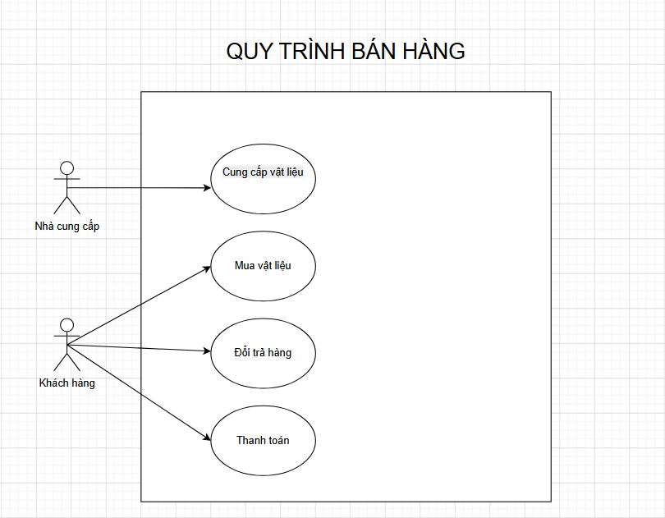
Hình 2.1. Sơ đồ Use Case nghiệp vụ quy trình bán hàng

Mô hình hóa quy trình nghiệp vụ
Dưới đây là bảng mô tả chi tiết các quy trình nghiệp vụ tại cửa hàng đã được nhóm khảo sát, làm cơ sở để phân tích và thiết kế các chức năng cho phần mềm:
Bảng 2.1. Đặc tả nghiệp vụ “Quản lý Danh mục Sản phẩm & Nhà cung cấp”
Tên Use Case NV | UCNV-01: Quản lý Danh mục Sản phẩm & Nhà cung cấp
Khi nào thực hiện? | Thực hiện khi cửa hàng nhập thêm mặt hàng vật liệu mới, thay đổi giá bán hoặc hợp tác với nhà cung cấp mới.
Các hoạt động & Tương tác dữ liệu | - Nhân viên/Chủ cửa hàng tiếp nhận thông tin và bảng báo giá từ nhà cung cấp.  - Kiểm tra danh mục vật liệu hiện có trên hệ thống.  - Phân nhóm danh, thiết lập đơn vị tính và các quy cách bán lẻ.  - Lưu thông tin nhà cung cấp, sản phẩm và mức giá bán niêm yết vào cơ sở dữ liệu.
Kết thúc quy trình | Mở ra UCNV-02 khi có nhu cầu bổ sung hàng tồn.

Bảng 2.2. Đặc tả nghiệp vụ “Quản lý Mua hàng & Nhập kho Vật liệu”
Tên Use Case NV | UCNV-02: Quản lý Mua hàng, Nghiệm thu & Nhập kho Vật liệu
Khi nào thực hiện? | Thực hiện khi số lượng vật tư trong kho xuống thấp, bổ sung nguồn hàng định kỳ hoặc khi phát sinh đơn hàng số lượng lớn vượt tồn kho (Chờ Admin đặt thêm hàng).
Các hoạt động & Tương tác dữ liệu | - Quản trị viên (ADMIN) kiểm tra tồn kho thực tế và các đơn hàng chờ nhập bổ sung.  - Lập phiếu nhập dự kiến trên ImportManagerController (lọc đúng vật tư thuộc nhà cung cấp qua NhaCungCap_SanPham), lưu ở trạng thái Nháp hoặc Chờ nghiệm thu (chưa cộng tồn kho).  - Khi hàng về kho, thực hiện kiểm đếm và nhập số lượng đạt chuẩn (SoLuongThucNhan) & số lượng lỗi (SoLuongLoi) tại AcceptReceipt / ExecuteInspectionAcceptance trong Transaction.  - Hệ thống chỉ cộng SoLuongThucNhan vào SanPham / BienTheSanPham và sổ cái BienDongTonKho; tự động sinh BienBanSuCoNhap (GiaTriGiamTru) nếu thiếu/lỗi và tạo hồ sơ CongNoNCC với hạn thanh toán mặc định 30 ngày.  - Sau khi nhập đủ hàng, nhân viên/admin rà soát LogisticsHelper.CheckOrderStock và bấm duyệt các đơn đang chờ hàng qua ConfirmOrder.
Kết thúc quy trình | Mở ra UCNV-03 (Điều chỉnh khuyến mãi / giá bán nếu cần) hoặc sẵn sàng phục vụ UCNV-04 (Bán hàng); theo dõi thanh toán từng đợt trên CongNoNCC.

Bảng 2.3. Đặc tả nghiệp vụ “Quản lý Chương trình Khuyến mãi & Ưu đãi”
Tên Use Case NV | UCNV-03: Quản lý Chương trình Khuyến mãi & Ưu đãi
Khi nào thực hiện? | Thực hiện vào các đợt kích cầu mua sắm xây dựng hoặc khi cửa hàng muốn đẩy mạnh doanh số cho một số mặt hàng.
Các hoạt động & Tương tác dữ liệu | - Chủ cửa hàng xem xét tình hình tồn kho và doanh số bán hàng của các mặt hàng.  - Thiết lập chương trình khuyến mãi: chọn hình thức giảm theo % hoặc giảm số tiền cố định, quy định số lượng mua tối thiểu.  - Lưu thông tin chương trình và thời gian áp dụng lên hệ thống để tự động tính giá ưu đãi khi khách đặt hàng.
Kết thúc quy trình | Mở ra điều kiện áp dụng cho UCNV-04

Bảng 2.4. Đặc tả nghiệp vụ “Đặt hàng & Bán hàng (Trực tuyến & Trực tiếp)”
Tên Use Case NV | UCNV-04: Đặt hàng & Bán hàng (Trực tiếp tại quầy vs Trực tuyến)
Khi nào thực hiện? | Thực hiện thường xuyên khi khách hàng tự đặt mua qua Website / Mobile App hoặc liên hệ mua trực tiếp tại cửa hàng.
Các hoạt động & Tương tác dữ liệu | - Khách hàng tự tìm kiếm vật tư, xem thông số quy cách kỹ thuật (QuyCachKyThuat), chọn biến thể SKU (BienTheSanPham) hoặc đơn vị quy đổi bán lẻ (QuyDoiDonVi) và thêm vào giỏ hàng; hệ thống tự kiểm tra chính sách bán lẻ (RetailPolicyHelper) và áp dụng giá khuyến mãi tốt nhất theo 2 tầng (PromotionHelper Group A/B + Định mức tổng tiền).  - Khi mua trực tiếp tại quầy hoặc khách quen gọi điện, nhân viên bán hàng (SALES/EMPLOYEE) tra cứu tồn kho và hỗ trợ lên đơn hộ trên cùng luồng DonHang tập trung (chọn tùy chọn tự chở pickup, PhiVanChuyen = 0 đ), sau đó xác nhận đơn (ConfirmOrder) và thu tiền tại quầy (ConfirmPayment).  - Với đơn trực tuyến vượt tồn kho hiện có, khách gửi biểu mẫu đặt số lượng lớn (Order/BulkOrder -> CreateBulkOrder) lưu trạng thái Chờ Admin đặt thêm hàng (DaTruKho = false).  - Hệ thống khởi tạo đồng bộ DonHang (DaTruKho = false), ChiTietDonHang, ThanhToan và GiaoHang trong Database Transaction.
Kết thúc quy trình | Chuyển hồ sơ đơn hàng đã duyệt sang Hồ nhận đơn (UCNV-05: Điều phối & Giao nhận) hoặc chờ nhập kho bổ sung.

Bảng 2.5. Đặc tả nghiệp vụ “Duyệt đơn hàng & Điều phối Giao hàng”
Mã & Tên Use Case NV | UCNV-05: Duyệt đơn hàng & Điều phối Giao hàng
Khi nào thực hiện? | Thực hiện sau khi đơn đặt hàng của khách được gửi lên hệ thống ở trạng thái Chờ xác nhận.
Các hoạt động & Tương tác dữ liệu | - Nhân viên bán hàng/Quản trị viên kiểm tra thông tin đơn hàng và đối chiếu số lượng tồn kho.  - Nếu kho đủ hàng, nhân viên bấm Xác nhận đơn hàng để chuyển đơn vào Hồ nhận đơn giao hàng.  - Hệ thống gợi ý phương tiện vận chuyển theo tải trọng đơn; Nhân viên giao hàng nhận chuyến, lấy hàng tại kho và chở tới công trình.  - Sau khi bàn giao cho khách tại công trình, Shipper xác nhận hoàn tất giao hàng và hệ thống trừ số lượng tồn kho thực tế.
Kết thúc quy trình | Mở ra UCNV-06 (Thanh toán & Quản lý Công nợ) hoặc UCNV-07 (Đổi trả nếu phát sinh lỗi).

Bảng 2.6. Đặc tả nghiệp vụ “Thanh toán & Quản lý Công nợ Khách hàng”
Tên Use Case NV | UCNV-06: Thanh toán (VietQR / Đặt cọc / COD) & Theo dõi Công nợ
Khi nào thực hiện? | Thực hiện khi khách hàng thanh toán lúc đặt đơn (chuyển khoản VietQR hoặc đặt cọc 30%), khi Shipper thu COD tại công trình, hoặc khi khách/admin tất toán công nợ nhiều đợt.
Các hoạt động & Tương tác dữ liệu | - Đơn hàng có tổng thanh toán từ 5.000.000 đ trở lên hỗ trợ chọn đặt cọc 30% (SoTienDatCoc = Math.Round(TongTien * 0.3m)); đơn nhỏ hơn hoặc không chọn đặt cọc thanh toán 100%.  - Kênh chuyển khoản VietQR: Mobile App sinh mã QR động từ CauHinhThanhToan (hoặc Web hiển thị ảnh QR cấu hình), thăm dò trạng thái mỗi 3,5 giây; giao dịch chuyển sang Đã thanh toán khi Nhân viên/Admin đối chiếu sao kê và bấm OrderManager/ConfirmPayment.  - Kênh tiền mặt COD: Khi Shipper hoàn tất giao hàng (AdvanceDeliveryStep -> Đã giao), số tiền thu được làm tròn lên bội số 1.000 đ (RoundUpToThousand) và chờ cuối ca Admin/Employee chốt ReconcileCod (Đã đối soát xong).  - Theo dõi công nợ: CustomerManager/Detail tự động tính CongNo = Math.Max(0, Tổng đơn chưa hủy - Tổng đã thanh toán) và ghi nhận thu nợ từng đợt qua AddPaymentRecord (chính sách hạn mức 200 triệu / 30 ngày / quá hạn 7 ngày hiện do nhân viên đối chiếu thủ công trên màn hình công nợ trước khi duyệt đơn). Đối với NCC, công nợ CongNoNCC tự động gắn hạn +30 ngày và thanh toán qua PaySupplierDebt.
Kết thúc quy trình | Cập nhật trạng thái ThanhToan = Đã thanh toán / Đã đối soát xong và mở ra báo cáo thống kê UCNV-07.

Bảng 2.7. Đặc tả nghiệp vụ “Quản lý Đổi trả & Thống kê Báo cáo”
Tên Use Case NV | UCNV-07: Quản lý Đổi trả, Xử lý Phát sinh & Thống kê Báo cáo
Khi nào thực hiện? | - Đổi trả: Khi khách gửi yêu cầu sau khi đơn đạt trạng thái Đã giao / Đã tới nơi / Đã đối soát xong / Hoàn thành (chính sách 07 ngày được nhân viên kiểm chứng thủ công khi duyệt).  - Báo cáo & Sổ cái: Theo dõi hàng ngày/tháng trên Dashboard và ProductManager/InventoryMovement.
Các hoạt động & Tương tác dữ liệu | - Khách hàng gửi yêu cầu đổi/trả qua Order/RequestReturn (số lượng trả <= số lượng đã mua) tạo bản ghi DoiTra (Chờ xử lý) & ChiTietDoiTra.  - Admin/Nhân viên thẩm định qua ReturnManager/Detail, có thể gán Shipper đi thu hồi (AssignShipper); khi chuyển sang Hoàn tất với restockInventory = true, hệ thống cộng hoàn tồn kho SanPham / BienTheSanPham và ghi tăng NhapTrongNgay vào sổ cái BienDongTonKho (còn phương án hoàn tiền/bù trừ được lưu vết trong DoiTra.PhuongAn).  - Tự động tính SoTienHoan và hỗ trợ xác nhận hoàn tiền (MarkRefundCompleted) cho 3 phát sinh: hủy đơn đã trả tiền, điều chỉnh giảm số lượng khiến paid > newTotal, và đơn giao thất bại.  - Thống kê báo cáo: ReportManager tổng hợp doanh thu, đơn hàng; InventoryMovement đối chiếu chéo BienDongTonKho và chứng từ nhập/xuất để bảo toàn cân đối Tồn đầu + Nhập - Xuất = Tồn cuối.
Kết thúc quy trình | Hoàn tất vòng đời khép kín của đơn hàng, tồn kho và tài chính trên VLXD-PRO.

MÔ HÌNH HÓA CHỨC NĂNG

Sơ đồ Use Case hệ thống
Dựa trên kết quả khảo sát hiện trạng ở Chương 1 và cấu hình phân quyền thực tế ([VLXDAuthorize], RoleConstants) trong mã nguồn, nhóm tiến hành phân rã các chức năng của phần mềm VLXD-PRO theo 4 nhóm tác nhân đăng nhập chính gồm: Chủ cửa hàng / Quản trị viên (ADMIN – kiêm điều hành kho bãi, nghiệm thu nhập kho và kế toán công nợ), Nhân viên bán hàng (SALES / EMPLOYEE – xử lý đơn, khuyến mãi, đổi trả, đối soát COD), Nhân viên giao hàng (SHIPPER) và Khách hàng (CUSTOMER); đồng thời xác định Nhà cung cấp (NCC) là tác nhân ngoài tương tác vật lý thông qua Quản trị viên (không có tài khoản đăng nhập hệ thống).
Các sơ đồ Use Case dưới đây biểu diễn phạm vi quyền hạn và những thao tác mà từng tác nhân được phép thực hiện trên hệ thống:
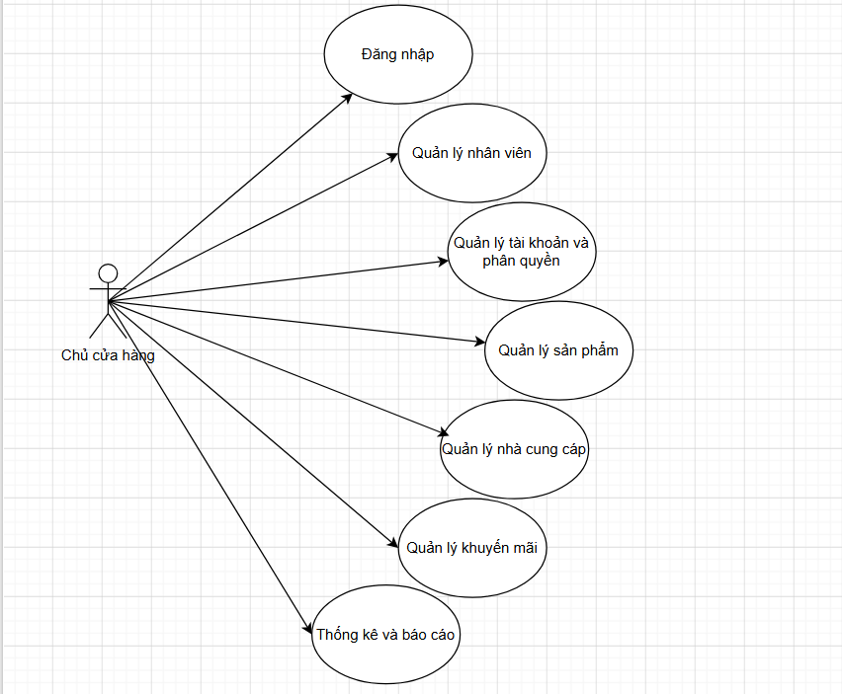
Hình 2.2. Sơ đồ Use Case chức năng của chủ cửa hàng

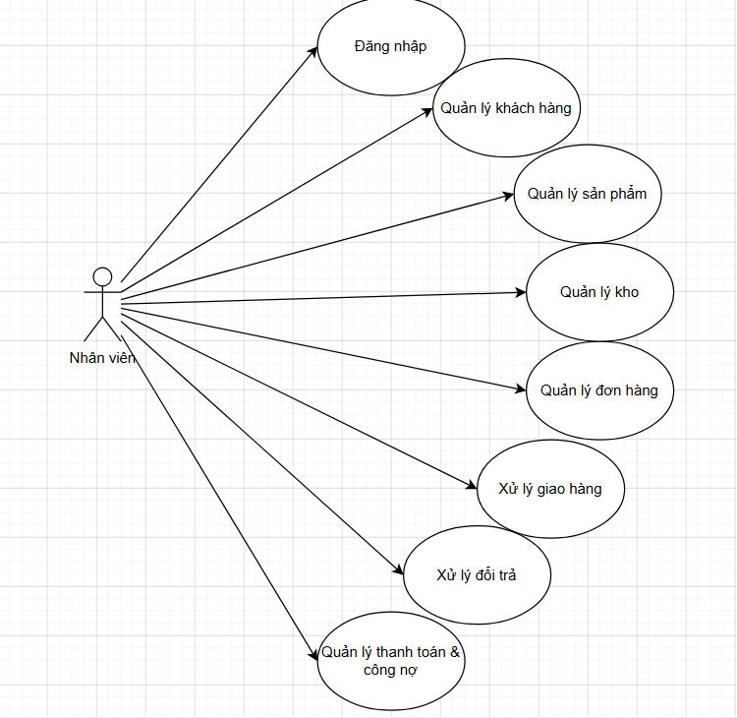
Hình 2.3. Sơ đồ Use Case chức năng của nhân viên

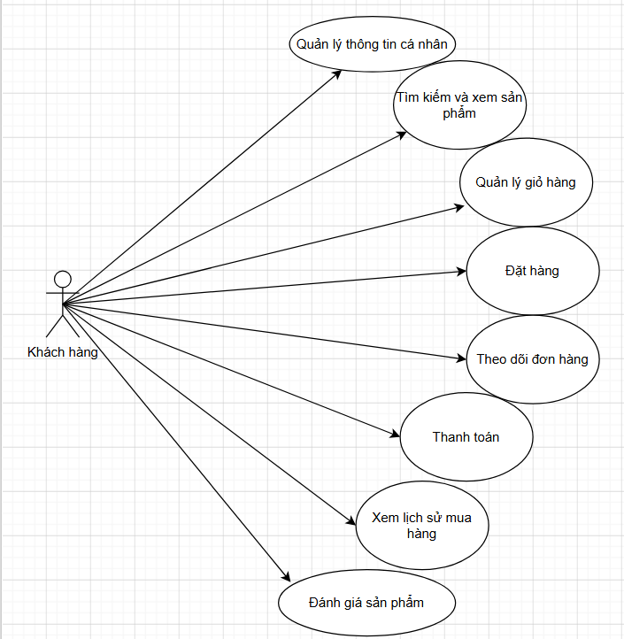
Hình 2.4. Sơ đồ Use Case chức năng của khách hàng

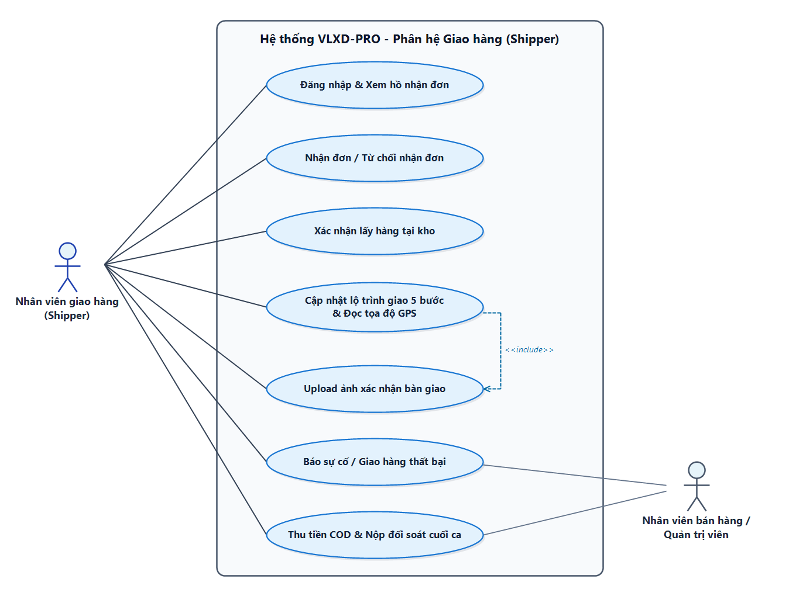
Hình 2.5. Sơ đồ Use Case chức năng của nhân viên giao hàng (Shipper)

Đặc tả Use Case hệ thống
Bảng 2.8. Đặc tả Use Case “Đăng nhập hệ thống”
Mã Use Case | UC-01
Tên Use Case | Đăng nhập hệ thống và Khởi tạo phiên đa người dùng
Tác nhân (Actors) | Quản trị viên (ADMIN), Nhân viên bán hàng (SALES / EMPLOYEE), Nhân viên giao hàng (SHIPPER), Khách hàng (CUSTOMER).
Mục đích | Xác thực danh tính người dùng bằng hàm băm Bcrypt (PasswordHasher.VerifyPassword), cấp phát phiên làm việc độc lập theo từng tab trên Web (TabSessionManager) hoặc token Base64 (TenDangNhap:VaiTro) trên ứng dụng di động.
Tiền điều kiện | Tài khoản tồn tại trong bảng TaiKhoan và đang ở trạng thái hoạt động (TrangThai = 1).
Hậu điều kiện | Khởi tạo phiên làm việc hợp lệ và điều hướng đúng phân hệ theo VaiTro (Admin/Dashboard cho nội bộ, Home/Index hoặc màn hình chính Mobile App cho khách hàng).
Luồng sự kiện chính | 1. Người dùng nhập Tên đăng nhập / Email và Mật khẩu trên Web (AccountController.Login) hoặc Mobile App (AuthApiController.Login).  2. Hệ thống truy vấn bảng TaiKhoan theo TenDangNhap hoặc Email.  3. Lớp PasswordHasher gọi BCrypt.Net-Next.Verify đối chiếu mật khẩu nhập với chuỗi băm Bcrypt (60 ký tự, Work Factor 11, Salt 128-bit) trong cột MatKhau.  4. Nếu hợp lệ, trên Web hệ thống gọi TabSessionManager tạo SessionId tách biệt theo từng tab trình duyệt kèm cập nhật UserPresenceManager; trên Mobile trả về payload thông tin người dùng cùng token Base64 (TenDangNhap:VaiTro).
Luồng sự kiện ngoại lệ | - Sai tên đăng nhập/email hoặc sai mật khẩu: Hệ thống từ chối và hiển thị thông báo lỗi chung nhằm tránh lộ thông tin tài khoản.  - Tài khoản bị khóa (TrangThai = false): Chặn đăng nhập và yêu cầu liên hệ Quản trị viên.  - Truy cập URL trái phân quyền [VLXDAuthorize(Roles = ...)]: Tự động chặn và trả về mã HTTP 403 / chuyển hướng thông báo không đủ quyền.

Bảng 2.9. Đặc tả Use Case “Đặt hàng trực tuyến”
Mã Use Case | UC-02
Tên Use Case | Đặt hàng trực tuyến (Website & Mobile App)
Tác nhân (Actors) | Khách hàng (CUSTOMER) – hoặc Nhân viên bán hàng hỗ trợ lên đơn tại quầy.
Mục đích | Cho phép lựa chọn vật tư (nguyên quy cách gốc, biến thể SKU hoặc đơn vị quy đổi bán lẻ), áp dụng tự động khuyến mãi 2 tầng và đặt hàng trực tuyến với thanh toán COD, VietQR hoặc đặt cọc 30%.
Tiền điều kiện | Sản phẩm đang kinh doanh (TrangThai = 1), cho phép bán lẻ nếu đặt số lượng nhỏ (ChoPhepBanLe) và đạt định mức mua tối thiểu/tối đa (nếu bật ApDungGioiHan).
Hậu điều kiện | Trong Database Transaction, khởi tạo đồng bộ bản ghi DonHang (TrangThai = "Chờ xác nhận", DaTruKho = false), ChiTietDonHang (lưu đơn giá chốt sau khuyến mãi), ThanhToan và GiaoHang.
Luồng sự kiện chính | 1. Khách hàng xem sản phẩm (Product/Detail hoặc GET /api/products/{id}), chọn biến thể (MaBienThe) hoặc đơn vị quy đổi bán lẻ (MaQuyDoi) và nhập số lượng mua.  2. Khi thêm vào giỏ / thay đổi số lượng (CartController), PromotionHelper.AutoDeactivateExpiredPromotions rà soát tắt chương trình quá hạn, sau đó CalculateItemPrice áp dụng đơn giá khuyến mãi tốt nhất (so sánh Nhóm A và Nhóm B, chọn mức thấp nhất) và GetActiveOrderTotalPromotions xét giảm thêm theo định mức tổng đơn.  3. Khách chuyển sang Checkout (Web Checkout/Index hoặc Mobile CheckoutScreen), chọn hình thức nhận hàng (giao hàng nội/ngoại thành hoặc tự chở pickup miễn phí vận chuyển), phương thức thanh toán (Tiền mặt COD hoặc Chuyển khoản QR) và tùy chọn đặt cọc 30% (nếu TongTien >= 5.000.000 đ).  4. Server kiểm tra tồn kho quy đổi qua LogisticsHelper.CheckOrderStock, khởi tạo các bản ghi DonHang, ChiTietDonHang, ThanhToan, GiaoHang và chuyển đến màn hình xác nhận / sinh mã VietQR động (QrPaymentScreen).
Luồng sự kiện ngoại lệ | - Sản phẩm ngừng kinh doanh hoặc chỉ bán sỉ (TrangThai == false hoặc ChoPhepBanLe == false): Chặn thêm giỏ hàng / thanh toán.  - Vi phạm giới hạn số lượng hoặc quy định bán lẻ: Nếu bật ApDungGioiHan (nhỏ hơn SoLuongToiThieu hoặc lớn hơn SoLuongToiDa) hoặc không đạt RetailPolicyHelper.ValidateRetailItem (vd gạch < 50 viên, thép cuộn < 5 kg), hệ thống báo lỗi chi tiết.  - Hết hàng hoặc đặt vượt tồn kho quy đổi: CartController và CheckoutController quy đổi về đơn vị kho chuẩn theo công thức ceil(Quantity / HeSoQuyDoi); nếu vượt SanPham.SoLuongTon (hoặc tồn kho BienTheSanPham), hệ thống chặn checkout thường và hướng dẫn chuyển sang biểu mẫu Order/BulkOrder để tạo đơn "Chờ Admin đặt thêm hàng".  - Thay đổi đơn vị tính hoặc biến thể khi mua hàng: Chọn MaBienThe lấy giá và tồn riêng từ BienTheSanPham; chọn MaQuyDoi lấy GiaBanQuyDoi và HeSoQuyDoi từ QuyDoiDonVi.  - Áp dụng nhiều khuyến mãi đồng thời (PromotionHelper): Hàm CalculateFromPromotions lọc các quy tắc Group A và Group B đang hiệu lực (kiểm tra cả chiến dịch cha ChienDichKhuyenMai) đạt MinQuantity, chỉ chọn duy nhất mức giá thấp nhất (lowestPrice) không cộng dồn %, sau đó kết hợp thêm bậc giảm Định mức tổng tiền nếu đạt ngưỡng.
Bảng 2.10. Đặc tả Use Case “Xử lý giao hàng và trừ tồn kho thực tế”
Mã Use Case | UC-03
Tên Use Case | Duyệt đơn, Điều phối giao hàng 5 bước, Xử lý sự cố & Trừ tồn kho
Tác nhân (Actors) | Quản trị viên (ADMIN), Nhân viên bán hàng (SALES / EMPLOYEE), Nhân viên giao hàng (SHIPPER).
Mục đích | Kiểm duyệt đơn đặt hàng, ước tính tải trọng đề xuất phương tiện, điều phối tài xế qua Hồ nhận đơn, cập nhật 5 bước giao hàng kèm GPS/ảnh xác nhận và chỉ trừ tồn kho thực tế khi giao thành công.
Tiền điều kiện | Đơn hàng ở trạng thái Chờ xác nhận / Chờ thanh toán / Chờ Admin đặt thêm hàng; xe hoạt động có trong bảng PhuongTien.
Hậu điều kiện | Khi đạt "Đã giao", DonHang.DaTruKho chuyển từ 0 sang 1, SanPham/BienTheSanPham bị trừ tồn đúng quy đổi, ghi nhận XuatTrongNgay vào BienDongTonKho, tính SoTienThuThucTe làm tròn 1.000 đ để đối soát COD.
Luồng sự kiện chính | 1. Nhân viên/Quản trị kiểm tra đơn mới, rà soát tồn kho CheckOrderStock, cập nhật cước phí giao hàng theo 5 chế độ (UpdateShippingFee) hoặc hẹn lịch giao (SetTomorrowDelivery) rồi bấm ConfirmOrder đưa đơn sang Hồ nhận đơn (GiaoHang.TrangThai = "Chờ nhận đơn").  2. Tại OrderPool, hệ thống gọi AnalyzeOrderLogistics tính tổng kg và m³ để đề xuất loại xe phù hợp (Xe máy / Xe ba gác / Xe tải).  3. Shipper bấm ClaimOrder nhận đơn (hoặc Admin gán qua AssignDriver + chọn PhuongTien), sau đó thực hiện 5 bước: "Shipper đã nhận hàng" (lấy hàng tại kho – chỉ role SHIPPER), "Đang giao hàng", "Đã tới nơi" (kèm tọa độ ViDo/KinhDo trên Leaflet map), "Đã giao" (chụp ảnh HinhAnhXacNhan).  4. Đúng thời điểm "Đã giao" (AdvanceDeliveryStep), hệ thống gọi DeductInventoryForOrder (chỉ chạy khi DaTruKho == false) và cập nhật TrangThaiDoiSoat = "Chờ nộp tiền COD" (nếu thu tiền mặt) cho tới khi nhân viên chốt ReconcileCod.
Luồng sự kiện ngoại lệ | - Tranh chấp nhận đơn trong Hồ nhận đơn (ClaimOrder): Trong Transaction nếu delivery.MaNhanVienGiao.HasValue khác rỗng, từ chối Shipper bấm sau và thông báo đơn đã có tài xế nhận.  - Bắt đầu vận chuyển khi thiếu Shipper hoặc Phương tiện (CanStartDelivery): Chặn chuyển sang "Đang giao" / "Đã tới nơi" / "Đã giao" khi thiếu MaNhanVienGiao hoặc MaPhuongTien.  - Người không phải Shipper bấm xác nhận đã lấy hàng tại kho: OrderManager.UpdateStatus và DeliveryManager.AdvanceDeliveryStep kiểm tra !RoleConstants.IsShipper và trả mã lỗi HTTP 403 đối với bước "Shipper đã nhận hàng".  - Tài xế từ chối nhận chuyến trước khi vận chuyển (RejectAssignedOrder): Lưu MaNhanVienTuChoi, xóa gán tài xế/xe, đưa đơn quay về "Chờ nhận đơn" với TrangThaiXuLySuCo = "Chờ điều phối lại".  - Giao thất bại / Khách không có mặt tại công trình (ReportDeliveryException): Tăng SoLanGiaoThatBai, lưu PhanLoaiSuCo và LyDoThatBai; nếu chọn "Chờ giao lại" thì giữ chờ điều phối mới, nếu chọn "Giao thất bại" thì gọi RestoreInventoryForOrder (hoàn kho nếu đã trừ), chuyển tiền đã thanh toán/cọc sang DonHang.SoTienHoan và phát cảnh báo lên Dashboard Admin.
Bảng 2.11. Đặc tả Use Case “Quản lý phiếu nhập kho và bổ sung hàng thiếu hụt”
Mã Use Case | UC-04
Tên Use Case | Quản lý nhập kho 2 giai đoạn, Nghiệm thu sự cố & Công nợ Nhà cung cấp
Tác nhân (Actors) | Quản trị viên (ADMIN) [giao tiếp vật lý với nhà cung cấp ngoài hệ thống].
Mục đích | Quản lý quy trình lập phiếu nhập dự kiến (Nháp/Chờ nghiệm thu) và nghiệm thu nhập kho thực tế để cộng tồn kho đạt chuẩn, lập biên bản sự cố thiếu/lỗi và tạo công nợ phải trả NCC hạn 30 ngày.
Tiền điều kiện | Nhà cung cấp đã tồn tại trong NhaCungCap và đã liên kết mặt hàng cung ứng trong NhaCungCap_SanPham.
Hậu điều kiện | Khi nghiệm thu xong (ExecuteInspectionAcceptance): tồn kho tăng đúng SoLuongThucNhan, sổ cái BienDongTonKho ghi nhận NhapTrongNgay, tự động lập BienBanSuCoNhap (nếu thiếu/lỗi) và tạo bản ghi CongNoNCC (HanThanhToan = +30 ngày).
Luồng sự kiện chính | 1. Giai đoạn 1 (Lập phiếu dự kiến – ImportManager/Create): Quản trị viên chọn NCC, hệ thống gọi GetProductsBySupplier lọc đúng các mặt hàng thuộc NCC đó. Nhập số lượng, đơn giá nhập và lưu PhieuNhap ở trạng thái "Nháp" hoặc "Chờ nghiệm thu" (chưa cộng tồn kho).  2. Giai đoạn 2 (Nghiệm thu nhập kho – AcceptReceipt -> ExecuteInspectionAcceptance): Khi NCC giao hàng tới kho, quản trị viên nhập số lượng đạt chuẩn thực nhận (SoLuongThucNhan) và số lượng lỗi/hỏng (SoLuongLoi) cho từng dòng ChiTietPhieuNhap.  3. Trong Transaction: Hệ thống cộng đúng SoLuongThucNhan vào SanPham.SoLuongTon (và BienTheSanPham.SoLuongTon), cập nhật NhapTrongNgay vào BienDongTonKho và xóa cache danh mục (InvalidateCatalogCaches).  4. Nếu có chênh lệch thiếu hoặc hàng lỗi, tự động thêm BienBanSuCoNhap (GiaTriGiamTru = (dat - thucNhan) * DonGiaNhap) và chuyển phiếu sang "Đã nhập (Có sự cố)" (ngược lại chuyển "Đã xác nhận"). Đồng thời khởi tạo CongNoNCC theo đúng giá trị thực nhận actualAcceptedTotal với hạn thanh toán +30 ngày.  5. Đối với các đơn hàng đang "Chờ Admin đặt thêm hàng", sau khi nhập đủ hàng, nhân viên/admin mở OrderManager kiểm tra CheckOrderStock và bấm duyệt ConfirmOrder.
Luồng sự kiện ngoại lệ | - Chọn mặt hàng không thuộc Nhà cung cấp: Create kiểm tra NhaCungCap_SanPham phía server và trả lỗi ModelState nếu phát hiện mặt hàng không hợp lệ.  - Hàng nhập thiếu số lượng, sai quy cách hoặc hư hỏng khi nghiệm thu: Chỉ cộng kho và tính CongNoNCC theo SoLuongThucNhan đạt chuẩn; phần chênh lệch được hạch toán giảm trừ trong BienBanSuCoNhap và xử lý sau qua ResolveIncident.  - Nghiệm thu lặp lại phiếu đã chốt: Kiểm tra idempotent chặn nghiệm thu lần 2 nếu phiếu đã ở trạng thái "Đã xác nhận" hoặc "Đã nhập (Có sự cố)".  - Hủy phiếu nhập đã thanh toán nợ hoặc hàng đã xuất bán hết (Cancel): Chặn hủy nếu CongNoNCC đã có SoTienDaTra > 0 hoặc nếu SanPham.SoLuongTon hiện tại nhỏ hơn số lượng cần hoàn trừ.

Bảng 2.12. Đặc tả Use Case “Quản lý danh mục sản phẩm, biến thể quy cách và giá bán”
Mã Use Case | UC-05
Tên Use Case | Quản lý danh mục, sản phẩm đa biến thể/đa đơn vị tính và lịch sử giá bán
Tác nhân (Actors) | Quản trị viên (ADMIN), Nhân viên bán hàng (SALES / EMPLOYEE) (riêng chức năng xóa sản phẩm chỉ cấp quyền cho ADMIN).
Mục đích | Chuẩn hóa phân loại danh mục, quy cách kỹ thuật, đơn vị tính chuẩn, thiết lập các biến thể SKU và hệ số quy đổi đơn vị bán lẻ cho từng vật tư; lưu vết lịch sử thay đổi giá bán.
Tiền điều kiện | Người dùng đã đăng nhập với vai trò ADMIN, SALES hoặc EMPLOYEE.
Hậu điều kiện | Dữ liệu lưu đồng bộ vào DanhMuc, QuyCachKyThuat, DonViTinh, SanPham (khởi tạo SoLuongTon = 0), GiaBan, BienTheSanPham và QuyDoiDonVi.
Luồng sự kiện chính | 1. Người quản trị mở CatalogManager/Index để quản lý 3 nhóm dữ liệu chuẩn dùng chung: Danh mục hàng (DanhMuc), Quy cách kỹ thuật (QuyCachKyThuat gắn theo danh mục như D10/D12, Mác PCB40), và Đơn vị tính (DonViTinh như Bao, Cây, Mét, Kg, m², m³).  2. Tại ProductManager/Index, người dùng chọn một trong ba hình thức nhập sản phẩm: Thêm chi tiết (Create), Thêm nhanh hộp thoại (QuickCreateJson), hoặc Nhập hàng loạt dạng bảng (CreateBatch).  3. Nhập thông tin vật tư gốc: Tên vật tư, Danh mục, Quy cách kỹ thuật (MaQuyCach/TenQuyCach), Đơn vị tính chuẩn kho (DonViTinh), Giá bán niêm yết (GiaBan > 0), tùy chọn cho phép bán lẻ (ChoPhepBanLe), và giới hạn số lượng mua tối thiểu/tối đa (ApDungGioiHan, SoLuongToiThieu, SoLuongToiDa). Khi tạo mới, hệ thống tự động gán SoLuongTon = 0 (tồn kho chỉ hình thành qua nghiệm thu phiếu nhập).  4. Cấu hình bán đa quy cách / đa đơn vị theo 2 cơ chế song song: Thêm biến thể SKU (BienTheSanPham qua SaveVariantJson / DeleteVariantJson) và Thêm quy đổi đơn vị (QuyDoiDonVi qua SaveRetailConversions như 1 Bao = 50 Kg, HeSoQuyDoi = 50, GiaBanQuyDoi).  5. Khi chỉnh sửa giá bán (ProductManager/Edit), nếu giá mới khác giá đang hiệu lực (activeGia.Gia != giaBan), hệ thống tự động đóng bản ghi giá cũ (TrangThai = false, DenNgay = DateTime.Now) và thêm dòng giá mới vào GiaBan.
Luồng sự kiện ngoại lệ | - giaBan <= 0 hoặc SoLuongToiThieu > SoLuongToiDa: Hệ thống chặn lưu và hiển thị thông báo lỗi kiểm tra hợp lệ.  - Xóa danh mục, quy cách, đơn vị hoặc biến thể đã phát sinh đơn hàng/liên kết: Hệ thống chặn xóa cứng (hoặc chuyển sang ngừng kích hoạt ToggleStatus) nhằm bảo toàn khóa ngoại lịch sử hóa đơn.

Bảng 2.13. Đặc tả Use Case “Quản lý chiến dịch và chương trình khuyến mãi 2 tầng và chiết khấu”
Mã Use Case | UC-06
Tên Use Case | Quản lý chiến dịch và chương trình khuyến mãi 2 tầng
Tác nhân (Actors) | Quản trị viên (ADMIN), Nhân viên bán hàng (SALES / EMPLOYEE).
Mục đích | Tổ chức hệ thống khuyến mãi phân cấp 2 tầng (Chiến dịch cha -> Quy tắc giảm giá con), kiểm soát xung đột quy tắc và tự động tắt chương trình hết hạn.
Tiền điều kiện | Người dùng đăng nhập đúng phân quyền ADMIN, SALES hoặc EMPLOYEE; khi mở PromotionManager/Index, hàm PromotionHelper.AutoDeactivateExpiredPromotions tự động rà soát tắt các chương trình đã quá hạn.
Hậu điều kiện | Chiến dịch lưu vào ChienDichKhuyenMai, quy tắc giảm giá lưu vào KhuyenMai và liên kết SanPham_KhuyenMai; Cache danh mục được xóa tức thời (CacheService.InvalidateCatalogCaches()).
Luồng sự kiện chính | 1. Người quản lý tạo hoặc chọn Chiến dịch cha (ChienDichKhuyenMai via CreateCampaign), thiết lập TenChienDich, NgayBatDau, NgayKetThuc.  2. Trong chiến dịch (hoặc tạo độc lập), thêm quy tắc giảm giá đơn lẻ (Create) hoặc hàng loạt (CreateBatch), chọn 1 trong 3 loại hình: "Giảm giá thông thường" (Nhóm A, SoLuongToiThieu = 1), "Mua theo số lượng" (Nhóm B, SoLuongToiThieu >= 1), hoặc "Định mức tổng tiền" (Nhóm B, SoLuongToiThieu >= 1.000 đ).  3. Chọn mức ưu đãi theo tỷ lệ % (0 < PhanTramGiam <= 100) HOẶC số tiền mặt (SoTienGiam > 0), chọn danh sách sản phẩm cụ thể hoặc toàn bộ sản phẩm thuộc MaDanhMucApDung (ResolveSelectedProducts).  4. Hệ thống kiểm tra biên thời gian nằm trong chiến dịch cha (ValidateParentCampaignBounds) và kiểm tra Quy tắc độc lập Group A / Group B (ValidateIndependentPromotionRule): trong cùng khoảng thời gian giao nhau, mỗi sản phẩm chỉ tham gia tối đa 01 chương trình Nhóm A và 01 chương trình Nhóm B.  5. Lưu dữ liệu, làm mới bộ nhớ đệm để áp dụng đồng thời trên Web và API /api/promotions.
Luồng sự kiện ngoại lệ | - Nhập đồng thời cả % giảm giá và số tiền giảm trực tiếp (hoặc đều bằng 0): Hệ thống báo lỗi ràng buộc loại trừ lẫn nhau.  - Khuyến mãi có thời gian nằm ngoài [NgayBatDau, NgayKetThuc] của chiến dịch cha, hoặc chiến dịch cha đã hết hạn/đang tắt: Từ chối lưu/bật kích hoạt (ToggleStatus).  - Xung đột sản phẩm trong cùng Nhóm A hoặc cùng Nhóm B trong khoảng ngày giao nhau: Hệ thống hiển thị tên tối đa 3 sản phẩm bị trùng và chương trình đang chạy để ngăn lỗi chồng chéo giá.

Bảng 2.14. Đặc tả Use Case “Ghi nhận thanh toán, đối soát COD và quản lý công nợ”
Mã Use Case | UC-07
Tên Use Case | Thanh toán trực tuyến QR, Đối soát COD và Quản lý công nợ
Tác nhân (Actors) | Khách hàng (CUSTOMER), Nhân viên giao hàng (SHIPPER), Nhân viên bán hàng (SALES / EMPLOYEE), Quản trị viên (ADMIN).
Mục đích | Quản lý cấu hình chuyển khoản QR/VietQR, thu tiền đặt cọc 30%, xác nhận thu tiền đơn hàng, đối soát tiền mặt COD từ Shipper (kèm làm tròn 1.000 đ), hoàn tiền chênh lệch và thanh toán công nợ nhà cung cấp.
Tiền điều kiện | Đơn hàng đã được tạo (DonHang, ThanhToan) hoặc phiếu nhập kho đã qua nghiệm thu (CongNoNCC).
Hậu điều kiện | Trạng thái ThanhToan, DonHang.DaThanhToan, GiaoHang.TrangThaiDoiSoat, DonHang.SoTienHoan và CongNoNCC.SoTienDaTra được cập nhật đồng bộ.
Luồng sự kiện chính | 1. Cấu hình thanh toán (ADMIN): Thiết lập tên ngân hàng, số tài khoản, chủ tài khoản, ảnh QR mẫu và cú pháp nội dung (CauHinhThanhToan via PaymentConfigController).  2. Thanh toán chuyển khoản / Đặt cọc: Khách thanh toán toàn bộ hoặc cọc 30% (grandTotal >= 5.000.000 đ). Trên Mobile App, QrPaymentScreen sinh VietQR động và thăm dò trạng thái định kỳ 3,5 giây; khách bấm xác nhận chuyển khoản (/confirm-paid), sau đó nhân viên đối chiếu sao kê và bấm xác nhận tại OrderManager/ConfirmPayment.  3. Thu tiền COD & Đối soát (ReconcileCod): Khi Shipper cập nhật bước "Đã giao" (AdvanceDeliveryStep), hệ thống tính tiền thu làm tròn lên 1.000 đ (RoundUpToThousand), chuyển TrangThaiDoiSoat = "Chờ nộp tiền COD". Cuối ca, ADMIN hoặc EMPLOYEE nhập số tiền tài xế bàn giao vào ReconcileCod, chuyển GiaoHang và DonHang sang "Đã đối soát xong", đồng bộ ThanhToan = "Đã thanh toán".  4. Hoàn tiền phát sinh (MarkRefundCompleted): Với đơn có SoTienHoan > 0 (do hủy đơn đã thanh toán, giao thất bại hoặc điều chỉnh giảm số lượng), nhân viên thực hiện chi trả cho khách và xác nhận hoàn tất hoàn tiền (SoTienHoan trở về 0).  5. Thanh toán Công nợ NCC (ADMIN – ImportManager/PaySupplierDebt): Chọn khoản nợ CongNoNCC phát sinh sau nghiệm thu nhập kho, nhập số tiền trả từng đợt để giảm ConLaiPhaiTra.
Luồng sự kiện ngoại lệ | - Số tiền trả nợ nhà cung cấp <= 0 hoặc vượt quá ConLaiPhaiTra: Hệ thống từ chối giao dịch và báo lỗi.  - Đơn hàng không có SoTienHoan > 0: Từ chối thao tác MarkRefundCompleted.  - Khách chọn đặt cọc 30% trên đơn có tổng tiền < 5.000.000 đ: Hệ thống tự động áp dụng thu 100% giá trị đơn hàng.  - Khách đặt cọc 30% hoặc thanh toán nhiều đợt: Với đơn từ 5.000.000 đ chọn đặt cọc, DonHang lưu SoTienDatCoc (30%) và ThanhToan lưu số tiền đợt đầu; nhân viên theo dõi dư nợ lũy kế trên CustomerManager/Detail (CongNo = totalOrders - totalPaid) và ghi nhận thu bổ sung khi khách thanh toán. Trường hợp khách có dư nợ cao hoặc quá hạn đối chiếu theo quy định 200.000.000 đ / 30 ngày của cửa hàng, nhân viên tạm hoãn duyệt đơn và yêu cầu khách tất toán trước khi bàn giao kho.

Bảng 2.15. Đặc tả Use Case “Tiếp nhận và xử lý đổi trả vật tư”
Mã Use Case | UC-08
Tên Use Case | Tiếp nhận và xử lý đổi trả vật tư
Tác nhân (Actors) | Khách hàng (CUSTOMER), Nhân viên bán hàng / Quản trị viên (ADMIN, EMPLOYEE), Nhân viên giao hàng (SHIPPER thu hồi khi được gán).
Mục đích | Cho phép gửi yêu cầu đổi/trả hàng sau khi nhận vật tư, điều phối thu hồi, kiểm định chất lượng và tự động hoàn nhập kho (bao gồm biến thể và sổ cái BienDongTonKho).
Tiền điều kiện | Đơn hàng phải ở trạng thái "Đã giao", "Đã tới nơi", "Đã đối soát xong" hoặc "Hoàn thành" và không có phiếu đổi trả khác đang xử lý ("Chờ xử lý" / "Đã duyệt").
Hậu điều kiện | Lưu DoiTra, ChiTietDoiTra; nếu duyệt "Hoàn tất" kèm restockInventory = true thì tồn kho SanPham, BienTheSanPham và sổ cái BienDongTonKho được cộng hoàn tương ứng.
Luồng sự kiện chính | 1. Khách hàng (trên Web Order/Tracking) chọn loại yêu cầu (Đổi hàng / Trả hàng), lý do, phương án đề xuất (Hoàn tiền, Đổi đúng sản phẩm đã đặt...), chọn mặt hàng/biến thể và số lượng muốn trả rồi gửi qua OrderController.RequestReturn.  2. Hệ thống tạo bản ghi DoiTra (TrangThai = "Chờ xử lý") và ChiTietDoiTra (tự động giới hạn số lượng từng dòng không vượt quá số lượng đã mua trong ChiTietDonHang).  3. Quản trị viên/Nhân viên xem chi tiết tại ReturnManager/Detail, có thể chỉ định Shipper đi thu hồi hàng qua AssignShipper.  4. Sau khi kiểm tra vật tư thực tế (nguyên bao bì, chưa hư hỏng và đối chiếu hạn 07 ngày theo quy định), nhân viên cập nhật trạng thái (UpdateStatus) sang "Đã duyệt" rồi "Hoàn tất" và đánh dấu tùy chọn restockInventory.  5. Hệ thống mở Database Transaction cộng hoàn số lượng vào SanPham.SoLuongTon (và BienTheSanPham.SoLuongTon nếu có MaBienThe) đồng thời cộng vào cột NhapTrongNgay của bảng BienDongTonKho.
Luồng sự kiện ngoại lệ | - Đơn hàng chưa giao (TrangThai không nằm trong 4 trạng thái cho phép) hoặc đã tồn tại yêu cầu đang xử lý: Chặn tạo phiếu mới và thông báo trạng thái hiện tại.  - Khách không thuộc chủ sở hữu đơn hàng (trừ nhân viên/quản trị): Từ chối quyền gửi yêu cầu.  - Vật tư trả lại bị rách bao, ẩm vón cục không thể tái bán hoặc quá hạn 07 ngày theo quy định cửa hàng: Nhân viên bỏ chọn restockInventory = false hoặc chuyển trạng thái "Từ chối" kèm ghi chú nguyên nhân trong DoiTra.GhiChu.
Bảng 2.16. Đặc tả Use Case “Quản lý khách hàng và theo dõi công nợ lũy kế”
Mã Use Case | UC-09
Tên Use Case | Quản lý khách hàng và theo dõi công nợ lũy kế
Tác nhân (Actors) | Quản trị viên (ADMIN), Nhân viên bán hàng (SALES / EMPLOYEE).
Mục đích | Tra cứu hồ sơ khách hàng/chủ thầu, thống kê lịch sử đơn hàng theo khoảng thời gian, tính tổng công nợ còn lại và ghi nhận thu tiền bổ sung.
Tiền điều kiện | Nhân viên đã đăng nhập với vai trò ADMIN, SALES hoặc EMPLOYEE.
Hậu điều kiện | Hiển thị chính xác số liệu tổng chi tiêu, đã thanh toán, dư nợ; hoặc cập nhật thanh toán cho đơn hàng nợ thông qua AddPaymentRecord.
Luồng sự kiện chính | 1. Nhân viên mở CustomerManager/Index, tìm kiếm khách hàng theo họ tên, số điện thoại hoặc email.  2. Chọn xem chi tiết (CustomerManager/Detail), hệ thống tính toán xuyên suốt toàn bộ lịch sử (không bị lệch bởi bộ lọc thời gian xem danh sách): totalOrders (tổng tiền các đơn != "Đã hủy"), totalPaid (tổng tiền bản ghi ThanhToan có trạng thái "Đã thanh toán"), suy ra CongNo = Math.Max(0, totalOrders - totalPaid).  3. Lọc danh sách đơn hàng hiển thị theo mốc thời gian (all, today, yesterday, 7days, thismonth).  4. Khi khách thanh toán đợt tiếp theo cho một đơn cụ thể, nhân viên bấm ghi nhận thanh toán (AddPaymentRecord), nhập soTien, phuongThuc và lưu bản ghi ThanhToan sang trạng thái "Đã thanh toán".
Luồng sự kiện ngoại lệ | - Không tìm thấy mã khách hàng hoặc đơn hàng chỉ định -> Hệ thống trả mã 404 NotFound.
Bảng 2.17. Đặc tả Use Case “Quản lý tài khoản nội bộ, phân quyền RBAC và khôi phục mật khẩu OTP”
Mã Use Case | UC-10
Tên Use Case | Quản lý tài khoản nội bộ và khôi phục mật khẩu OTP
Tác nhân (Actors) | Quản trị viên (ADMIN), Người dùng hệ thống (ADMIN, SALES, SHIPPER, CUSTOMER).
Mục đích | Tạo và khóa/mở tài khoản nhân sự nội bộ (ADMIN, SALES, SHIPPER), theo dõi trạng thái trực tuyến (UserPresenceManager), và cung cấp quy trình quên mật khẩu qua OTP 6 chữ số gửi qua email.
Tiền điều kiện | Chức năng tạo/khóa nhân viên yêu cầu đăng nhập quyền ADMIN; chức năng quên mật khẩu yêu cầu email đã tồn tại trong TaiKhoan, KhachHang hoặc NhanVien.
Hậu điều kiện | Tạo tài khoản kèm bản ghi NhanVien (mật khẩu băm Bcrypt), cập nhật cờ TrangThai tài khoản, hoặc đặt lại mật khẩu mới sau khi xác thực OTP thành công.
Luồng sự kiện chính | 1. Quản trị tài khoản (AccountManagerController): ADMIN xem danh sách tài khoản (lọc theo vai trò, từ khóa, trạng thái Online qua UserPresenceManager), tạo tài khoản nhân viên mới (CreateEmployee – khởi tạo NhanVien và TaiKhoan trong Transaction với mật khẩu băm PasswordHasher.HashPassword), hoặc bật/tắt khóa tài khoản (ToggleStatus, bảo vệ không cho tự khóa tài khoản đang đăng nhập).  2. Khôi phục mật khẩu OTP (Web AccountController & API AuthApiController + Flutter OtpService): Người dùng nhập Email -> Hệ thống kiểm tra tồn tại -> Sinh mã OTP 6 chữ số ngẫu nhiên lưu vào bảng XacThucOTP với ThoiGianHetHan = +10 phút, DaSuDung = false -> Gửi qua Gmail SMTP -> Người dùng nhập mã OTP tại VerifyOtp -> Hợp lệ thì chuyển sang ResetPassword, cập nhật mật khẩu băm Bcrypt mới đồng bộ ở TaiKhoan, KhachHang hoặc NhanVien và đánh dấu DaSuDung = true.
Luồng sự kiện ngoại lệ | - Email chưa đăng ký hoặc mã OTP sai / đã dùng / quá hạn 10 phút: Hệ thống báo lỗi và từ chối đặt lại mật khẩu.  - ADMIN bấm khóa chính tài khoản của mình hoặc trùng tên đăng nhập khi tạo nhân viên: Hệ thống chặn thao tác và báo lỗi.
Bảng 2.18. Đặc tả Use Case “Đặt hàng số lượng lớn vượt tồn kho và điều chỉnh/hủy đơn trước giao”
Mã Use Case | UC-11
Tên Use Case | Đặt hàng số lượng lớn vượt tồn kho và điều chỉnh/hủy đơn trước khi giao
Tác nhân (Actors) | Khách hàng (CUSTOMER), Nhân viên bán hàng (SALES / EMPLOYEE), Quản trị viên (ADMIN).
Mục đích | Tiếp nhận đơn hàng công trình đặt vượt tồn kho hiện tại mà không làm âm kho, đồng thời cho phép chỉnh sửa số lượng hoặc hủy đơn an toàn trước bước vận chuyển.
Tiền điều kiện | Sản phẩm đang kinh doanh (với luồng vượt tồn) hoặc đơn hàng ở trạng thái hợp lệ theo OrderStatusRules.CanCustomerModifyOrCancel.
Hậu điều kiện | Tạo đơn ở trạng thái "Chờ Admin đặt thêm hàng" (DaTruKho = false), hoặc cập nhật lại ChiTietDonHang, TongTien, SoTienHoan / hoàn tồn kho nếu hủy.
Luồng sự kiện chính | 1. Khi khách chọn số lượng vượt SoLuongTon trên Web, hệ thống chuyển sang Order/BulkOrder; khách nhập tiến độ công trình, thông tin giao nhận và gửi CreateBulkOrder để tạo đơn trạng thái "Chờ Admin đặt thêm hàng" (công thức giá lấy theo QuyDoiDonVi nếu chọn đơn vị quy đổi, hoặc GiaBan đang hiệu lực).  2. Với đơn chưa bước vào giao hàng (!Đang giao), khách (hoặc nhân viên qua OrderManager/AdjustOrderQuantity) được phép chỉnh sửa số lượng sản phẩm: hệ thống tính lại tổng tiền, kiểm tra bổ sung nguồn hàng nếu tăng số lượng vượt tồn (hoặc tự tính SoTienHoan nếu đã trả nhiều hơn tổng mới).  3. Nếu khách/nhân viên hủy đơn hợp lệ (OrderController.Cancel), hệ thống chỉ hoàn tồn khi DaTruKho == true, tháo bỏ thông tin tài xế/xe trên GiaoHang, lưu LyDoHuy và đưa số tiền đã thanh toán vào SoTienHoan.
Luồng sự kiện ngoại lệ | - Khách cố tình hủy hoặc sửa số lượng khi đơn đã đạt "Đang giao" trở đi: Hệ thống khóa thao tác theo OrderStatusRules.CanCustomerModifyOrCancel.  - Số điện thoại đặt hàng công trình không đúng 10 chữ số (^[0-9]{10}$): Chặn tạo đơn và yêu cầu nhập lại.

MÔ HÌNH HÓA CẤU TRÚC
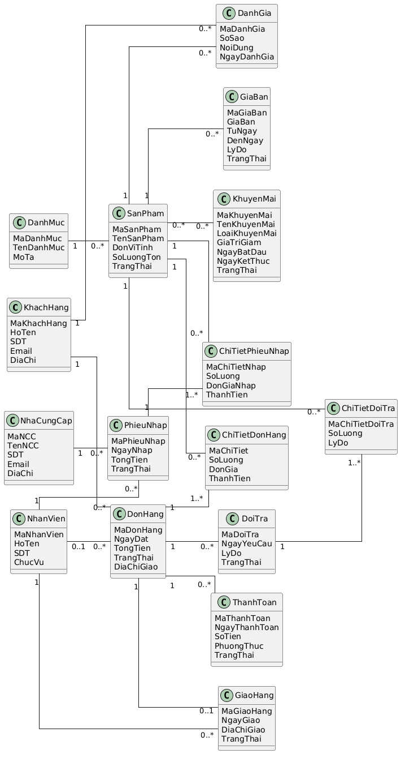
Hình 2.6. Sơ đồ quan hệ

THIẾT KẾ HỆ THỐNG

THIẾT KẾ DỮ LIỆU

Sơ đồ lớp mức thiết kế
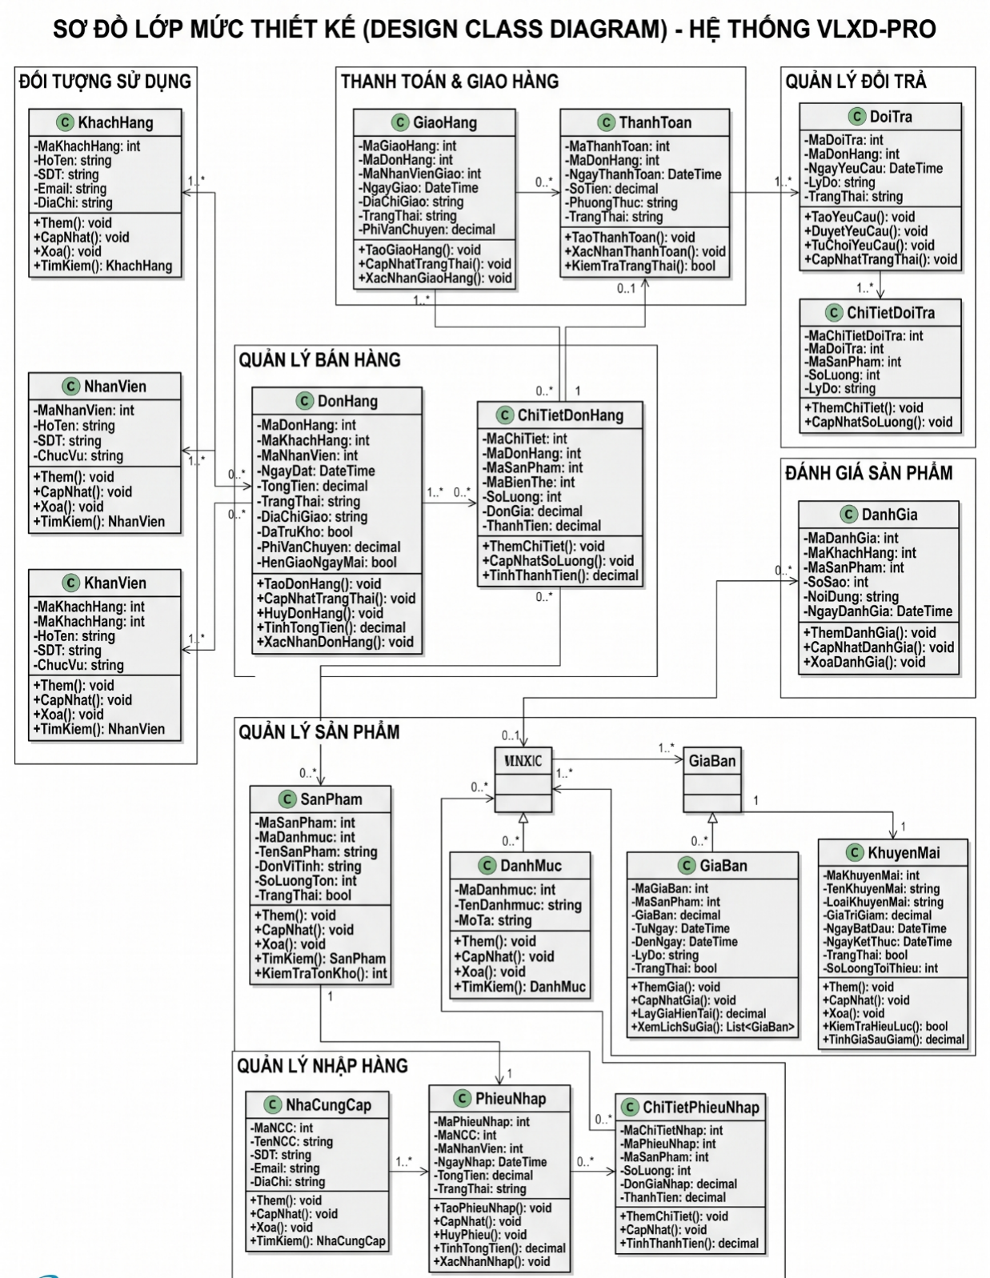
Hình 3.1. Sơ đồ lớp mức thiết kế hệ thống VLXD-PRO

Mô hình quan hệ thực thể (ERD)
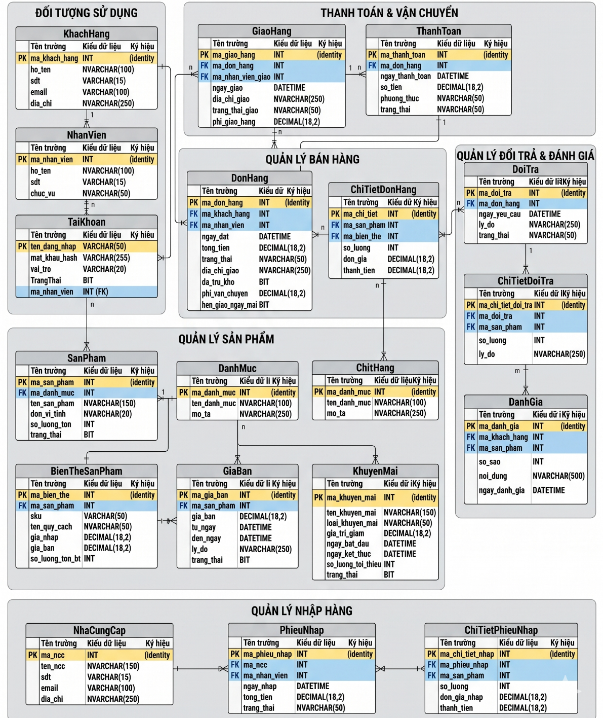
Hình 3.2. Mô hình quan hệ thực thể hệ thống VLXD-PRO

Mô tả

Bảng KhachHang (Khách hàng)
- Chức năng lưu trữ: Bảng này dùng để lưu hồ sơ của các khách hàng lẻ và chủ thầu xây dựng có giao dịch tại cửa hàng.
- Khóa chính & Liên kết: MaKhachHang (INT IDENTITY, khóa chính). Các thuộc tính gồm HoTen, Email, SoDienThoai, DiaChi, MatKhau (băm Bcrypt), NgayTao, TrangThai.
- Ứng dụng trong hệ thống: Quản lý thông tin liên lạc (họ tên, số điện thoại, email, địa chỉ công trình mặc định) để phục vụ việc lên đơn hàng, giao vật tư và theo dõi lịch sử mua sắm, công nợ.

Bảng NhanVien (Nhân viên)
- Chức năng lưu trữ: Chứa thông tin hồ sơ nhân sự đang làm việc tại cửa hàng VLXD-PRO.
- Khóa chính & Liên kết: MaNhanVien (INT IDENTITY, khóa chính). Các thuộc tính gồm HoTen, Email, SoDienThoai, ChucVu, MatKhau (băm Bcrypt), TrangThai.
- Ứng dụng trong hệ thống: Liên kết với bảng TaiKhoan và các bảng nghiệp vụ để xác định rõ nhân viên nào là người lập phiếu nhập, duyệt đơn, đối soát COD hay phụ trách giao hàng.

Bảng DanhMuc (Danh mục sản phẩm)
- Chức năng lưu trữ: Lưu danh sách các nhóm ngành hàng vật liệu xây dựng của cửa hàng (như Xi măng, Cát xây dựng, Đá xây dựng, Gạch nung & Block, Sắt thép, Sơn & Chống thấm, Ống nước).
- Khóa chính & Liên kết: MaDanhMuc (INT IDENTITY, khóa chính), cùng TenDanhMuc, MoTa, HinhAnh, TrangThai.
- Ứng dụng trong hệ thống: Giúp phân nhóm vật tư khoa học để khách hàng dễ lọc tìm kiếm trên web/ứng dụng di động và phục vụ thống kê doanh số theo nhóm hàng.

Bảng SanPham (Sản phẩm)
- Chức năng lưu trữ: Lưu thông tin gốc của từng mặt hàng vật tư đang được bày bán tại cửa hàng.
- Khóa chính & Liên kết: MaSanPham (INT IDENTITY, khóa chính), khóa ngoại MaDanhMuc -> DanhMuc và MaQuyCach -> QuyCachKyThuat; kèm các cột TenQuyCach, DonViTinh, SoLuongTon (INT), ChoPhepBanLe (BIT), ApDungGioiHan (BIT), SoLuongToiThieu, SoLuongToiDa, TrangThai.
- Ứng dụng trong hệ thống: Theo dõi tên vật liệu, đơn vị tính chuẩn, tổng số lượng tồn kho hiện có và trạng thái hiển thị (đang kinh doanh hoặc tạm ẩn).

Bảng GiaBan (Giá bán sản phẩm)
- Chức năng lưu trữ: Ghi nhận mức giá bán niêm yết của từng sản phẩm kèm mốc thời gian bắt đầu và kết thúc áp dụng.
- Khóa chính & Liên kết: MaGia (INT IDENTITY, khóa chính), kết nối với sản phẩm qua khóa ngoại MaSanPham -> SanPham; gồm Gia, TuNgay, DenNgay, TrangThai, LyDo.
- Ứng dụng trong hệ thống: Do giá sắt thép, cát đá ngoài thực tế thường xuyên biến động theo thị trường, bảng này giúp cửa hàng cập nhật giá mới và lưu lại toàn bộ lịch sử điều chỉnh giá.

Bảng KhuyenMai (Khuyến mãi)
- Chức năng lưu trữ: Quản lý các chương trình giảm giá, chiết khấu theo sản lượng hoặc ưu đãi theo đợt của cửa hàng.
- Khóa chính & Liên kết: MaKhuyenMai (INT IDENTITY, khóa chính), khóa ngoại MaChienDich -> ChienDichKhuyenMai và MaDanhMucApDung -> DanhMuc.
- Ứng dụng trong hệ thống: Lưu LoaiKhuyenMai (Giảm giá thông thường, Mua theo số lượng, Định mức tổng tiền), hình thức giảm (PhanTramGiam hoặc SoTienGiam), SoLuongToiThieu, khoảng thời gian hiệu lực TuNgay – DenNgay và TrangThai.

Bảng NhaCungCap (Nhà cung cấp)
- Chức năng lưu trữ: Lưu thông tin của các nhà máy sản xuất hoặc đại lý cấp 1 chuyên bỏ sỉ vật tư cho cửa hàng.
- Khóa chính & Liên kết: MaNhaCungCap (INT IDENTITY, khóa chính); cùng TenNhaCungCap, SoDienThoai, Email, DiaChi, TrangThai.
- Ứng dụng trong hệ thống: Quản lý tên đơn vị cung ứng, số điện thoại, email và địa chỉ, đồng thời dùng để lọc đúng danh sách mặt hàng thuộc nhà cung cấp đó khi lập phiếu nhập kho.

Bảng PhieuNhap (Phiếu nhập hàng)
- Chức năng lưu trữ: Ghi nhận thông tin chung của mỗi đợt cửa hàng nhập thêm vật liệu về kho.
- Khóa chính & Liên kết: MaPhieuNhap (INT IDENTITY, khóa chính), chứa khóa ngoại MaNhaCungCap -> NhaCungCap và MaNhanVien -> NhanVien.
- Ứng dụng trong hệ thống: Lưu NgayNhap, TongTien, TongTienThucTe, trạng thái 2 giai đoạn (Nháp / Chờ nghiệm thu -> Đã xác nhận / Đã nhập (Có sự cố)), TrangThaiNghiemThu, NgayNghiemThu, NguoiNghiemThu và GhiChu.

Bảng ChiTietPhieuNhap (Chi tiết phiếu nhập)
- Chức năng lưu trữ: Lưu danh sách từng mặt hàng vật tư cụ thể nằm trong một phiếu nhập kho.
- Khóa chính & Liên kết: MaChiTietPhieuNhap (INT IDENTITY, khóa chính), khóa ngoại MaPhieuNhap -> PhieuNhap, MaSanPham -> SanPham và MaBienThe -> BienTheSanPham.
- Ứng dụng trong hệ thống: Ghi rõ SoLuong đặt nhập, DonGiaNhap, cột tính ThanhTien, số lượng thực nhận đạt chuẩn SoLuongThucNhan, SoLuongLoi và GhiChuKiemTra làm căn cứ cộng tồn kho chuẩn và lập Công nợ NCC.

Bảng DonHang (Đơn hàng)
- Chức năng lưu trữ: Lưu thông tin tổng hợp của mỗi đơn đặt hàng do khách tạo trên website, ứng dụng di động hoặc mua tại quầy.
- Khóa chính & Liên kết: MaDonHang (INT IDENTITY, khóa chính), liên kết khóa ngoại MaKhachHang -> KhachHang và MaNhanVien -> NhanVien.
- Ứng dụng trong hệ thống: Theo dõi NgayDat, NguoiNhan, SoDienThoaiNhan, DiaChiGiao, TongTien, PhiVanChuyen, KhuVucGiaoHang, QuyCachTinhPhi, cờ DaTruKho (BIT), SoTienDatCoc, DaThanhToan, SoTienHoan, HenGiaoNgayMai, NgayHenGiao, LyDoHuy, LyDoDieuChinh và TrangThai.

Bảng ChiTietDonHang (Chi tiết đơn hàng)
- Chức năng lưu trữ: Lưu chi tiết từng loại vật tư và quy cách mà khách hàng đã chọn mua trong một đơn hàng.
- Khóa chính & Liên kết: MaChiTietDonHang (INT IDENTITY, khóa chính), tham chiếu tới MaDonHang -> DonHang, MaSanPham -> SanPham và MaBienThe -> BienTheSanPham.
- Ứng dụng trong hệ thống: Ghi cố định SoLuong đặt, TenBienThe, DonViTinh (gốc hoặc đơn vị quy đổi), đơn giá thực tế tại thời điểm mua (DonGia) và cột tính ThanhTien.

Bảng ThanhToan (Thanh toán)
- Chức năng lưu trữ: Quản lý các giao dịch thu tiền liên quan đến từng đơn đặt hàng.
- Khóa chính & Liên kết: MaThanhToan (INT IDENTITY, khóa chính), gắn với khóa ngoại MaDonHang -> DonHang và MaNhanVien -> NhanVien.
- Ứng dụng trong hệ thống: Lưu NgayThanhToan, SoTien, PhuongThuc (Tiền mặt, Chuyển khoản, Thanh toán công trình / Đặt cọc) và TrangThai (Chưa thanh toán, Chờ xác nhận chuyển khoản, Đã thanh toán, Chờ hoàn tiền, Đã hoàn tiền...).

Bảng GiaoHang (Giao hàng)
- Chức năng lưu trữ: Theo dõi thông tin điều phối phương tiện và tiến trình vận chuyển vật tư tới chân công trình.
- Khóa chính & Liên kết: MaGiaoHang (INT IDENTITY, khóa chính), khóa ngoại MaDonHang -> DonHang, MaNhanVienGiao -> NhanVien (Shipper) và MaPhuongTien -> PhuongTien.
- Ứng dụng trong hệ thống: Lưu tọa độ ViDo/KinhDo, 6 mốc thời gian giao nhận, HinhAnhXacNhan, thông tin đối soát COD (SoTienThuThucTe, ThoiGianDoiSoat, NguoiDoiSoat, TrangThaiDoiSoat) và xử lý sự cố (PhanLoaiSuCo, LyDoThatBai, SoLanGiaoThatBai, MaNhanVienTuChoi, TrangThaiXuLySuCo).

Bảng DoiTra (Đổi trả)
- Chức năng lưu trữ: Ghi nhận các phiếu yêu cầu đổi hoặc trả lại vật tư dư/lỗi từ phía khách hàng.
- Khóa chính & Liên kết: MaDoiTra (INT IDENTITY, khóa chính), tham chiếu MaDonHang -> DonHang và MaKhachHang -> KhachHang.
- Ứng dụng trong hệ thống: Lưu NgayYeuCau, LoaiYeuCau (Đổi hàng/Trả hàng), LyDo, PhuongAn xử lý, HinhAnh minh chứng, GhiChu và TrangThai duyệt (Chờ xử lý / Đã duyệt / Hoàn tất / Từ chối).

Bảng ChiTietDoiTra (Chi tiết đổi trả)
- Chức năng lưu trữ: Lưu cụ thể từng mặt hàng vật tư và số lượng mà khách đề nghị đổi hoặc trả trong phiếu đổi trả.
- Khóa chính & Liên kết: MaChiTietDoiTra (INT IDENTITY, khóa chính), nối khóa ngoại MaDoiTra -> DoiTra, MaSanPham -> SanPham và MaBienThe -> BienTheSanPham.
- Ứng dụng trong hệ thống: Lưu chính xác SoLuong vật tư/biến thể đề nghị đổi trả để hệ thống tự động cộng hoàn vào SanPham/BienTheSanPham và sổ cái BienDongTonKho khi duyệt Hoàn tất.

Bảng DanhGia (Đánh giá sản phẩm)
- Chức năng lưu trữ: Lưu điểm số sao (từ 1 đến 5 sao) và nội dung nhận xét của khách hàng sau khi nghiệm thu vật tư.
- Khóa chính & Liên kết: MaDanhGia (INT IDENTITY, khóa chính), gồm các khóa ngoại MaSanPham -> SanPham, MaKhachHang -> KhachHang và MaDonHang -> DonHang, kèm ràng buộc CK_DanhGia_SoSao CHECK (SoSao BETWEEN 1 AND 5).
- Ứng dụng trong hệ thống: Hiển thị các phản hồi thực tế lên trang chi tiết sản phẩm trên web và điện thoại để người mua sau tham khảo, đồng thời giúp cửa hàng nắm bắt chất lượng vật tư.

Bảng TaiKhoan (Tài khoản & Phân quyền)
- Chức năng lưu trữ: Quản lý thông tin đăng nhập, mật khẩu băm chuẩn Bcrypt và vai trò truy cập cho toàn bộ người dùng web và mobile.
- Khóa chính & Liên kết: MaTaiKhoan (INT IDENTITY, khóa chính), TenDangNhap (NVARCHAR(50) UNIQUE), cột MatKhau (NVARCHAR(255)), VaiTro (NVARCHAR(20), ràng buộc CK_TaiKhoan_VaiTro CHECK (VaiTro IN ('ADMIN', 'SALES', 'SHIPPER', 'EMPLOYEE', 'CUSTOMER'))); khóa ngoại tùy chọn MaKhachHang -> KhachHang và MaNhanVien -> NhanVien.
- Ứng dụng trong hệ thống: Là bảng xác thực tập trung cho cơ chế phân quyền RBAC ([VLXDAuthorize]) và quản lý phiên TabSessionManager trên Web / token Base64 trên Mobile API.

Bảng XacThucOTP (Mã xác thực khôi phục mật khẩu)
- Chức năng lưu trữ: Lưu mã xác thực 6 chữ số gửi qua email khi người dùng quên mật khẩu.
- Khóa chính & Liên kết: Id (INT IDENTITY, khóa chính), Email (NVARCHAR(100)), MaOTP (NVARCHAR(10)), ThoiGianHetHan (DATETIME), DaSuDung (BIT), NgayTao (DATETIME).
- Ứng dụng trong hệ thống: Hỗ trợ luồng ForgotPassword / VerifyOtp / ResetPassword qua SMTP Email với thời hạn hiệu lực mã 10 phút trên cả Web và Mobile App.

Bảng QuyCachKyThuat (Danh mục Quy cách kỹ thuật chuẩn)
- Chức năng lưu trữ: Chuẩn hóa các thông số kỹ thuật đặc thù theo nhóm vật tư (như mác xi măng PCB40, thép vằn D10/D12, ống Ø21/Ø27).
- Khóa chính & Liên kết: MaQuyCach (INT IDENTITY, khóa chính), khóa ngoại tùy chọn MaDanhMuc -> DanhMuc; gồm TenQuyCach (NVARCHAR(150)), MoTa, TrangThai (BIT).
- Ứng dụng trong hệ thống: Giúp chuẩn hóa thuộc tính kỹ thuật khi khai báo sản phẩm mới trong CatalogManager và ProductManager.

Bảng DonViTinh (Danh mục Đơn vị tính chuẩn)
- Chức năng lưu trữ: Chuẩn hóa thư viện đơn vị tính dùng chung khi tạo sản phẩm (Bao, Cây, Kg, Mét, m², m³, Thùng, Viên...).
- Khóa chính & Liên kết: MaDonVi (INT IDENTITY, khóa chính), TenDonVi (NVARCHAR(50) UNIQUE), MoTa, LaMacDinh (BIT), TrangThai (BIT).
- Ứng dụng trong hệ thống: Cung cấp danh mục đơn vị đồng nhất cho việc chọn đơn vị kho gốc của sản phẩm và đơn vị bán lẻ trong QuyDoiDonVi.

Bảng BienTheSanPham (Biến thể quy cách sản phẩm)
- Chức năng lưu trữ: Quản lý các quy cách/kích thước riêng biệt của cùng một sản phẩm kèm mã SKU, giá nhập/bán và tồn kho độc lập theo biến thể.
- Khóa chính & Liên kết: MaBienThe (INT IDENTITY, khóa chính), khóa ngoại MaSanPham -> SanPham; lưu TenBienThe, MaSKU, GiaNhap, GiaBan, SoLuongTon (INT), HinhAnh, TrangThai (BIT).
- Ứng dụng trong hệ thống: Theo dõi tách biệt giá và tồn kho từng quy cách biến thể khi nhập kho (ChiTietPhieuNhap), bán hàng (ChiTietDonHang) và đổi trả (ChiTietDoiTra).

Bảng QuyDoiDonVi (Hệ số quy đổi đơn vị bán lẻ)
- Chức năng lưu trữ: Định nghĩa hệ số quy đổi từ đơn vị lưu kho gốc sang đơn vị bán lẻ (ví dụ 1 Bao = 50 Kg -> HeSoQuyDoi = 50, giá bán lẻ riêng GiaBanQuyDoi).
- Khóa chính & Liên kết: MaQuyDoi (INT IDENTITY, khóa chính), khóa ngoại MaSanPham -> SanPham; lưu TenDonViQuyDoi, TenDonViGoc, HeSoQuyDoi (DECIMAL(18,4)), GiaBanQuyDoi (DECIMAL(18,2)), TrangThai (BIT).
- Ứng dụng trong hệ thống: Làm căn cứ quy đổi số lượng mua lẻ về đơn vị kho chuẩn theo công thức ceil(Q / HeSoQuyDoi) trong CartController, CheckoutController và LogisticsHelper.

Bảng ChienDichKhuyenMai (Chiến dịch khuyến mãi cấp cha)
- Chức năng lưu trữ: Quản lý đợt sự kiện khuyến mãi tổng (Cấp 1), khống chế khung thời gian hiệu lực chung và trạng thái bật/tắt hàng loạt cho các quy tắc con bên trong.
- Khóa chính & Liên kết: MaChienDich (INT IDENTITY, khóa chính), TenChienDich (NVARCHAR(200)), MoTa, NgayBatDau, NgayKetThuc, TrangThai (BIT).
- Ứng dụng trong hệ thống: Kiểm soát biên thời gian và hiệu lực chung cho tập hợp các khuyến mãi con (KhuyenMai) thuộc cùng chiến dịch lễ/mùa xây dựng.

Bảng SanPham_KhuyenMai (Liên kết Sản phẩm – Khuyến mãi)
- Chức năng lưu trữ: Phân giải quan hệ nhiều – nhiều (n–n) giữa bảng SanPham và bảng KhuyenMai, xác định rõ danh sách vật tư áp dụng cho từng quy tắc giảm giá.
- Khóa chính & Liên kết: Khóa chính phức hợp (MaSanPham, MaKhuyenMai) với khóa ngoại tham chiếu tới SanPham(MaSanPham) và KhuyenMai(MaKhuyenMai).
- Ứng dụng trong hệ thống: Giúp một quy tắc khuyến mãi áp dụng linh hoạt cho nhiều mặt hàng và phục vụ kiểm tra Quy tắc độc lập Group A / Group B theo từng sản phẩm.

Bảng NhaCungCap_SanPham (Danh mục cung ứng theo Nhà cung cấp)
- Chức năng lưu trữ: Phân giải quan hệ n–n xác định những mặt hàng nào do nhà cung cấp nào phân phối.
- Khóa chính & Liên kết: Khóa chính phức hợp (MaNhaCungCap, MaSanPham) tham chiếu NhaCungCap và SanPham, kèm NgayLienKet.
- Ứng dụng trong hệ thống: Dùng để lọc danh sách mặt hàng theo NCC (GetProductsBySupplier) và ngăn chọn nhầm vật tư khi lập phiếu nhập trên ImportManager.

Bảng BienBanSuCoNhap (Biên bản sự cố nghiệm thu nhập kho)
- Chức năng lưu trữ: Ghi nhận chi tiết vật tư bị giao thiếu, ẩm ướt, vỡ hỏng trong quá trình nghiệm thu phiếu nhập kho cùng giá trị giảm trừ công nợ với NCC.
- Khóa chính & Liên kết: MaSuCo (INT IDENTITY, khóa chính), khóa ngoại MaPhieuNhap -> PhieuNhap (ON DELETE CASCADE), MaSanPham -> SanPham, MaNhanVienLap -> NhanVien.
- Ứng dụng trong hệ thống: Lưu LoaiSuCo, SoLuongThieu, SoLuongLoi, GiaTriGiamTru, HuongXuLy và TrangThai xử lý sự cố (Cập nhật qua ResolveIncident).

Bảng CongNoNCC (Công nợ phải trả Nhà cung cấp)
- Chức năng lưu trữ: Quản lý công nợ phát sinh theo từng phiếu nhập đã nghiệm thu, theo dõi giá trị giảm trừ hàng lỗi/thiếu, số tiền đã thanh toán và hạn trả mặc định 30 ngày.
- Khóa chính & Liên kết: MaCongNo (INT IDENTITY, khóa chính), khóa ngoại MaNhaCungCap -> NhaCungCap và MaPhieuNhap -> PhieuNhap.
- Ứng dụng trong hệ thống: Lưu NgayGhiNhan, HanThanhToan (+30 ngày), TongTienPhieu, GiaTriGiamTru, SoTienPhaiTra, SoTienDaTra và TrangThai (Chưa thanh toán / Thanh toán một phần / Đã thanh toán).

Bảng PhuongTien (Quản lý Đội xe giao hàng)
- Chức năng lưu trữ: Quản lý danh sách phương tiện vận chuyển của cửa hàng phục vụ gán xe điều phối và kiểm soát tải trọng.
- Khóa chính & Liên kết: MaPhuongTien (INT IDENTITY, khóa chính), TenPhuongTien, LoaiXe (Xe máy, Xe ba gác, Xe tải), BienSo, TaiTrongKg (INT), TheTichToiDaM3 (FLOAT), TrangThai.
- Ứng dụng trong hệ thống: Kết hợp với hàm LogisticsHelper.AnalyzeOrderLogistics để gợi ý phương tiện phù hợp tổng khối lượng/thể tích đơn hàng và gắn khóa ngoại vào GiaoHang.

Bảng BienDongTonKho (Sổ cái Biến động Xuất – Nhập – Tồn theo ngày)
- Chức năng lưu trữ: Nhật ký tổng hợp biến động tồn kho theo từng ngày (DATE) cho từng sản phẩm và biến thể để đối chiếu báo cáo xuất – nhập – tồn.
- Khóa chính & Liên kết: MaBienDong (INT IDENTITY, khóa chính), khóa ngoại MaSanPham -> SanPham và MaBienThe -> BienTheSanPham; lưu Ngay, TonDauNgay, NhapTrongNgay, XuatTrongNgay, BienDong, TonCuoiNgay, GhiChu.
- Ứng dụng trong hệ thống: Tự động cập nhật tại 5 điểm nghiệp vụ làm thay đổi tồn kho thực tế và đối chiếu trên báo cáo InventoryMovement.

Bảng CauHinhThanhToan (Cấu hình tài khoản nhận chuyển khoản QR)
- Chức năng lưu trữ: Lưu thông tin ngân hàng thụ hưởng, ảnh QR tĩnh hoặc cấu hình sinh mã VietQR động và cú pháp nội dung chuyển khoản tự động.
- Khóa chính & Liên kết: MaCauHinh (INT IDENTITY, khóa chính), TenNganHang, SoTaiKhoan, ChuTaiKhoan, HinhAnhQR, MaQRDuPhong, CuPhapNoiDung, GhiChuHuongDan, NgayCapNhat.
- Ứng dụng trong hệ thống: Cung cấp thông số qua PaymentConfigController (Web) và GET /api/orders/payment-config (Mobile App QrPaymentScreen) để sinh mã VietQR động.

Phân tích mối quan hệ dữ liệu giữa các bảng trong từng nghiệp vụ
Như vậy toàn bộ cơ sở dữ liệu QL_CUA_HANG_VLXD trên SQL Server gồm 30 bảng chuẩn hóa theo quy ước đặt tên PascalCase (trong đó bảng TaiKhoan có khóa chính MaTaiKhoan, cột TenDangNhap duy nhất UNIQUE, cột MatKhau lưu chuỗi băm chuẩn Bcrypt Work Factor 11 kèm Salt ngẫu nhiên 128-bit, cột VaiTro ràng buộc CHECK IN ('ADMIN', 'SALES', 'SHIPPER', 'EMPLOYEE', 'CUSTOMER'), liên kết khóa ngoại tùy chọn MaKhachHang và MaNhanVien). Mối quan hệ giữa các bảng trong từng cụm nghiệp vụ được thiết kế như sau:

Quan hệ quản lý Sản phẩm, Quy cách Kỹ thuật, Đa biến thể và Quy đổi Đơn vị tính (DanhMuc – QuyCachKyThuat – DonViTinh – SanPham – BienTheSanPham – QuyDoiDonVi – GiaBan)
Để giải quyết đặc thù vừa đa quy cách sản xuất vừa bán tách lẻ đơn vị của vật liệu xây dựng, cơ sở dữ liệu kết hợp mô hình kép 2 cơ chế bổ trợ: (1) Chuẩn hóa DanhMuc, QuyCachKyThuat (MaQuyCach), DonViTinh và lịch sử GiaBan (1–n) theo mốc TuNgay – DenNgay. (2) Cơ chế Biến thể SKU (BienTheSanPham) tách MaSKU, GiaNhap, GiaBan và tồn kho SoLuongTon riêng cho từng phân loại kích thước/màu sắc; khi đặt hoặc nhập có chọn MaBienThe, hệ thống cộng/trừ đồng thời cả SanPham.SoLuongTon lẫn BienTheSanPham.SoLuongTon. (3) Cơ chế Quy đổi Đơn vị bán lẻ (QuyDoiDonVi) lưu tỷ số HeSoQuyDoi (số đơn vị quy đổi tương ứng 1 đơn vị gốc, vd 1 Bao = 50 Kg thì HeSoQuyDoi = 50) cùng giá bán GiaBanQuyDoi; khi khách mua số lượng Q theo đơn vị quy đổi, hàm CheckOrderStock và DeductInventoryForOrder quy về đơn vị kho gốc theo công thức làm tròn lên nguyên phần bù: Số lượng gốc cần trừ = max(1, ceil(Q / HeSoQuyDoi)), bảo đảm không làm lẻ hay âm tồn kho nguyên.

Quan hệ giao dịch Bán hàng – Thanh toán – Giao nhận – Đổi trả & Đánh giá (DonHang – ChiTietDonHang – ThanhToan – GiaoHang – DoiTra – DanhGia)
Cụm bảng giao dịch kết nối theo toàn vẹn khóa ngoại và Transaction ACID: (1) DonHang (1–n) ChiTietDonHang (n–1) SanPham / BienTheSanPham lưu cứng đơn giá đã chốt sau khuyến mãi (DonGia), TenBienThe, DonViTinh lúc mua và cột tính ThanhTien = SoLuong * DonGia cùng cờ bảo toàn kho DaTruKho (BIT). (2) DonHang (1–n) ThanhToan liên kết NhanVien và cấu hình CauHinhThanhToan hỗ trợ thanh toán 1 lần, đặt cọc 30% (đơn >= 5.000.000 đ), VietQR động, thu hộ COD làm tròn bội số 1.000 đ và hoàn tiền SoTienHoan. (3) DonHang (1–n) GiaoHang liên kết NhanVien (Shipper) & PhuongTien, lưu tọa độ ViDo/KinhDo Leaflet, ảnh bàn giao HinhAnhXacNhan, 6 mốc thời gian, thông tin đối soát COD (TrangThaiDoiSoat, SoTienThuThucTe) và xử lý sự cố (SoLanGiaoThatBai, MaNhanVienTuChoi). (4) DonHang (1–n) DoiTra (1–n) ChiTietDoiTra & DanhGia (CK_DanhGia_SoSao từ 1–5 sao) bảo đảm chỉ đơn đã giao mới được đổi trả hoặc đánh giá.

Quan hệ Nhập kho – Công nợ NCC và Cơ chế Sổ cái Biến động Tồn kho (BienDongTonKho & InventoryMovement)
Bên cạnh liên kết NhaCungCap (1–n) PhieuNhap (1–n) ChiTietPhieuNhap, BienBanSuCoNhap và CongNoNCC (hạn mặc định +30 ngày), hệ thống duy trì bảng sổ cái theo ngày BienDongTonKho (Ngay, MaSanPham, MaBienThe, TonDauNgay, NhapTrongNgay, XuatTrongNgay, BienDong = NhapTrongNgay - XuatTrongNgay, TonCuoiNgay). Bảng BienDongTonKho được kích hoạt tự động tại đúng 5 điểm thay đổi tồn kho thực tế: (1) Nghiệm thu nhập kho (ExecuteInspectionAcceptance cộng SoLuongThucNhan vào NhapTrongNgay); (2) Giao hàng thành công (DeductInventoryForOrder khi DaTruKho == false cộng vào XuatTrongNgay); (3) Hủy đơn / Giao thất bại đã trừ kho (RestoreInventoryForOrder cộng hoàn vào NhapTrongNgay); (4) Điều chỉnh số lượng đơn đã trừ kho (AdjustOrderQuantity); và (5) Hoàn tất Đổi trả cho phép nhập kho (ReturnManager.UpdateStatus với restockInventory = true). Báo cáo InventoryMovement đối chiếu chéo dữ liệu sổ cái với chứng từ gốc bảo toàn đẳng thức: Tồn cuối kỳ = Tồn đầu kỳ + Tổng nhập trong kỳ - Tổng xuất trong kỳ.

THIẾT KẾ CHỨC NĂNG

Kiến trúc phân tầng hệ thống
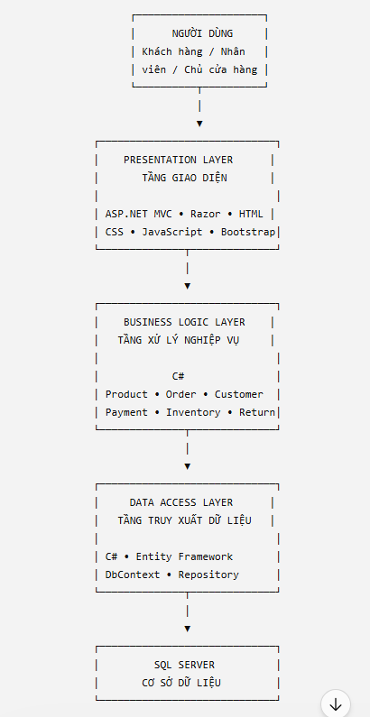
Hình 3.3. Mô hình kiến trúc phân tầng hệ thống VLXD-PRO

Sơ đồ tuần tự chức năng đăng nhập
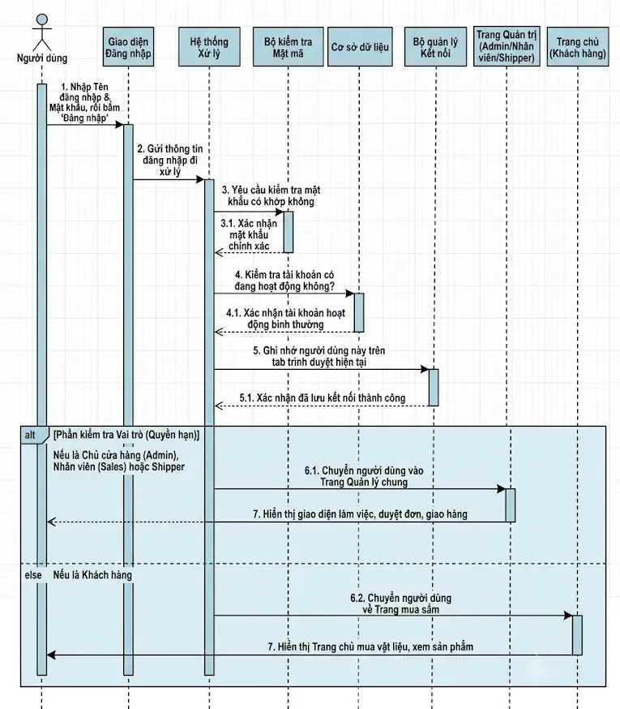
Hình 3.4. Sơ đồ tuần tự chức năng đăng nhập

Sơ đồ tuần tự chức năng Đặt hàng trực tuyến
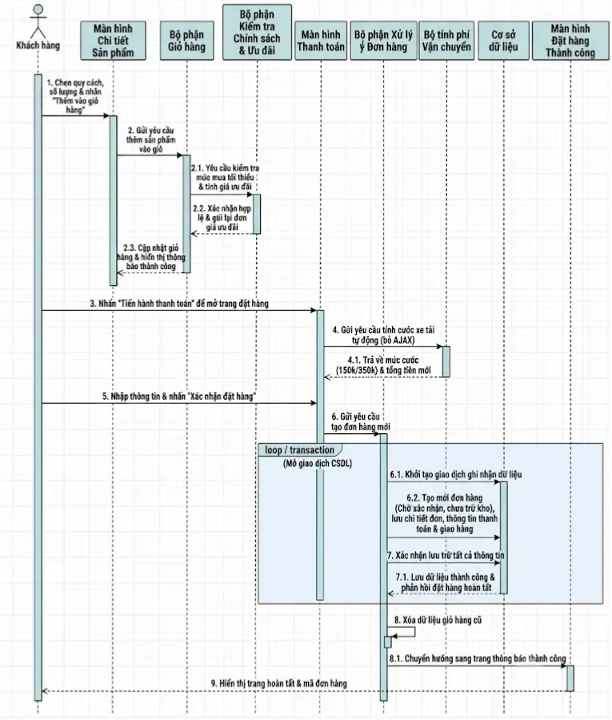
Hình 3.5. Sơ đồ tuần tự chức năng Đặt hàng trực tuyến

Sơ đồ tuần tự chức năng giao hàng và trừ kho thực tế
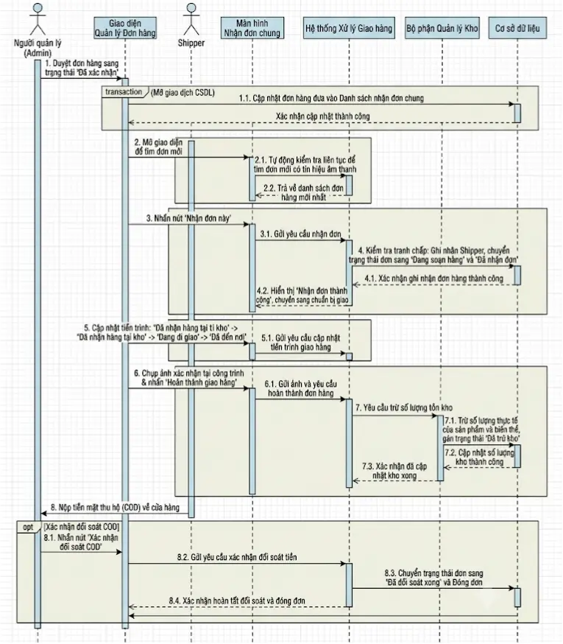
Hình 3.6. Sơ đồ tuần tự chức năng giao hàng và trừ kho thực tế

Sơ đồ tuần tự luồng xử lý quản lý phiếu nhập kho và bổ sung hàng thiếu hụt
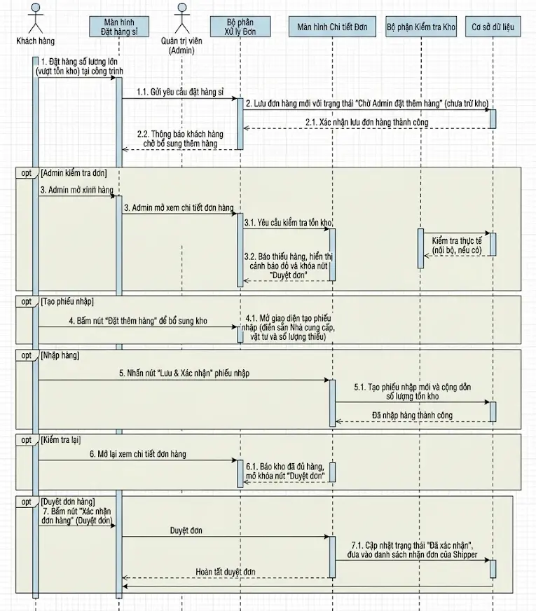
Hình 3.7. Sơ đồ tuần tự luồng xử lý quản lý phiếu nhập kho và bổ sung hàng thiếu hụt

Sơ đồ tuần tự Nghiệp vụ Thanh toán VietQR & Đối soát Tiền thu hộ COD
Mô tả các bước tương tác:
- 1. Sau khi tạo đơn chọn "Chuyển khoản", ứng dụng di động QrPaymentScreen gọi GET /api/orders/payment-config lấy cấu hình từ bảng CauHinhThanhToan (hoặc sinh URL VietQR động từ mã ngân hàng, số tài khoản, số tiền TongTien/SoTienDatCoc và cú pháp VLXD DH[MADONHANG]), đồng thời khởi tạo Timer gọi GET /api/orders/{id}/payment-status mỗi 3,5 giây.
- 2. Khách hàng quét QR và bấm "Tôi đã chuyển khoản" gọi POST /api/orders/{id}/confirm-paid (ThanhToan = "Chờ xác nhận chuyển khoản"). Nhân viên (ADMIN/SALES) đối chiếu sao kê và bấm xác nhận tại OrderManager/ConfirmPayment để chuyển ThanhToan = "Đã thanh toán" và DonHang = "Đã xác nhận".
- 3. Với đơn COD, khi Shipper hoàn tất giao hàng (AdvanceDeliveryStep -> "Đã giao"), LogisticsHelper.RoundUpToThousand làm tròn tiền thu lên bội số 1.000 đ, chuyển TrangThaiDoiSoat = "Chờ nộp tiền COD" và gọi DeductInventoryForOrder trừ kho (DaTruKho = 1). Cuối ca, ADMIN/EMPLOYEE thực hiện ReconcileCod chốt "Đã đối soát xong".
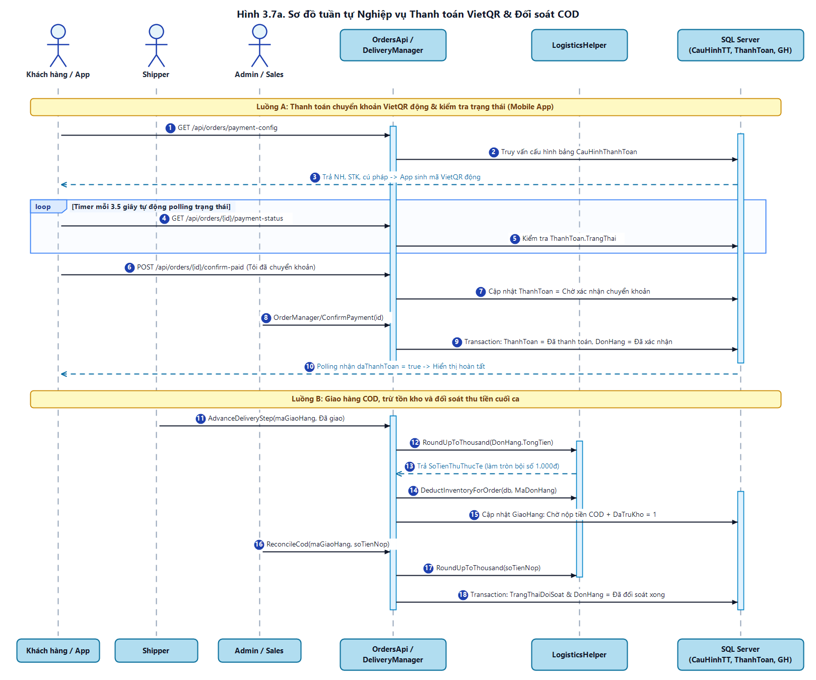
Hình 3.8. Sơ đồ tuần tự Nghiệp vụ Thanh toán VietQR & Đối soát COD

Sơ đồ tuần tự Nghiệp vụ Quản lý Công nợ Khách hàng & Công nợ Nhà cung cấp
Mô tả các bước tương tác:
- 1. Công nợ Khách hàng (CustomerManagerController): Khi mở Detail(id), hệ thống tính toán tổng quát trên toàn bộ lịch sử đơn khác "Đã hủy" (totalOrders) trừ tổng thanh toán đã xác nhận "Đã thanh toán" (totalPaid) để hiển thị CongNo = Math.Max(0, totalOrders - totalPaid); khi khách trả thêm cho đơn nợ, nhân viên gọi AddPaymentRecord ghi nhận ThanhToan = "Đã thanh toán".
- 2. Công nợ Nhà cung cấp (ImportManagerController): Sau nghiệm thu phiếu nhập (AcceptReceipt -> ExecuteInspectionAcceptance), hệ thống cộng tồn kho chuẩn SoLuongThucNhan, sinh BienBanSuCoNhap (nếu có thiếu/lỗi) và khởi tạo CongNoNCC theo actualAcceptedTotal với hạn mặc định +30 ngày; khi trả nợ từng đợt qua PaySupplierDebt, kiểm tra 0 < soTienTra <= ConLaiPhaiTra rồi cập nhật SoTienDaTra.
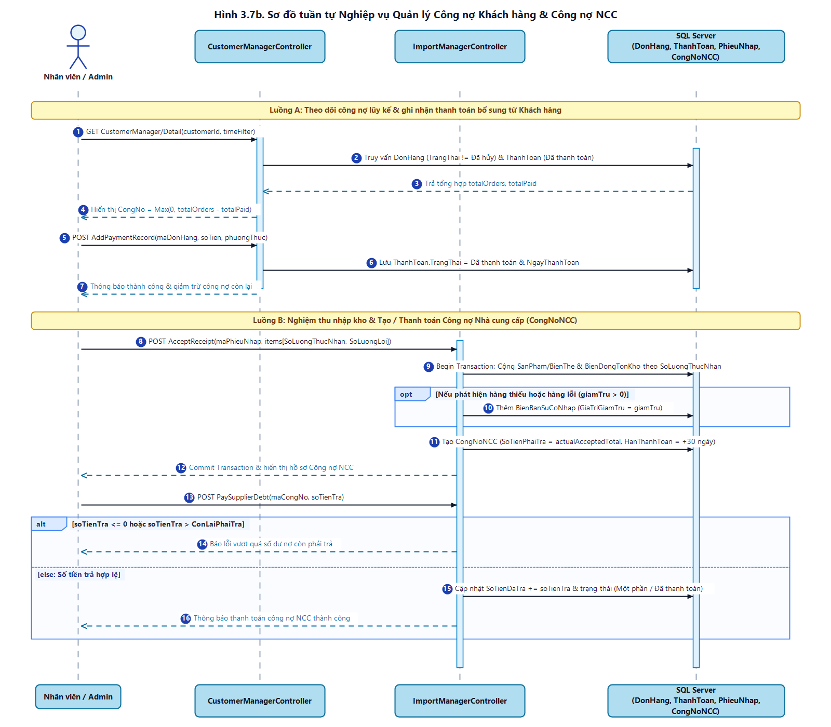
Hình 3.9. Sơ đồ tuần tự Nghiệp vụ Quản lý Công nợ Khách hàng & Công nợ Nhà cung cấp

Sơ đồ tuần tự Nghiệp vụ Thiết lập & Áp dụng Khuyến mãi 2 tầng
Mô tả các bước tương tác:
- 1. Thiết lập khuyến mãi (PromotionManagerController): Quản trị viên / Nhân viên bán hàng tạo chiến dịch cha ChienDichKhuyenMai (Cấp 1) và quy tắc con KhuyenMai (Cấp 2: Giảm giá thông thường, Mua theo số lượng, Định mức tổng tiền). Hệ thống kiểm tra biên ngày chiến dịch cha (ValidateParentCampaignBounds), loại trừ % vs VNĐ (ValidatePromotionModel) và kiểm tra Quy tắc độc lập Group A / Group B (ValidateIndependentPromotionRule) trước khi lưu và xóa cache.
- 2. Tự động tính giá tối ưu (PromotionHelper): Khi thêm giỏ hàng (CartController) hoặc đặt hàng (CheckoutController, OrdersApiController), hàm AutoDeactivateExpiredPromotions tắt các chương trình hết hạn; CalculateItemPrice chọn duy nhất 1 bestPromo có đơn giá thấp nhất (không cộng dồn %), sau đó GetActiveOrderTotalPromotions giảm thêm theo định mức tổng đơn nếu đạt ngưỡng.
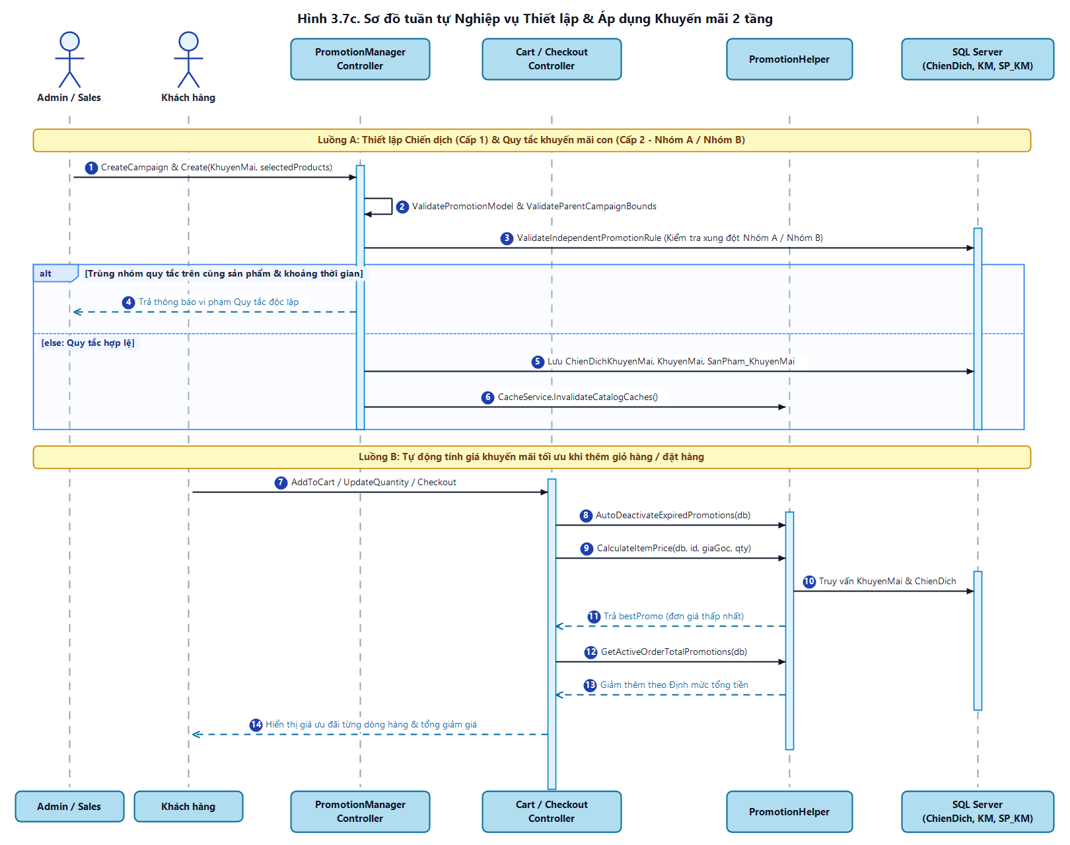
Hình 3.10. Sơ đồ tuần tự Nghiệp vụ Thiết lập & Áp dụng Khuyến mãi 2 tầng

Sơ đồ tuần tự Nghiệp vụ Tiếp nhận & Xử lý Đổi trả Vật tư
Mô tả các bước tương tác:
- 1. Khách hàng gửi yêu cầu đổi/trả từ màn hình theo dõi đơn hàng qua OrderController.RequestReturn; hệ thống kiểm tra quyền sở hữu, 4 trạng thái cho phép (Đã giao, Đã tới nơi, Đã đối soát xong, Hoàn thành) và điều kiện không trùng phiếu đang mở, sau đó tạo DoiTra (Chờ xử lý) và ChiTietDoiTra (giới hạn số lượng <= số lượng đã mua).
- 2. Nhân viên / Quản trị viên thẩm định tại ReturnManager/Detail (đối chiếu thủ công quy định 07 ngày và chất lượng bao bì), có thể gán Shipper thu hồi qua AssignShipper, rồi cập nhật trạng thái Hoàn tất qua UpdateStatus kèm restockInventory = true để cộng hoàn tồn SanPham, BienTheSanPham và tăng NhapTrongNgay trong BienDongTonKho.
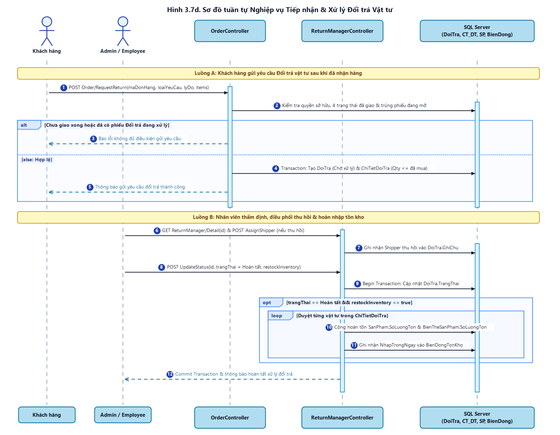
Hình 3.11. Sơ đồ tuần tự Nghiệp vụ Tiếp nhận & Xử lý Đổi trả Vật tư

THIẾT KẾ GIAO DIỆN
Giao diện của ứng dụng VLXD-PRO được xây dựng bằng HTML, CSS kết hợp với thư viện Bootstrap 5 để có thể hiển thị tốt trên cả máy tính và điện thoại. Dưới đây là mô tả chi tiết bố cục và chức năng của các màn hình chính trong hệ thống:

Phân hệ Xác thực & Quản lý Tài khoản người dùng

Chức năng Đăng nhập hệ thống
Giao diện đăng nhập được chia làm hai phần chính:
- Khối thông tin giới thiệu (Bên trái): Giới thiệu thông tin của cửa hàng như chính sách chiết khấu theo số lượng, hỗ trợ giao hàng tận công trình bằng xe tải/xe cẩu và số điện thoại liên hệ hỗ trợ kỹ thuật.
- Khối biểu mẫu đăng nhập (Bên phải): Gồm các ô nhập Tên đăng nhập/Email, Mật khẩu (có nút ẩn/hiện mật khẩu), tùy chọn “Ghi nhớ đăng nhập” và nút “Đăng Nhập”.
- Xử lý điều hướng theo quyền: Khi người dùng nhấn đăng nhập, hệ thống kiểm tra thông tin tài khoản và vai trò để chuyển hướng: nếu là Khách hàng sẽ chuyển về Trang chủ mua hàng, còn nếu là Quản trị viên, Nhân viên bán hàng hoặc Shipper sẽ chuyển vào trang quản lý tương ứng.
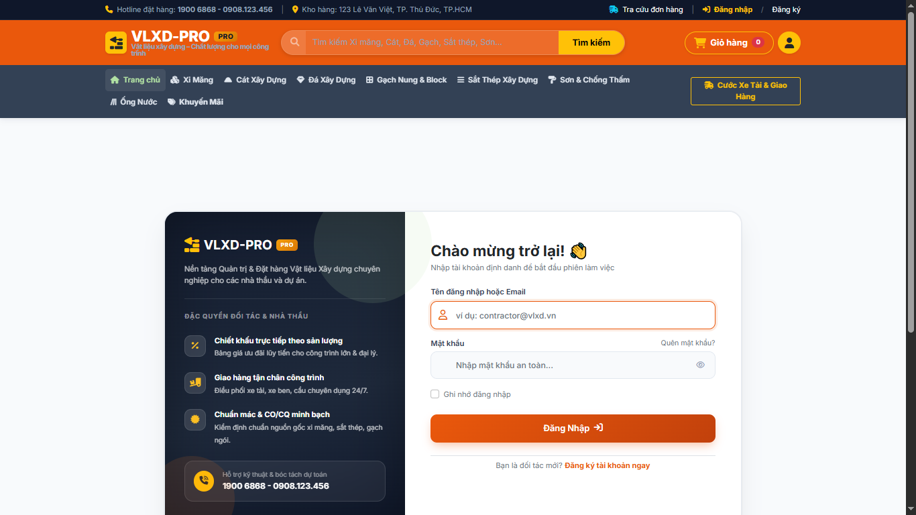
Hình 3.12. Màn hình đăng nhập

Chức năng Đăng ký tài khoản Khách hàng
Màn hình đăng ký cho phép khách hàng mới tạo tài khoản mua hàng với các thông tin cần thiết:
- Thông tin cá nhân và liên hệ: Nhập họ tên người đặt hàng, tên đăng nhập, số điện thoại và địa chỉ email.
- Địa chỉ giao hàng/công trình: Nhập sẵn địa chỉ nhận hàng mặc định (số nhà, đường, phường/xã, quận/huyện) để tự động điền nhanh khi đặt đơn hàng về sau.
- Bảo mật và quyền lợi tài khoản: Mật khẩu người dùng nhập vào sẽ được băm bằng thuật toán Bcrypt (Work Factor = 11, tự động sinh Salt ngẫu nhiên 128-bit) trước khi lưu đồng bộ xuống hai bảng KhachHang và TaiKhoan với vai trò CUSTOMER. Sau khi tạo tài khoản, hệ thống tự động đăng nhập phiên hiện tại qua TabSessionManager, cho phép khách hàng theo dõi lộ trình giao hàng, điều chỉnh/hủy đơn trước khi xuất giao, gửi yêu cầu đổi trả và tích hợp khôi phục mật khẩu bằng mã OTP qua email.
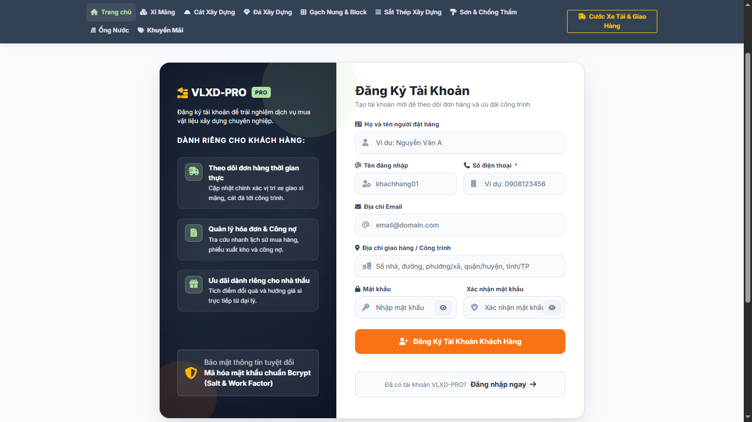
Hình 3.13. Màn hình đăng ký tài khoản khách hàng

Chức năng Quản lý Hồ sơ cá nhân Khách hàng
Trang thông tin cá nhân hiển thị tên đăng nhập, vai trò và thông tin liên hệ của khách hàng. Tại màn hình này, khách hàng có thể chỉnh sửa lại họ tên, số điện thoại, email, địa chỉ nhận hàng mặc định hoặc đổi mật khẩu và xem danh sách các đơn hàng đã đặt.
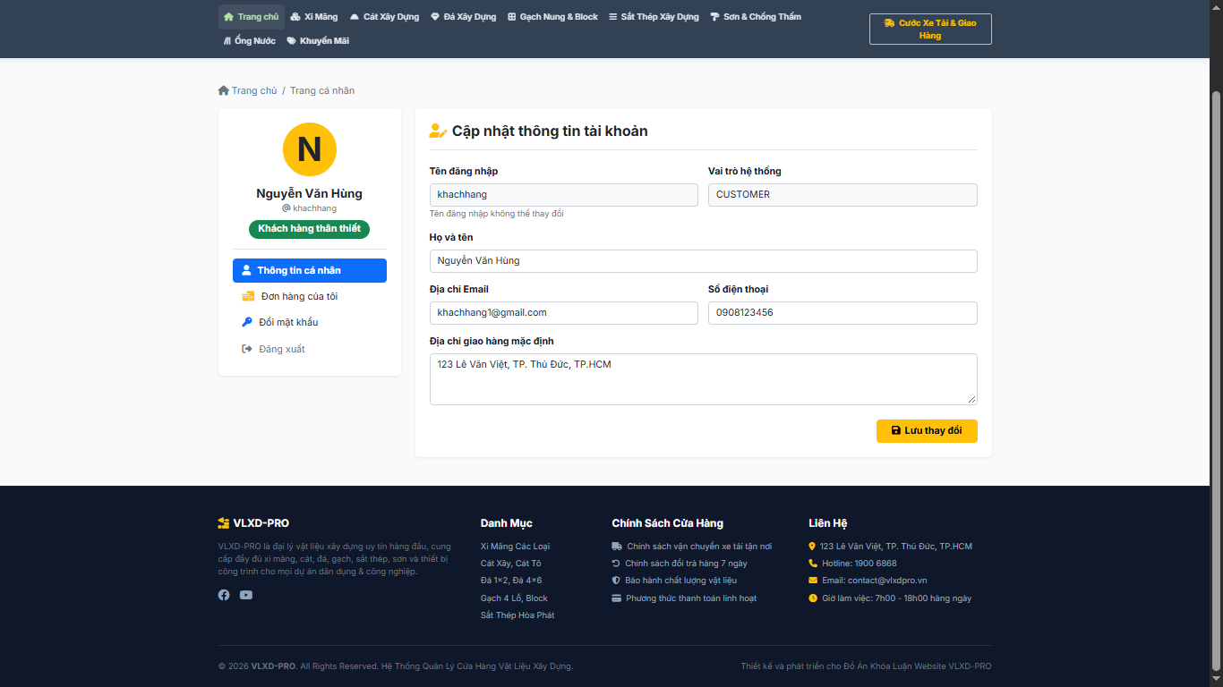
Hình 3.14. Trang thông tin cá nhân của khách hàng

Phân hệ Cửa hàng trực tuyến (Dành cho khách hàng)

Giao diện Trang chủ (Storefront)
- Thanh điều hướng đầu trang (Header): Hiển thị số điện thoại hotline, địa chỉ kho hàng, đường dẫn tra cứu đơn hàng, thanh tìm kiếm sản phẩm, giỏ hàng, thanh menu các danh mục vật liệu xây dựng và khuyến mãi cùng với nút cước xe tải và giao hàng.
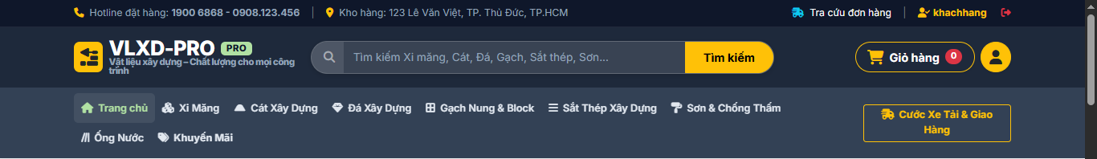
Hình 3.15. Thanh tiện ích
- Banner và danh mục vật liệu: Phần banner giới thiệu dịch vụ của cửa hàng kèm nút chuyển nhanh đến khu vực mua hàng và khuyến mãi. Phía dưới là các ô danh mục vật liệu có biểu tượng minh họa gồm: Xi măng, Cát xây dựng, Đá xây dựng, Gạch xây dựng, Sắt thép xây dựng, Sơn & Chống thấm, Ống nước & Phụ kiện.
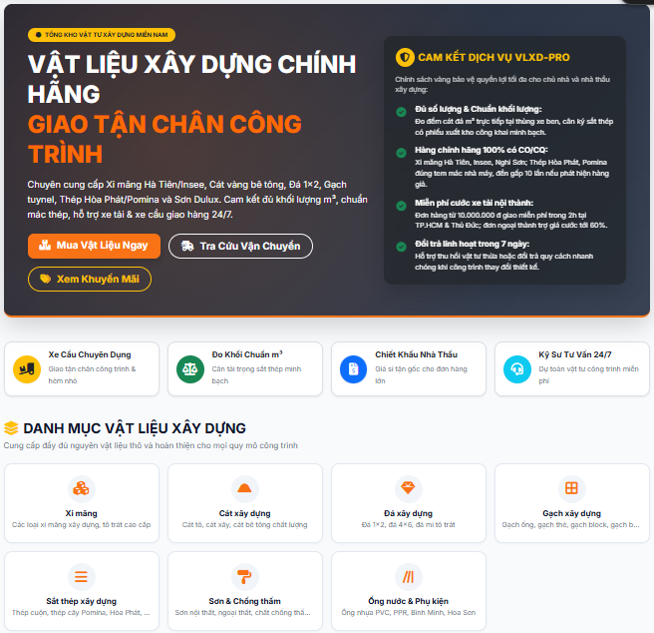
Hình 3.16. Banner tương tác và danh mục trực quan trên trang chủ
- Khu vực sản phẩm khuyến mãi: Hiển thị danh sách các sản phẩm đang có chương trình giảm giá kèm nhãn phần trăm giảm, giá gốc gạch ngang, giá sau khi giảm và số lượng tồn kho hiện tại để khách dễ chọn mua.
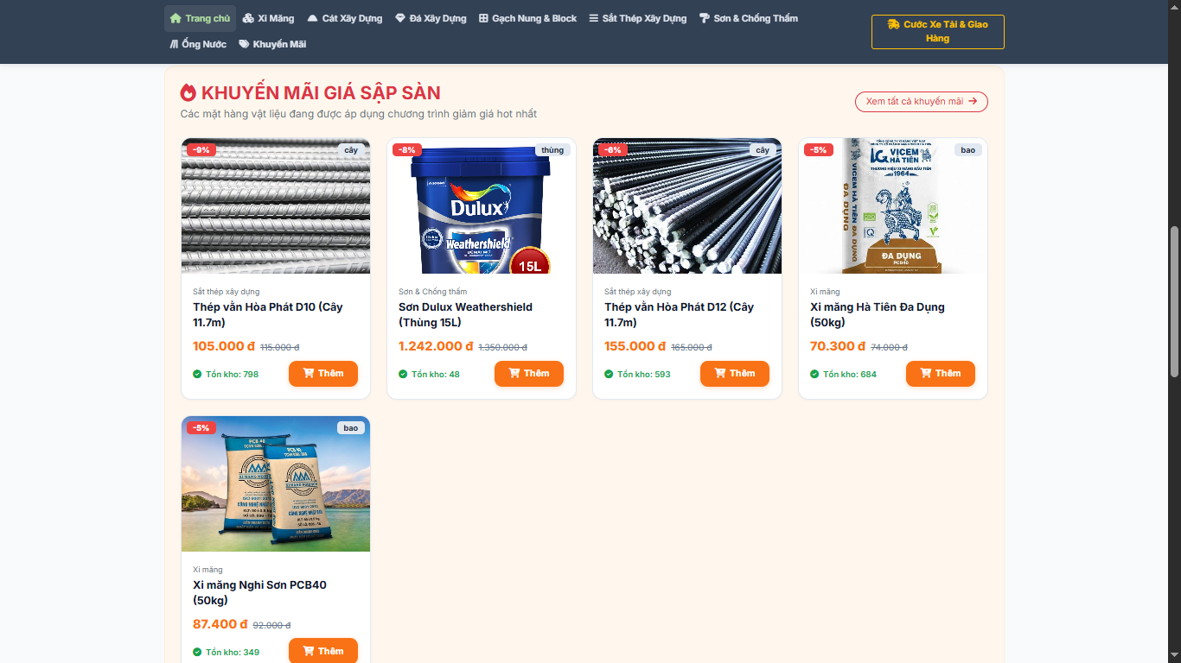
Hình 3.17. Khu vực Khuyến mãi trên trang chủ
- Khu vực sản phẩm bán chạy và thông tin cửa hàng: Hiển thị các mặt hàng vật tư thông dụng được mua nhiều cùng phần thông tin cam kết của cửa hàng (hàng chính hãng, hỗ trợ xe giao hàng, đo đạc đúng khối lượng và tư vấn kỹ thuật).
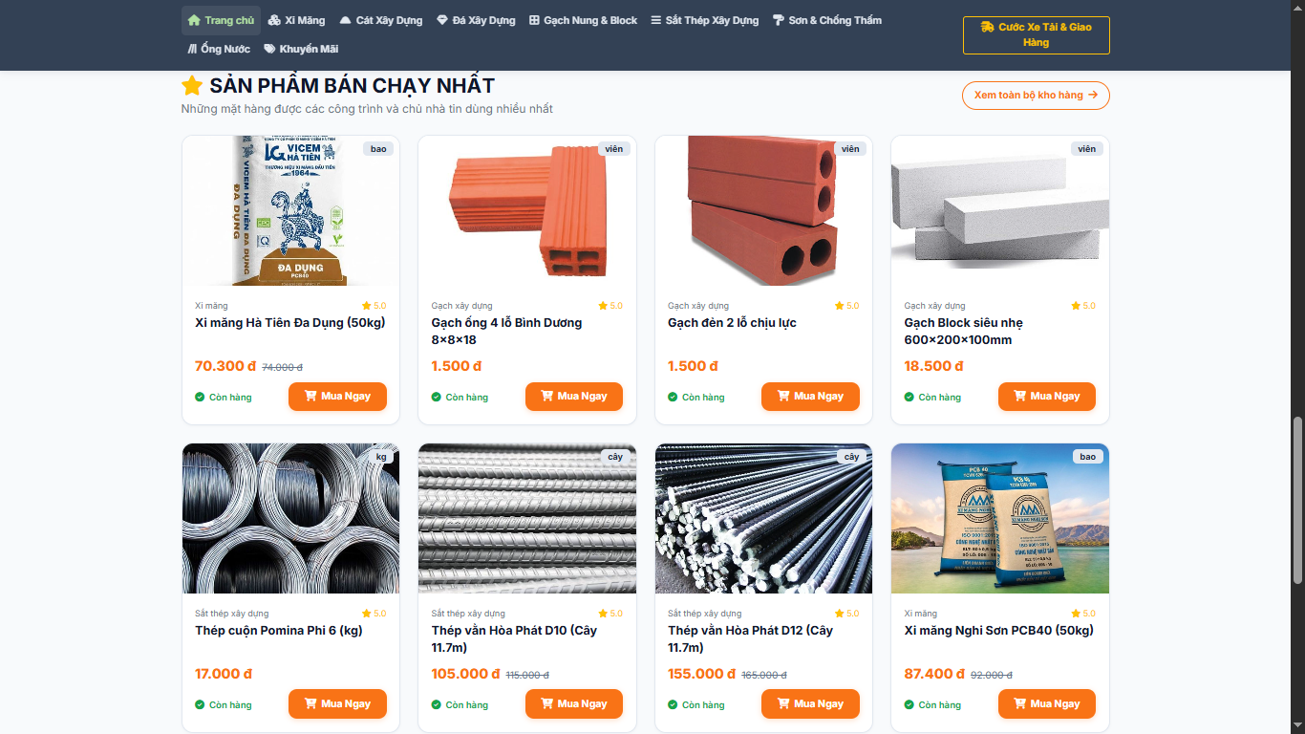
Hình 3.18. Khu vực Sản phẩm bán chạy trên trang chủ
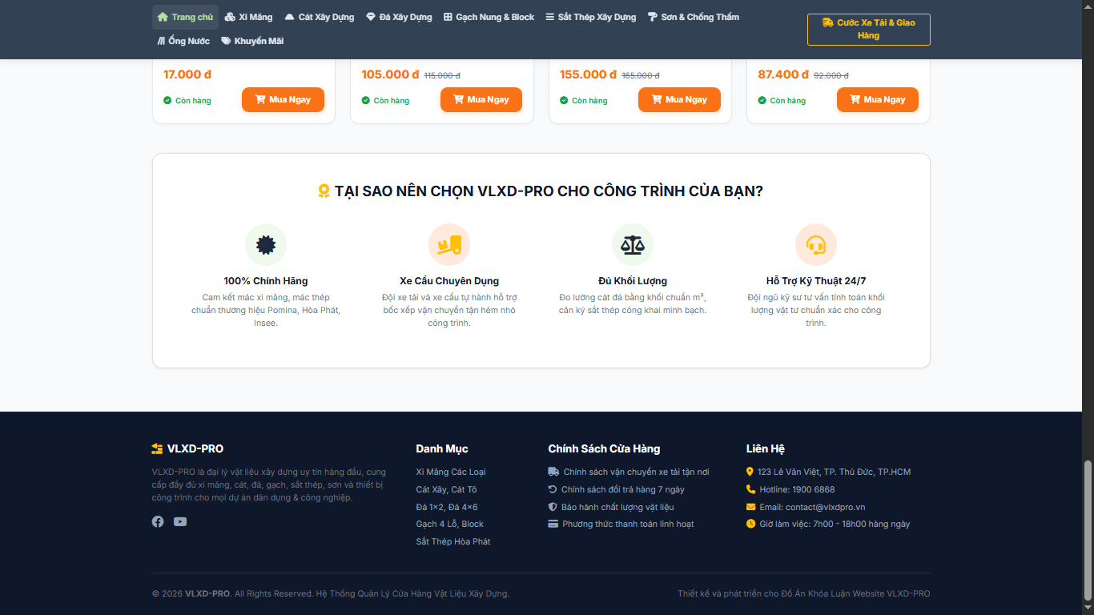
Hình 3.19. Cam kết chất lượng

Tìm kiếm, Lọc và Danh sách Sản phẩm
Trang danh sách sản phẩm hỗ trợ khách hàng tìm kiếm và lọc vật tư theo nhu cầu:
- Bộ lọc sản phẩm (Bên trái): Cột bên trái cho phép lọc theo từng danh mục vật liệu, lọc theo khoảng giá (dưới 100k, 100k - 500k, trên 500k hoặc tự nhập mức giá) và tùy chọn chỉ hiển thị hàng còn trong kho hoặc hàng đang khuyến mãi.
- Danh sách sản phẩm (Bên phải): Hiển thị các thẻ sản phẩm gồm hình ảnh, tên vật tư, đơn vị tính, điểm đánh giá, số lượng tồn kho, đơn giá và nút “Thêm” vào giỏ hàng.
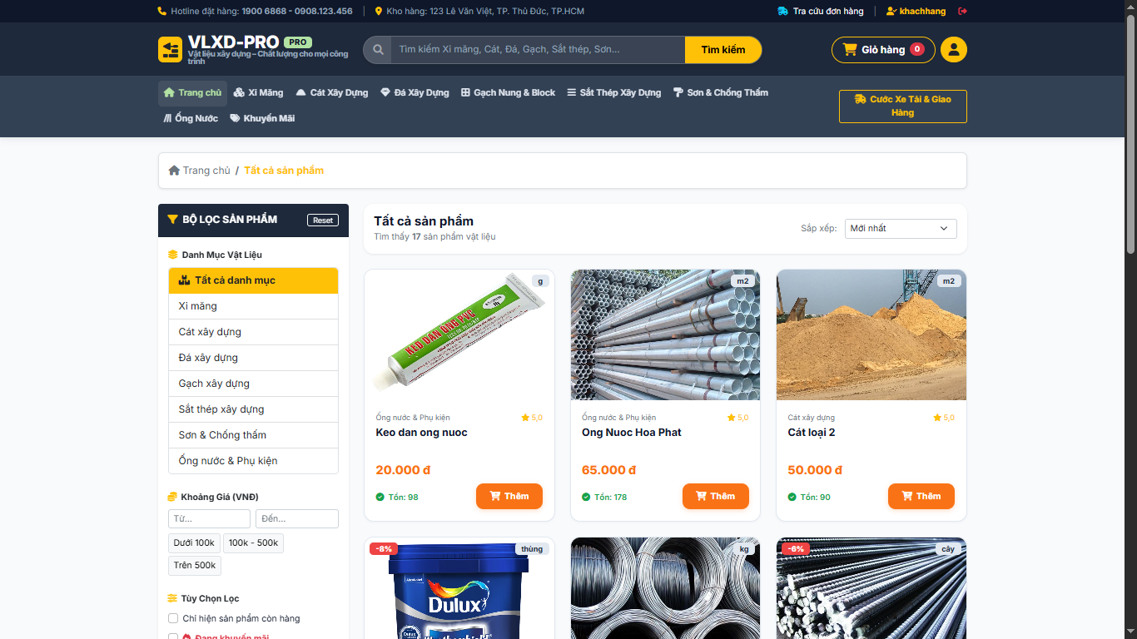
Hình 3.20. Màn hình hiện sản phẩm theo bộ lọc và thanh tìm kiếm

Chi tiết Sản phẩm
Trang chi tiết sản phẩm hiển thị thông tin cụ thể của từng mặt hàng vật liệu:
- Chọn đơn vị tính và quy cách mua: Cho phép khách hàng chọn mua theo đơn vị chuẩn hoặc quy cách bán lẻ (ví dụ thép cây có thể mua nguyên cây 11.7m hoặc chọn mua lẻ cắt theo mét dài với đơn giá tương ứng).
- Thông tin ưu đãi khi mua số lượng nhiều: Hiển thị thông báo mức giảm giá khi khách hàng đặt mua đạt số lượng tối thiểu theo chương trình khuyến mãi của cửa hàng.
- Hỗ trợ đặt hàng vượt số lượng tồn kho: Nếu khách hàng cần mua số lượng lớn cho công trình vượt quá số lượng đang có sẵn trong kho, màn hình có nút “Đặt Hàng Số Lượng Lớn” để gửi yêu cầu cho cửa hàng nhập bổ sung.
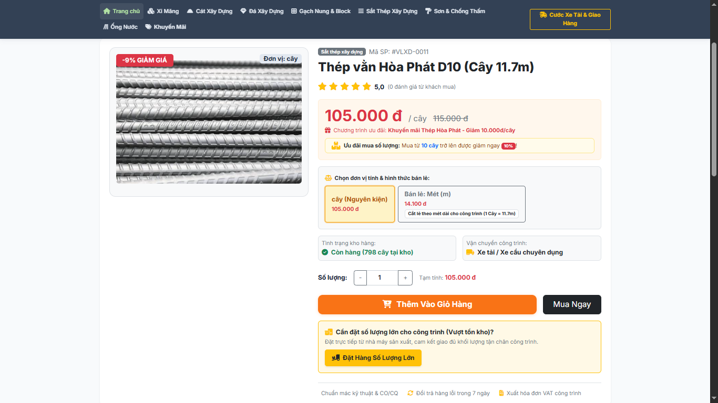
Hình 3.21. Màn hình chi tiết sản phẩm
- Thông số kỹ thuật và đánh giá: Hiển thị bảng quy cách, tiêu chuẩn kỹ thuật, phương thức giao hàng và phần nhận xét từ những khách hàng đã mua sản phẩm.
- Sản phẩm cùng danh mục: Gợi ý thêm các mặt hàng khác nằm trong cùng nhóm danh mục để khách hàng tham khảo.
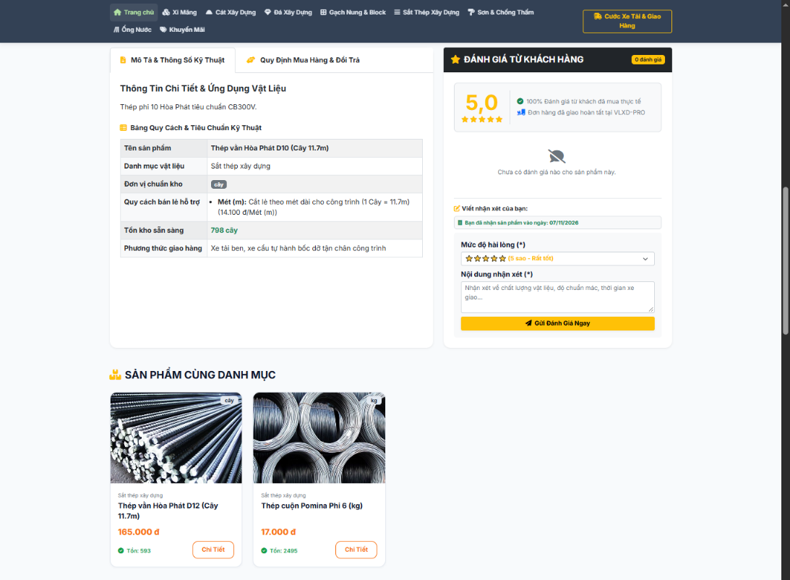
Hình 3.22. Bảng thông số kỹ thuật, đánh giá và khu vục sản phẩm cùng danh mục trên màn hình chi tiết

Quản lý Giỏ hàng
Màn hình giỏ hàng liệt kê các vật tư mà khách đã chọn kèm đơn vị tính, đơn giá, nút tăng/giảm số lượng, thành tiền và nút xóa sản phẩm. Khung bên phải tổng hợp tổng số chủng loại vật tư, tổng số lượng, số tiền tạm tính và nút “Tiến Hành Đặt Hàng”.
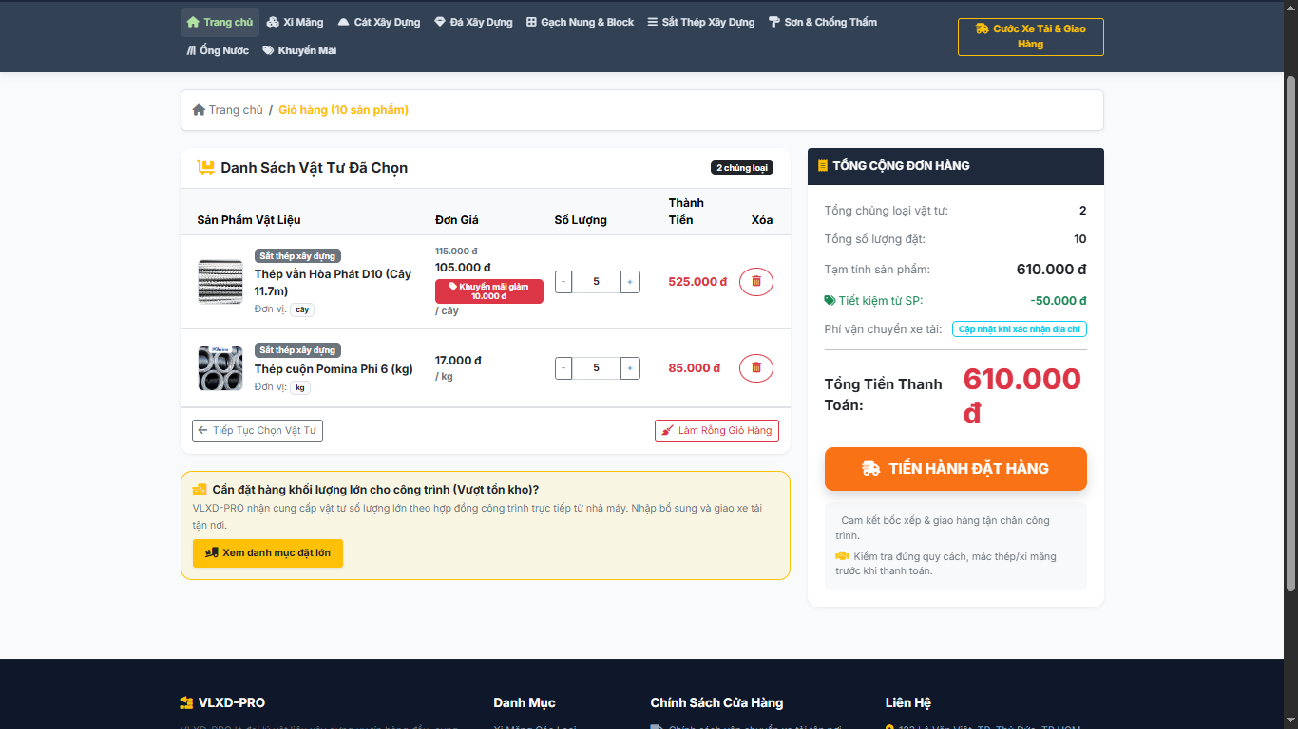
Hình 3.23. Màn hình quản lý giỏ hàng

Đặt hàng, tính cước vận chuyển và xác nhận thành công
Màn hình Đặt hàng & Thanh toán cho phép khách hàng hoàn tất thông tin giao nhận:
- Thông tin giao hàng: Khách hàng kiểm tra hoặc nhập lại họ tên người nhận, số điện thoại, email nhận hóa đơn, địa chỉ công trình nhận hàng và ghi chú về đường vào công trình (ví dụ hẻm nhỏ hay đường lớn).
- Tính cước vận chuyển theo khu vực: Khách hàng chọn khu vực nhận hàng là Nội thành TP.HCM (phí 150.000đ, miễn phí cho đơn từ 10 triệu) hoặc Ngoại thành & Tỉnh lân cận (phí 350.000đ, hỗ trợ giảm cước cho đơn từ 15 triệu), hệ thống sẽ tự động cộng phí vận chuyển vào tổng tiền đơn hàng.
- Tùy chọn hẹn ngày giao hàng: Khách hàng có thể tích chọn ô “Hẹn giao ngày mai” để cửa hàng chủ động sắp xếp vật tư và xe giao hàng đúng thời gian công trình cần.
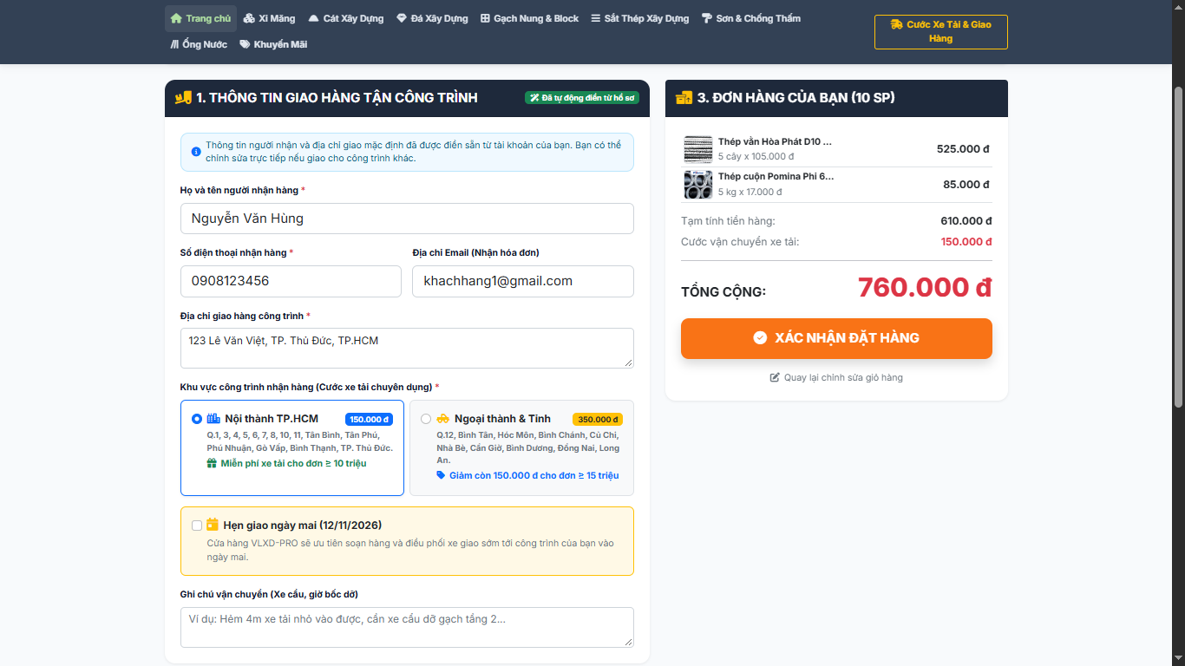
Hình 3.24. Màn hình đặt hàng và xác nhận đặt hàng
- Màn hình thông báo đặt hàng thành công: Sau khi nhấn xác nhận đặt hàng, hệ thống tạo mã đơn hàng mới ở trạng thái “Chờ xác nhận”, hiển thị lại bảng kê chi tiết các vật tư đã đặt cùng nút chuyển sang trang “Theo Dõi Đơn Hàng”.
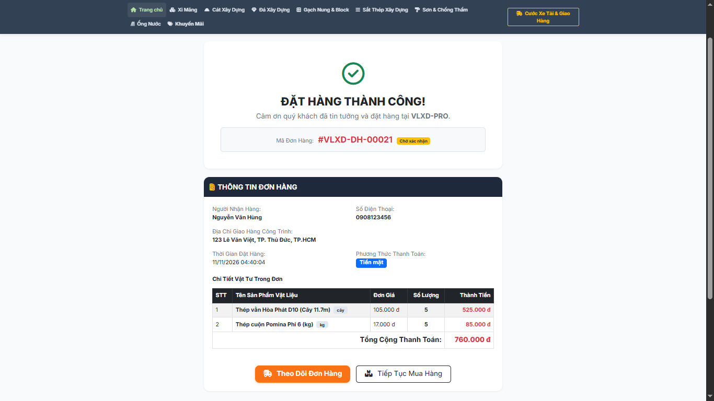
Hình 3.25. Màn hình xác nhận đặt hàng thành công

Tra cứu & Theo dõi Tiến trình Đơn hàng
Khách hàng có thể nhập Mã đơn hàng hoặc Số điện thoại người nhận để tra cứu danh sách đơn đã đặt. Khi bấm vào xem chi tiết một đơn hàng, màn hình sẽ hiển thị thanh tiến trình 5 bước (Chờ xác nhận -> Đã xác nhận & Soạn hàng -> Đã bàn giao vận chuyển -> Đang giao & Tới nơi -> Đã giao hàng thành công). Ngoài ra khách hàng có thể bấm “In hóa đơn” hoặc chọn “Hủy đơn hàng này” nếu đơn vẫn đang ở trạng thái chờ xác nhận.
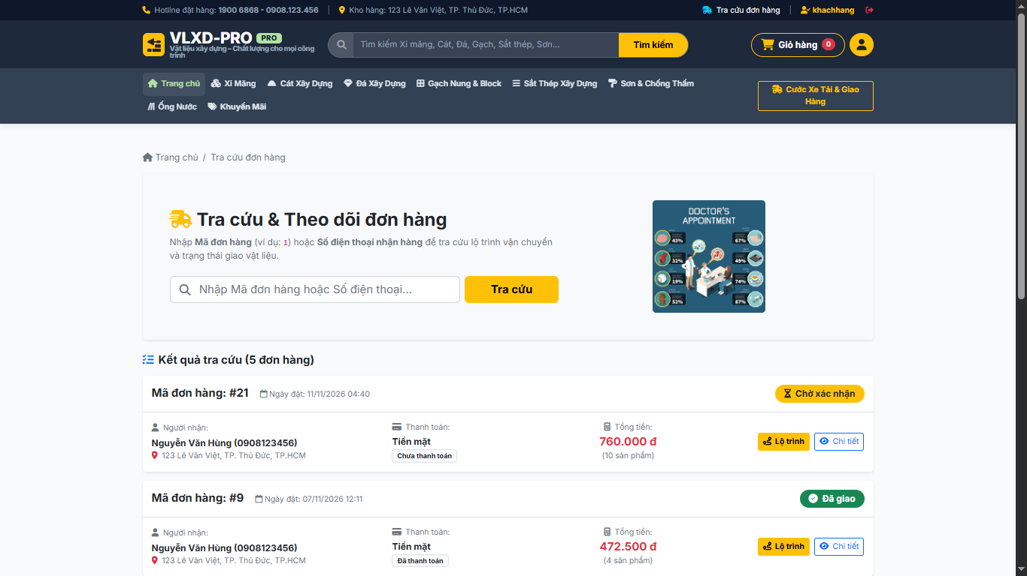
Hình 3.26. Màn hình tra cứu và theo dõi đơn hàng
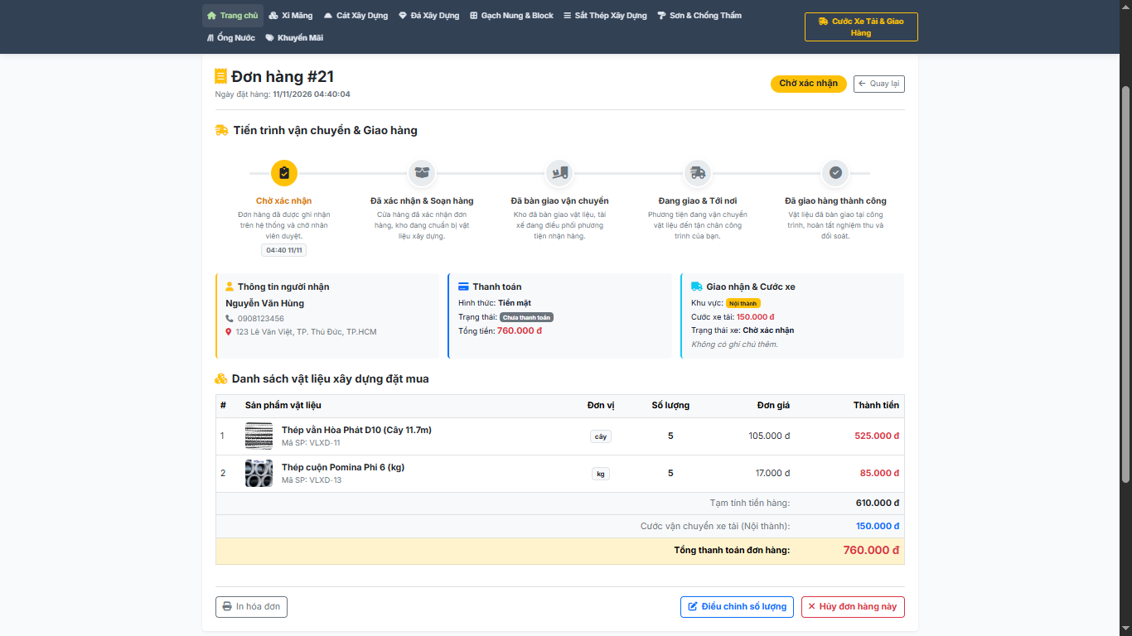
Hình 3.27. Màn hình thông tin và trạng thái của một đơn hàng

Phân hệ Bán hàng và Quản lý Đơn hàng

Giao diện cá nhân của Nhân viên Bán hàng
- Thống kê kết quả bán hàng cá nhân: Hiển thị các thẻ thống kê gồm doanh thu cá nhân trong ngày, số đơn đã hoàn tất thu tiền, doanh thu tích lũy trong tháng và số đơn hàng mới đang chờ xử lý.
- Danh sách đơn hàng đã thu tiền: Liệt kê các đơn hàng mà nhân viên đó đã xác nhận thu tiền trong ngày kèm số tiền, hình thức thanh toán và thời gian thu.
- Biểu đồ doanh thu và cảnh báo tồn kho: Hiển thị biểu đồ cột thống kê doanh thu theo các khung giờ trong ngày và bảng thông báo những mặt hàng có số lượng tồn kho thấp cần nhập thêm.
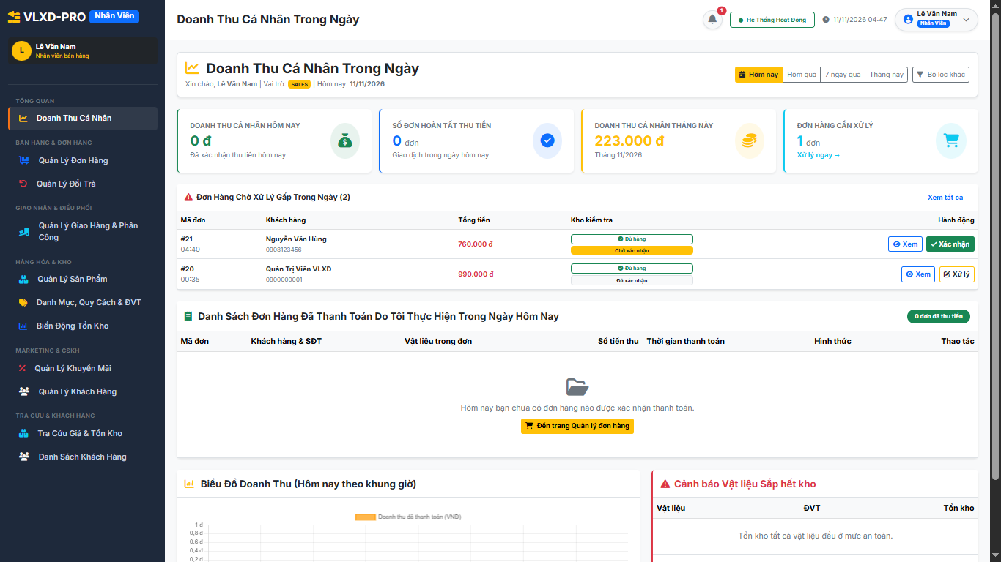
Hình 3.28. Dashboard doanh thu của nhân viên

Quản lý Danh sách Đơn hàng và Bộ lọc Điều phối
Màn hình quản lý đơn hàng giúp nhân viên bán hàng theo dõi và xử lý các đơn đặt hàng:
- Nhãn trạng thái đơn hàng: Các đơn hàng có hẹn lịch giao sẽ hiển thị nhãn màu vàng “Hẹn giao mai” để nhân viên chú ý ưu tiên, đồng thời có nhãn màu xanh “Kho đủ hàng” nếu số lượng tồn trong kho đáp ứng đủ đơn hàng đó.
- Các nút thao tác xử lý: Nhân viên có thể lọc đơn theo trạng thái, khoảng ngày đặt, bấm nút “Xác nhận” để duyệt đơn, nút “Thu tiền” khi khách thanh toán hoặc bấm “Chi tiết” để xem toàn bộ thông tin đơn.
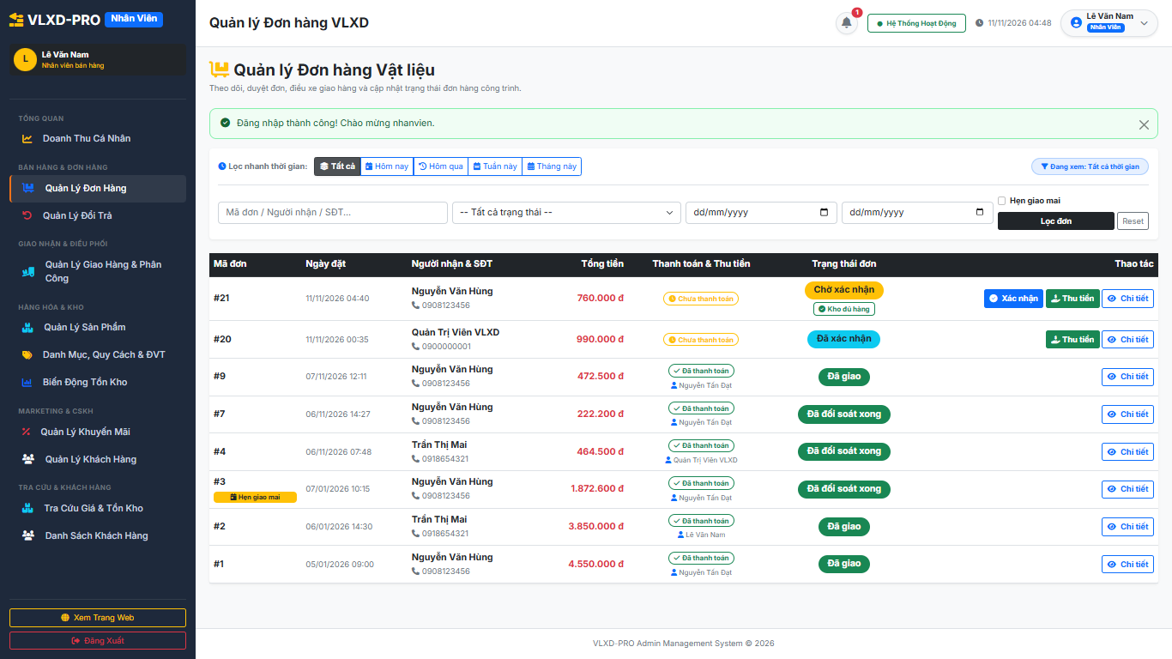
Hình 3.29. Màn hình quản lý đơn hàng

Chi tiết Đơn hàng và Thuật toán Đề xuất Phương tiện Giao hàng
Trong màn hình chi tiết đơn hàng, hệ thống tự động tính tổng khối lượng (kg) và thể tích ước tính (m³) của các vật tư trong đơn để gợi ý loại xe giao hàng phù hợp (Xe máy, Xe ba gác hoặc Xe tải). Về nguyên tắc trừ kho, số lượng tồn kho của sản phẩm chỉ bị trừ khi đơn hàng được cập nhật sang trạng thái “Đã giao” hoặc “Hoàn thành”.
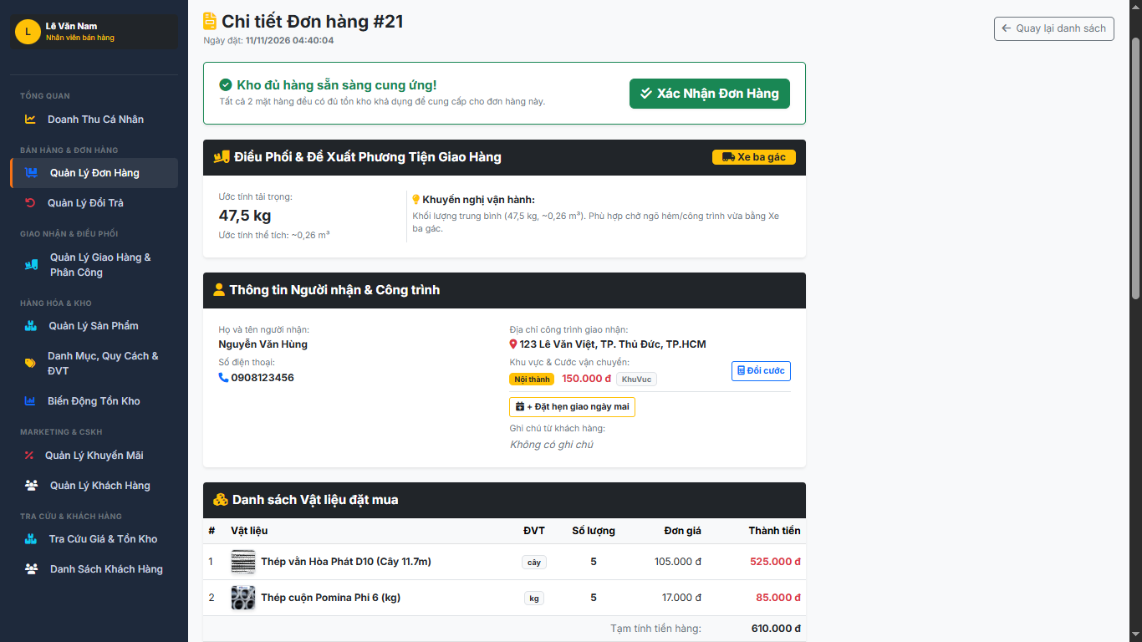
Hình 3.30. Màn hình chi tiết đơn hàng của nhân viên

Quản lý Hồ sơ Khách hàng và Theo dõi Công nợ Thầu thợ
- Danh sách khách hàng: Hiển thị danh sách khách hàng và nhà thầu gồm mã KH, họ tên, số điện thoại, email, địa chỉ giao hàng và trạng thái hoạt động.
- Theo dõi lịch sử mua hàng và công nợ: Khi bấm xem lịch sử mua hàng của một khách, nhân viên có thể theo dõi tổng số đơn khách đã đặt, số tiền đã thanh toán và số tiền còn nợ để ghi nhận thu nợ theo từng đợt.
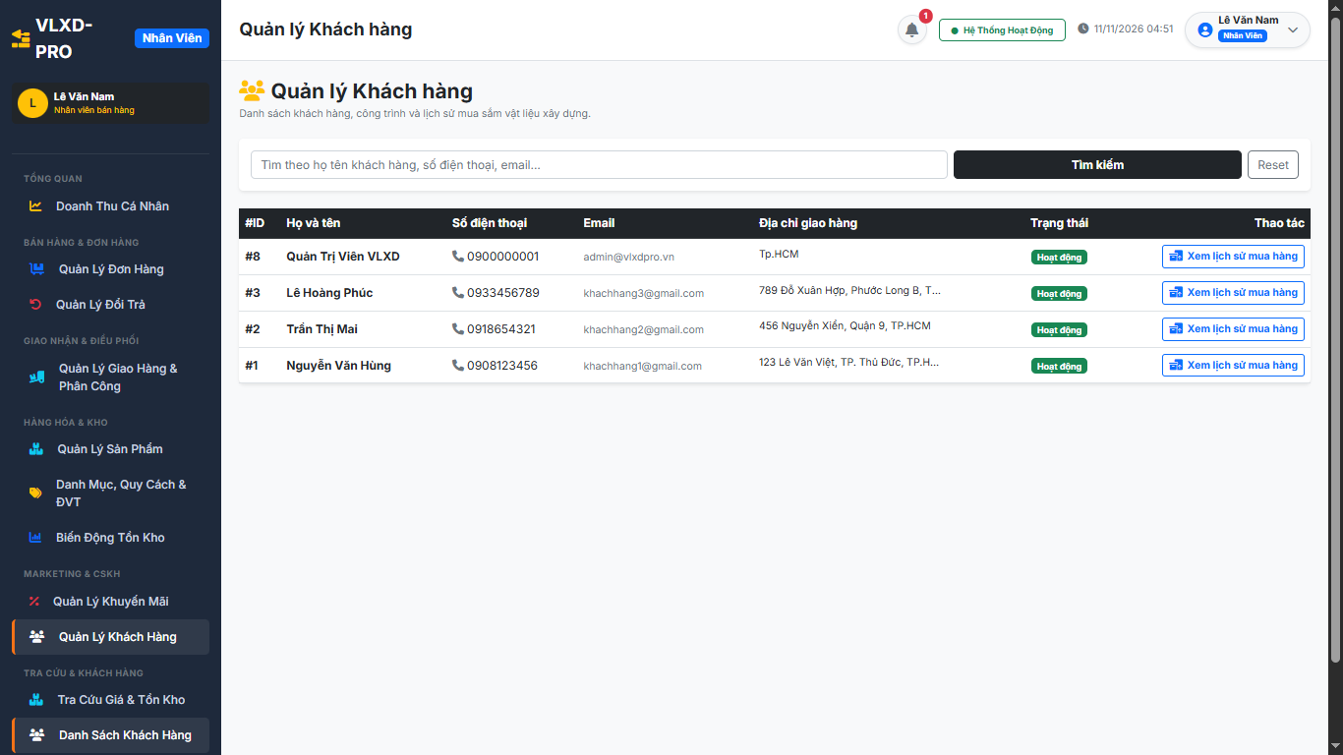
Hình 3.31. Màn hình quản lý khách hàng

Quản lý Tiếp nhận và Xử lý Đổi trả Vật tư
Màn hình quản lý đổi trả thống kê số lượng yêu cầu theo 4 trạng thái: Chờ xử lý, Đang xử lý / Đã duyệt, Đã hoàn tất và Từ chối. Nhân viên có thể xem lý do khách yêu cầu trả/đổi hàng (ví dụ dư vật tư sau khi thi công hoặc hàng lỗi), duyệt phương án hoàn tiền và cập nhật lại số lượng hàng nhập trả về kho.
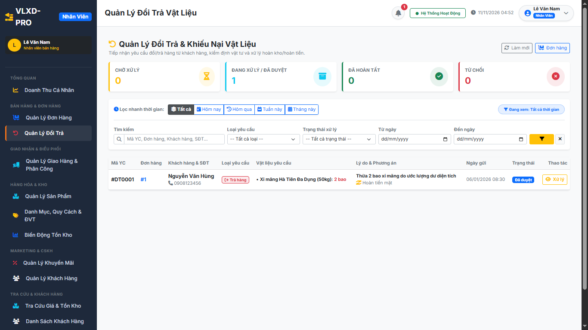
Hình 3.32. Màn hình quản lý đổi trả

Tra cứu giá và quản lý tồn kho.
Màn hình tra cứu sản phẩm hiển thị danh sách vật liệu kèm hình ảnh, danh mục, đơn vị tính, số lượng tồn kho hiện tại và giá bán. Nhân viên có thể tìm kiếm nhanh theo tên vật tư hoặc lọc theo danh mục để báo giá và kiểm tra hàng tồn cho khách.
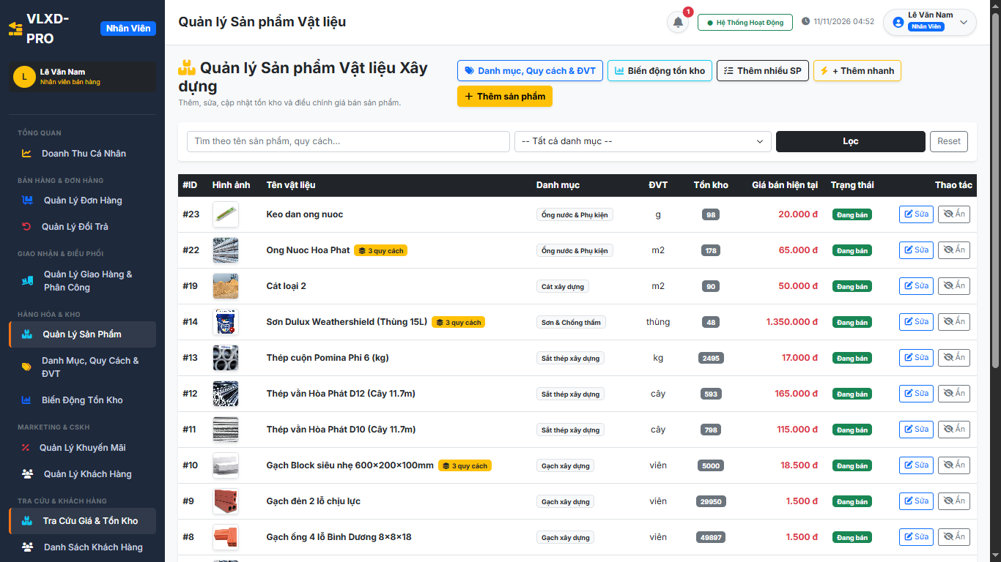
Hình 3.33. Màn hình quản lý sản phẩm của nhân viên

Phân hệ Quản trị Hệ thống và Quản lý Kho bãi

Giao diện doanh thu và giám sát hoạt động của cửa hàng
- Thống kê tổng quan hoạt động cửa hàng: Hiển thị tổng doanh thu trong ngày, số đơn đã thanh toán, tổng số đơn đặt hàng mới và doanh thu theo bộ lọc thời gian.
- Trung tâm cảnh báo & điều phối đơn hàng: Hiển thị số đơn hàng mới, đơn vượt tồn kho và đơn giao chưa điều phối và đơn cần giao gấp.
- Thanh phím tắt nghiệp vụ: Cung cấp các nút chuyển nhanh tới các chức năng thường dùng của Admin gồm: Nhập Hàng Mới, Tra Tồn Kho & Giá, Thêm SP Nhanh, Biến Động Tồn Kho, Đội Xe và Đơn Chờ Duyệt.
- Theo dõi đơn chờ duyệt và đội xe: Hiển thị danh sách các đơn hàng cần xử lý gấp trong ngày cùng danh sách các phương tiện giao hàng (xe máy, xe ba gác, xe tải) hiện có của cửa hàng.
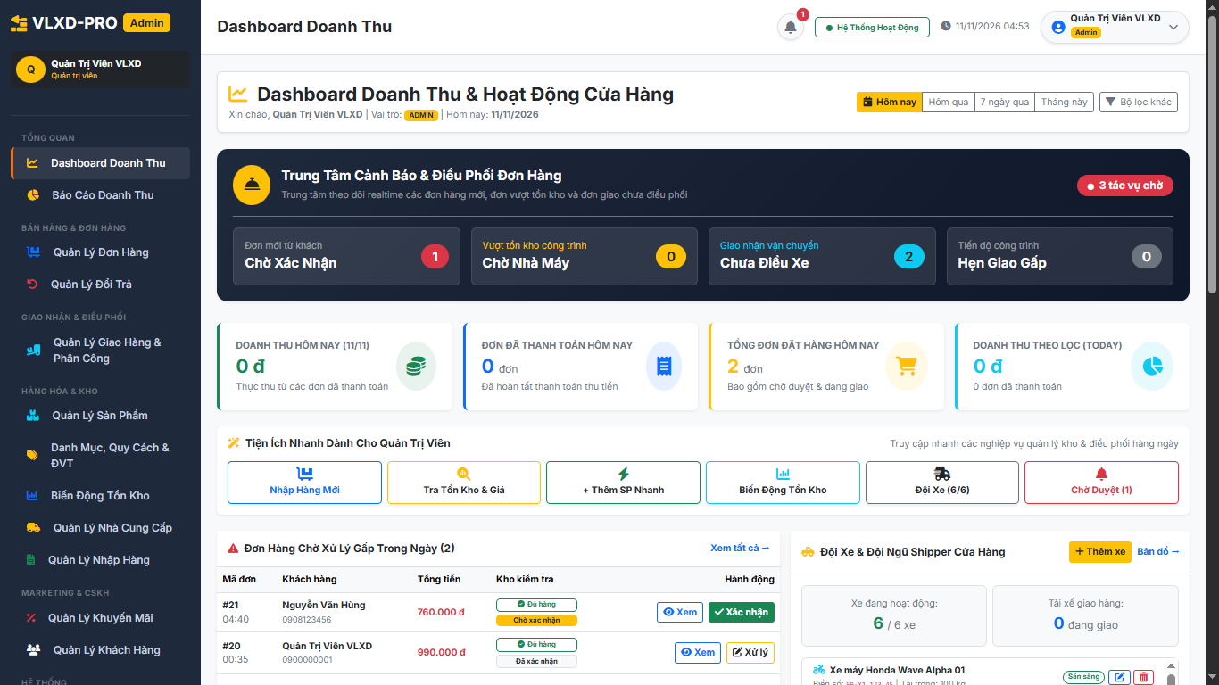
Hình 3.34. Dashboard doanh thu của quản trị
- Thống kê doanh thu theo nhân viên: Bảng thống kê bên dưới tổng hợp số đơn đã chốt và doanh thu mang lại của từng nhân viên bán hàng trong ngày.
- Màn hình báo cáo doanh thu chi tiết: Trang báo cáo doanh thu hỗ trợ lọc theo ngày, tháng, năm để xem tổng doanh thu thực nhận, tỷ lệ đơn giao thành công, giá trị trung bình mỗi đơn hàng, biểu đồ doanh thu theo tháng và danh sách các vật liệu bán chạy nhất.
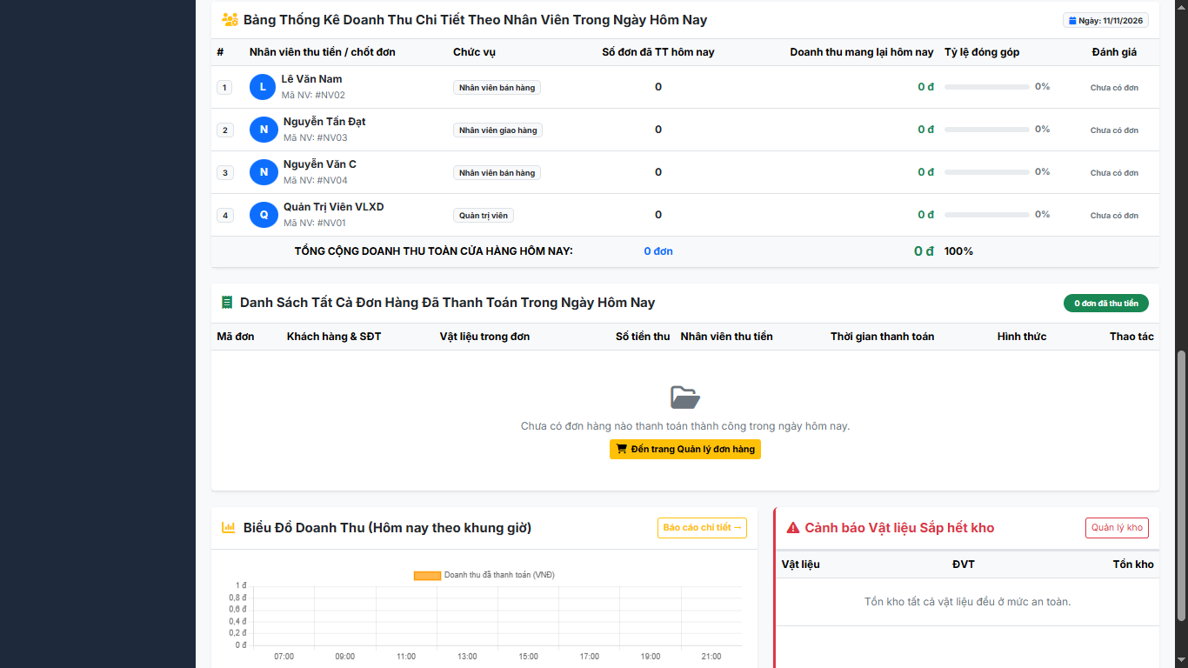
Hình 3.35. Bảng thống kê doanh thu theo nhân viên
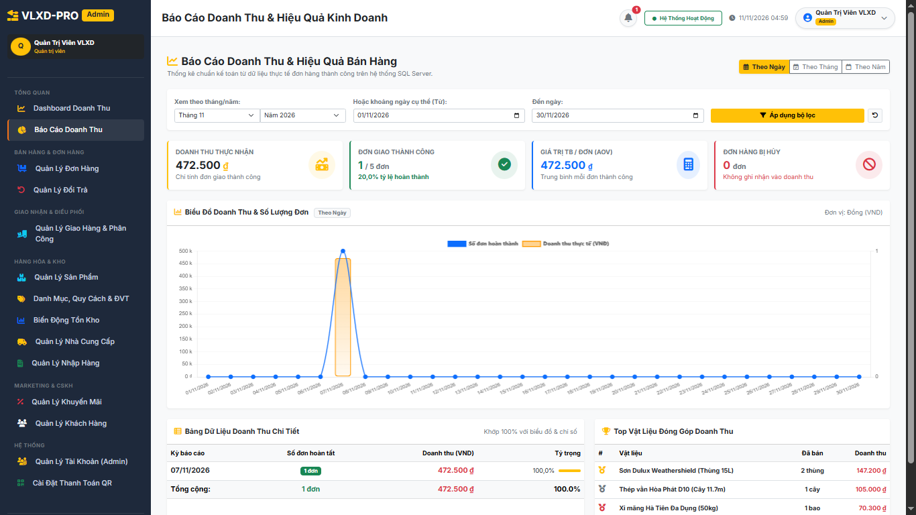
Hình 3.36. Màn hình báo cáo doanh thu

Quản lý giao hàng và điều phối vận chuyển tuyến
Để hỗ trợ việc phân công giao hàng cho các đơn vật tư có khối lượng khác nhau, hệ thống xây dựng mục Hồ nhận đơn và Quản lý giao hàng:
- Hỗ trợ bản đồ vị trí giao hàng: Tích hợp bản đồ Leaflet JS để hiển thị vị trí giao hàng và ước tính khoảng cách từ kho tới công trình.
- Cập nhật tiến trình giao hàng 5 bước: Đơn hàng được theo dõi qua 5 bước: Nhận đơn -> Đang giao -> Đã tới nơi -> Đã giao hàng -> Đối soát COD. Hệ thống yêu cầu đơn hàng phải có nhân viên giao hàng bấm nhận đơn trước thì mới mở khóa nút “Bắt Đầu Vận Chuyển”.
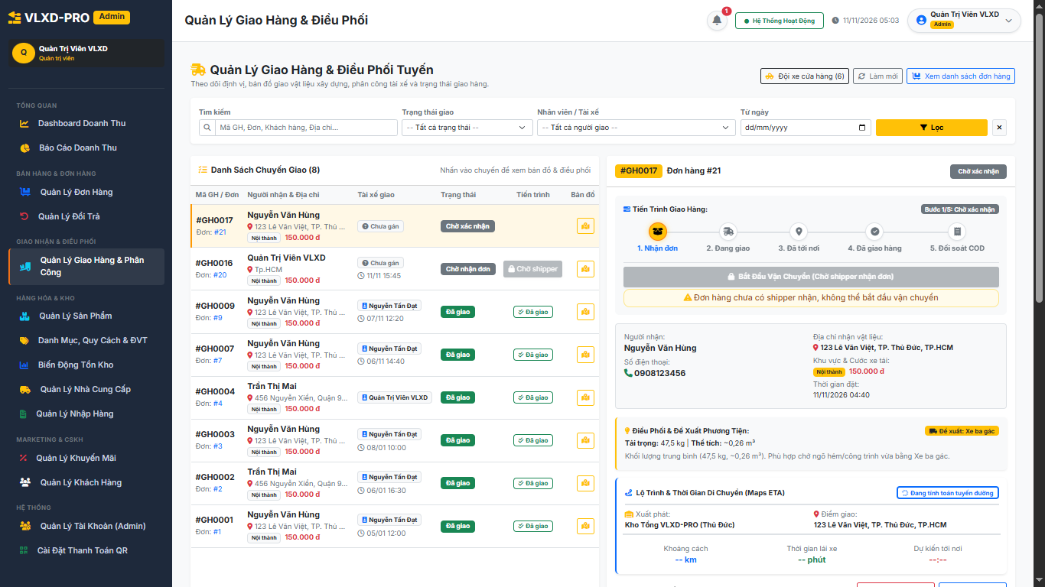
Hình 3.37. Màn hình quản lý giao hàng

Quản lý Danh mục Vật liệu, Biến thể Quy cách & Báo cáo Tồn kho
- Danh sách sản phẩm và quy cách: Hiển thị danh sách toàn bộ vật tư trong cửa hàng cùng thông tin số lượng quy cách/biến thể, đơn vị tính, tồn kho, giá bán và các nút Sửa, Ẩn hoặc Xóa sản phẩm.
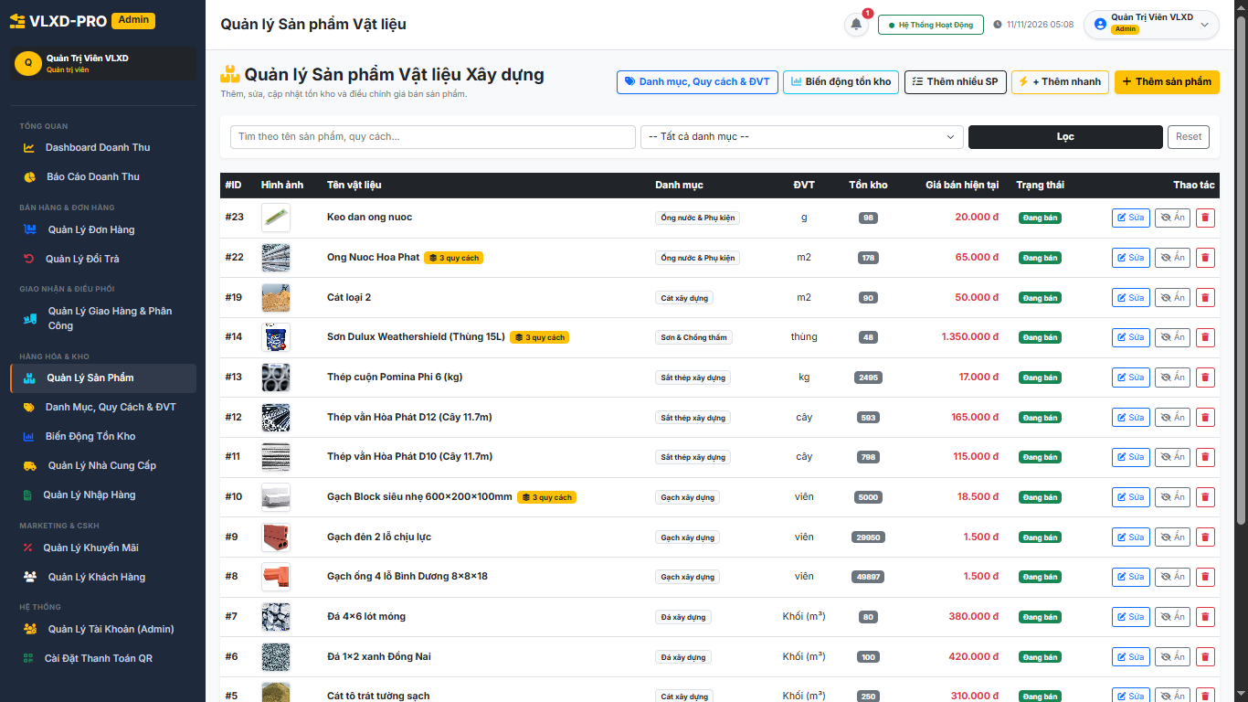
Hình 3.38. Màn hình quản lý sản phẩm của quản trị
- Hỗ trợ 3 cách thêm sản phẩm mới: Để thuận tiện khi nhập dữ liệu, quản trị viên có thể chọn 1 trong 3 cách: mở hộp thoại (Pop-up) thêm sản phẩm nhanh, mở biểu mẫu thêm sản phẩm chi tiết đầy đủ thông số, hoặc dùng màn hình thêm nhanh nhiều sản phẩm theo dạng bảng.
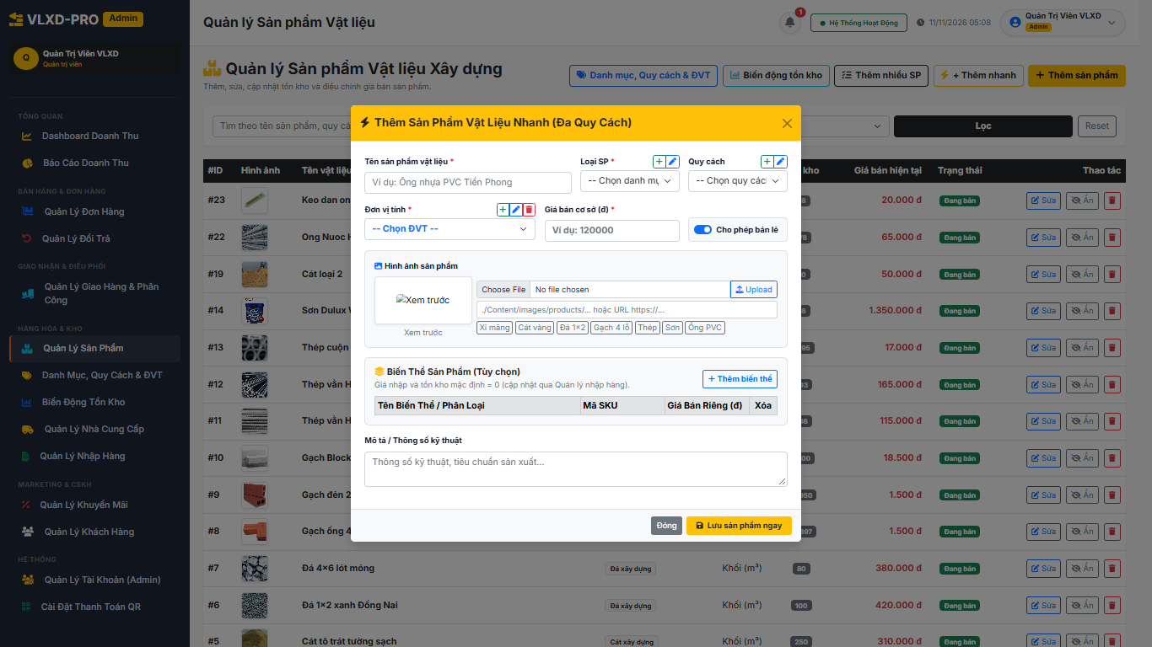
Hình 3.39. Pop-up thêm sản phẩm nhanh
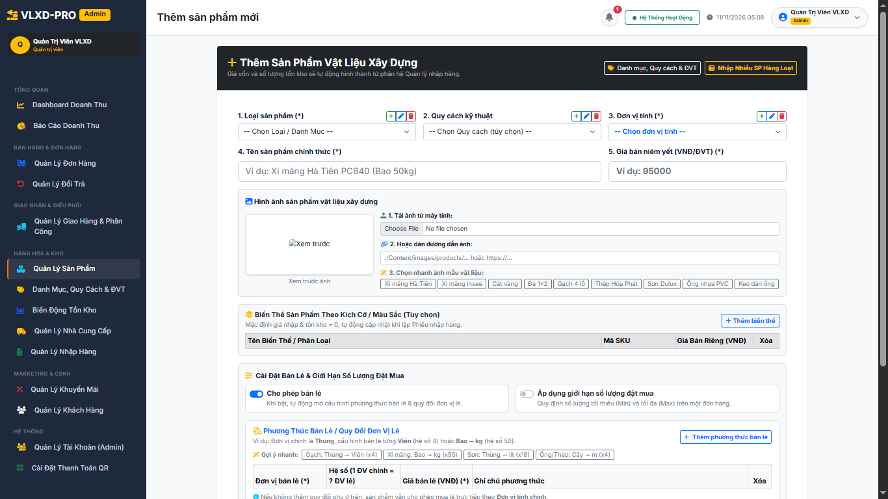
Hình 3.40. Form thêm sản phẩm chi tiết
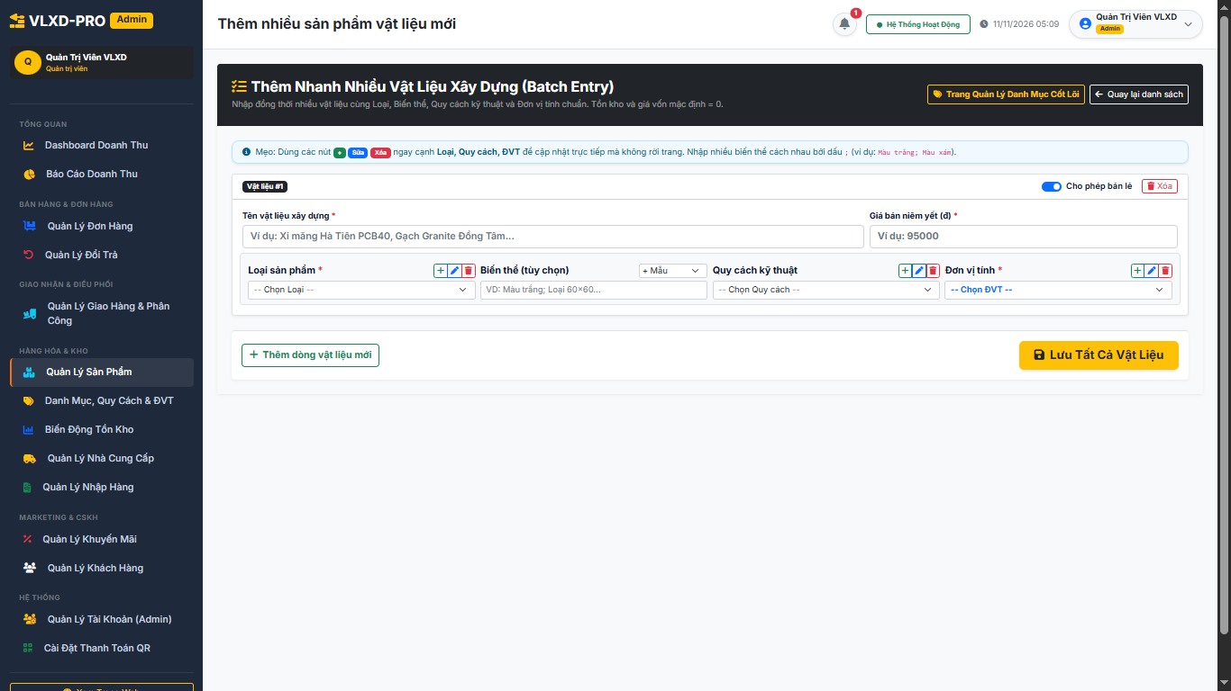
Hình 3.41. Bảng nhập liệu thêm nhiều sản phẩm
- Lưu lịch sử thay đổi giá bán: Khi quản trị viên thay đổi đơn giá bán của sản phẩm, hệ thống sẽ lưu lại mức giá cũ và thời gian áp dụng vào bảng GiaBan để giữ lịch sử giá mà không làm thay đổi tiền hàng của các đơn đã đặt trước đó.
- Màn hình báo cáo biến động tồn kho: Thống kê số lượng tồn đầu ngày, tổng lượng nhập trong ngày, tổng lượng xuất bán, độ chênh lệch và tồn cuối ngày của từng mặt hàng kèm biểu đồ theo dõi xu hướng xuất nhập kho.
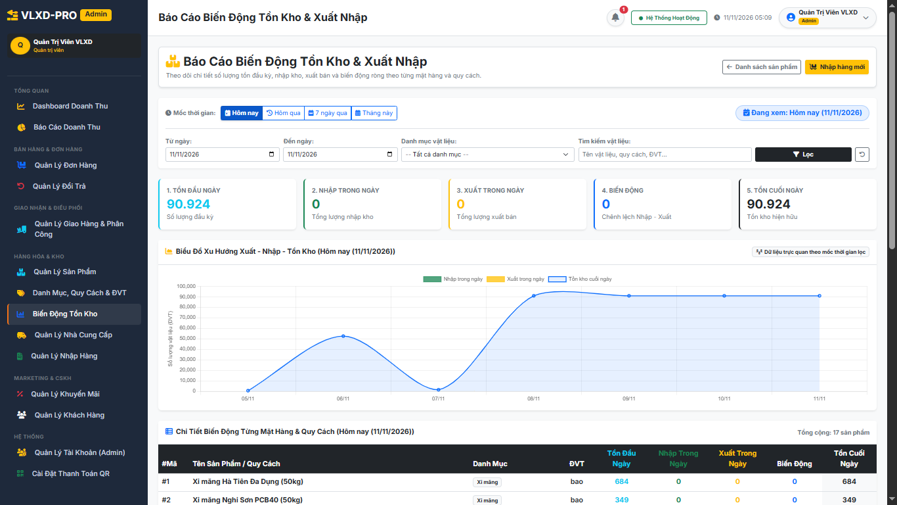
Hình 3.42. Màn hình báo cáo biến động tồn kho và xuất nhập hàng

Quản lý Nhà cung cấp & Chu trình Nhập hàng Bổ sung
- Quản lý danh sách nhà cung cấp: Lưu thông tin tên nhà cung cấp, số điện thoại, email, địa chỉ và danh sách các mặt hàng vật liệu mà đơn vị đó đang cung ứng cho cửa hàng.
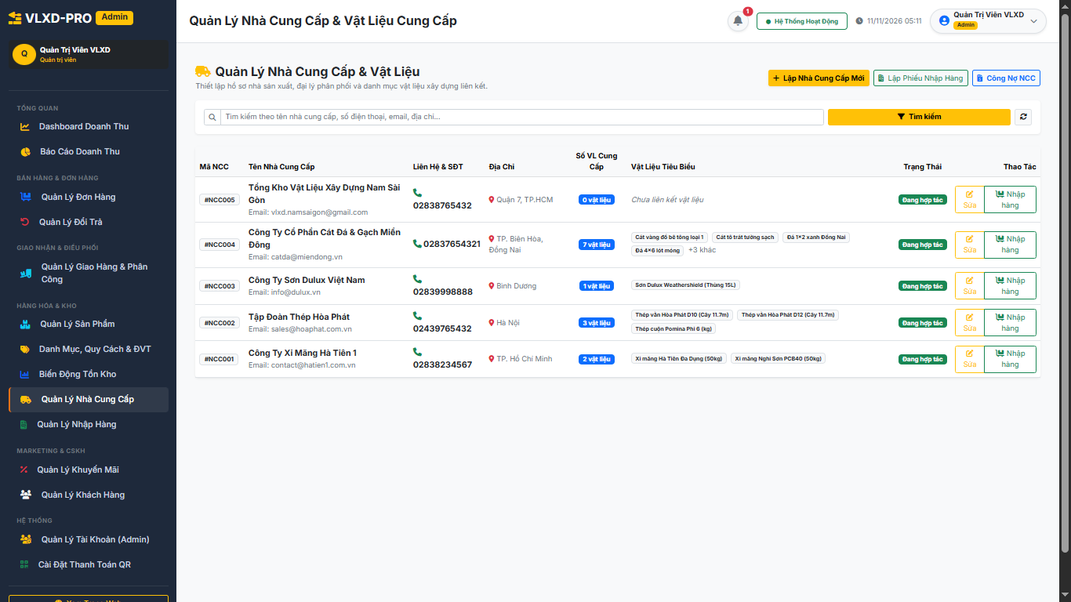
Hình 3.43. Màn hình nhà cung cấp
- Biểu mẫu lập phiếu nhập hàng: Khi lập phiếu nhập mới và chọn một nhà cung cấp, hệ thống sẽ lọc ra đúng các vật tư thuộc nhà cung cấp đó để người dùng nhập số lượng và đơn giá nhập. Người lập có thể chọn “Lưu Bản Nháp” (chưa cộng kho) hoặc “Lưu & Xác Nhận” để cộng số lượng hàng vừa nhập vào tồn kho.
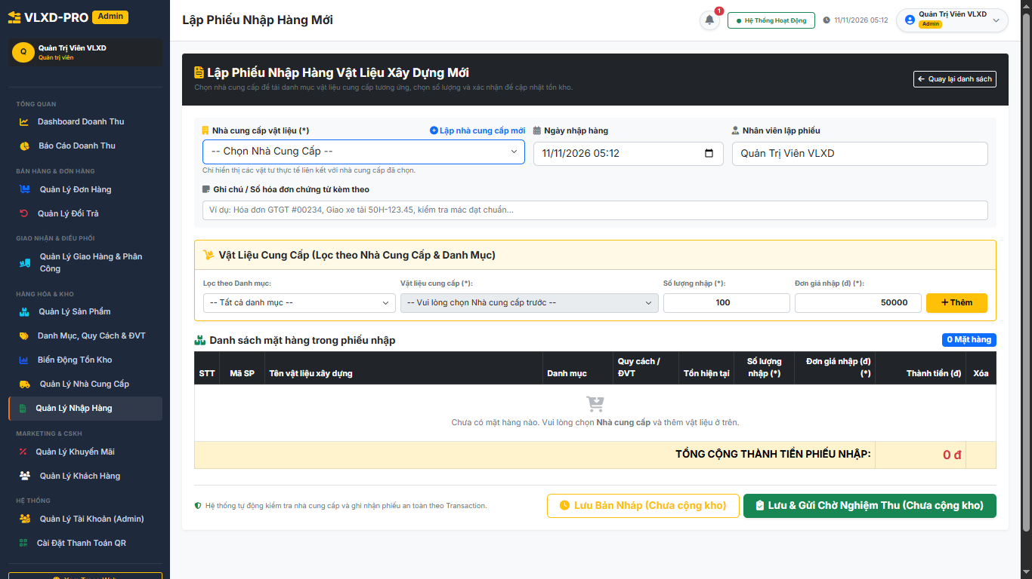
Hình 3.44. Form lập phiếu nhập hàng
- Quản lý lịch sử phiếu nhập kho: Hiển thị danh sách các phiếu nhập đã tạo kèm trạng thái, tổng tiền nhập và hỗ trợ nút xuất thông tin phiếu nhập ra file Excel.
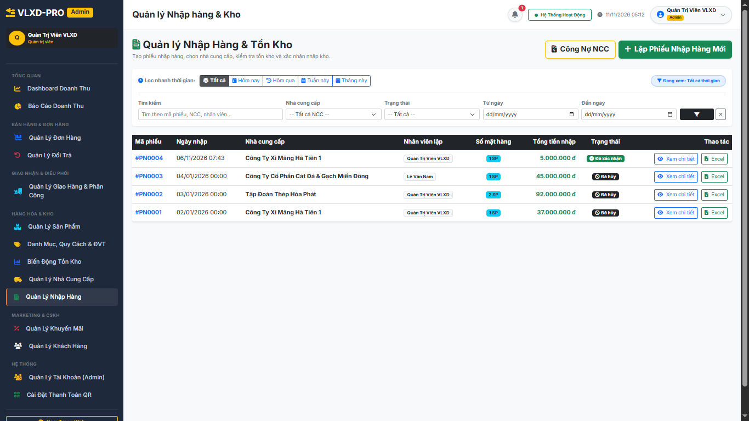
Hình 3.45. Màn hình quản lý nhập hàng

Quản lý Chính sách Khuyến mãi & Chiết khấu
Màn hình quản lý khuyến mãi cho phép chủ cửa hàng tạo các chương trình giảm giá theo phần trăm (%) hoặc giảm một số tiền cố định trên đơn giá, có thể áp dụng cho mọi số lượng hoặc yêu cầu khách mua đạt số lượng tối thiểu trong khoảng thời gian quy định.
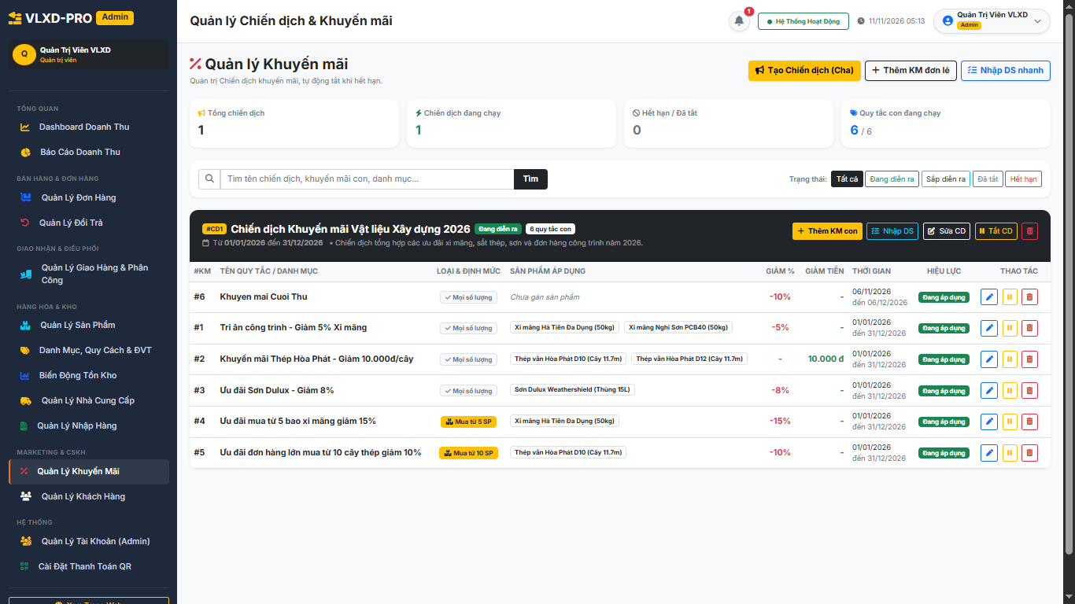
Hình 3.46. Màn hình quản lý chương trình khuyến mãi

Quản trị Tài khoản Hệ thống & Phân quyền Truy cập
- Danh sách tài khoản và phân quyền: Liệt kê danh sách tài khoản trong hệ thống theo 4 vai trò (ADMIN, SALES, SHIPPER, CUSTOMER), hỗ trợ tìm kiếm, lọc theo vai trò và khóa/mở khóa tài khoản.
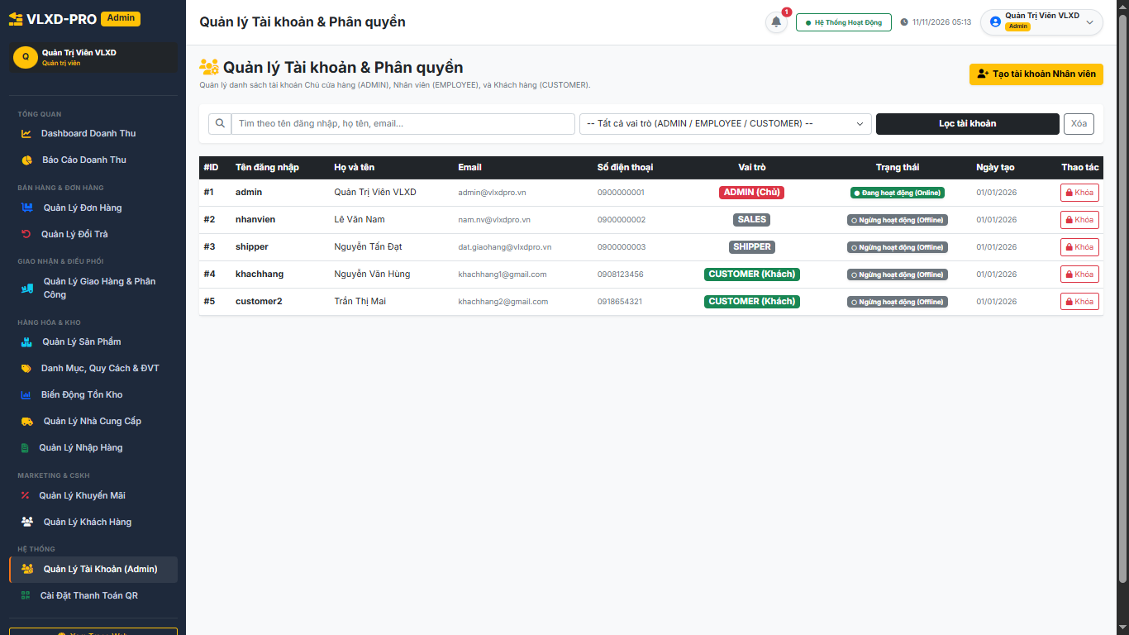
Hình 3.47. Màn hình quản lý tài khoản
- Biểu mẫu tạo tài khoản nhân viên: Cho phép quản trị viên tạo tài khoản mới cho nhân viên cửa hàng với các thông tin gồm tên đăng nhập, mật khẩu, họ tên, chức vụ, số điện thoại, email và mức lương cơ bản.
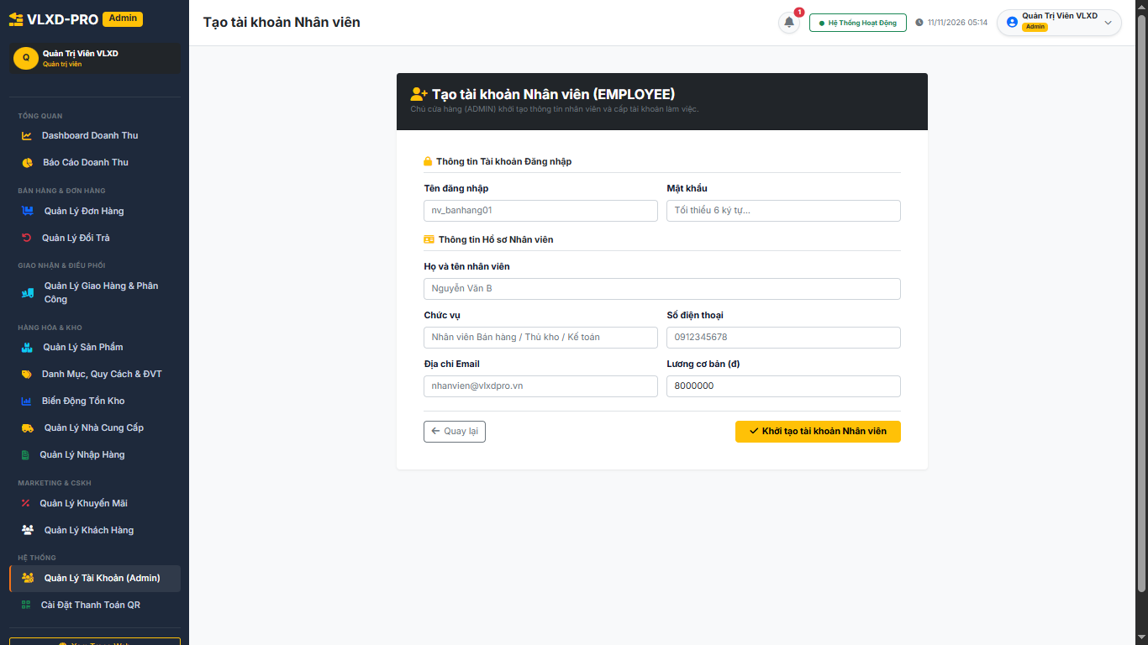
Hình 3.48. Form tạo tài khoản nhân viên

Cài đặt thanh toán QR
Gồm biểu mẫu cho phép quản trị viên tạo mã QR để khách hàng thanh toán bằng cách chuyển khoản với các thông tin: tên ngân hàng, số tài khoản, chủ tài khoản, cú pháp nội dung chuyển khoản, ảnh mã QR và ghi chú.
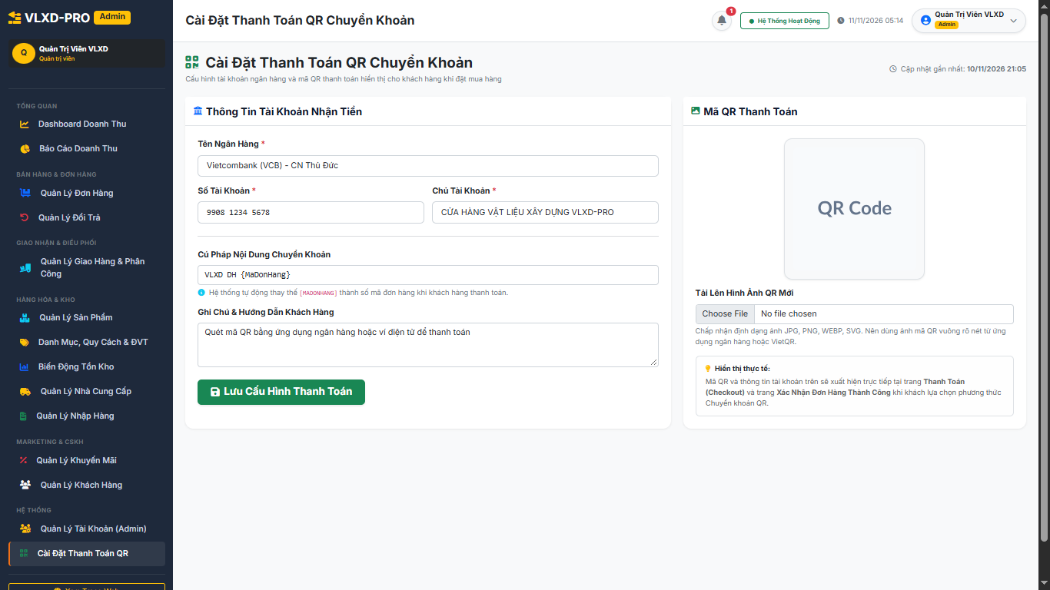
Hình 3.49. Form cài đặt thanh toán QR

Phân hệ Ứng dụng di động dành cho khách hàng (Mobile App)
Bên cạnh giao diện website trên máy tính, nhóm đã xây dựng và chuyển đổi thêm phiên bản ứng dụng di động (VLXD-PRO Mobile) chạy trên điện thoại thông minh. Ứng dụng này giúp các chủ thầu, thợ xây hoặc khách hàng cá nhân có thể mở điện thoại đặt mua vật tư, kiểm tra giá khuyến mãi và theo dõi xe giao hàng ngay tại công trình mà không cần dùng tới máy tính. Giao diện trên điện thoại được bố trí lại gọn gàng theo chiều dọc cùng thanh điều hướng cố định ở cạnh dưới màn hình (Bottom Navigation Bar) gồm các mục: Trang chủ, Danh mục, Khuyến mãi, Giỏ hàng và Tài khoản.

Màn hình khởi động và Trang chủ ứng dụng di động
Biểu tượng ứng dụng và màn hình chờ khởi động: Ứng dụng sau khi cài đặt lên điện thoại sẽ hiển thị biểu tượng (Icon) tên là VLXD-PRO trên màn hình chính. Khi người dùng bấm mở ứng dụng, màn hình chờ (Splash Screen) màu xanh dương hiện lên với logo cửa hàng và dòng chữ “VLXD-PRO – Vật liệu xây dựng chính hãng” trong lúc tải dữ liệu ban đầu.
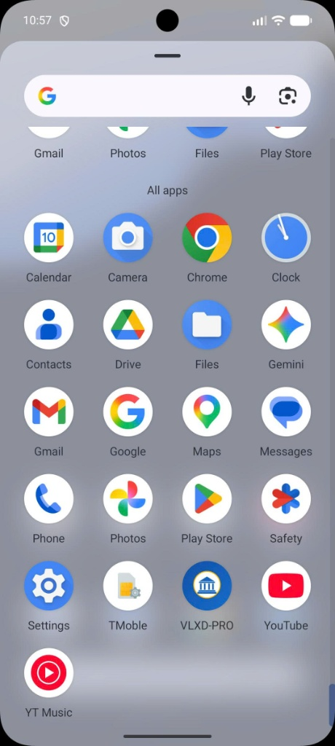
Hình 3.50. Biểu tượng ứng dụng VLXD-PRO trên màn hình điện thoại
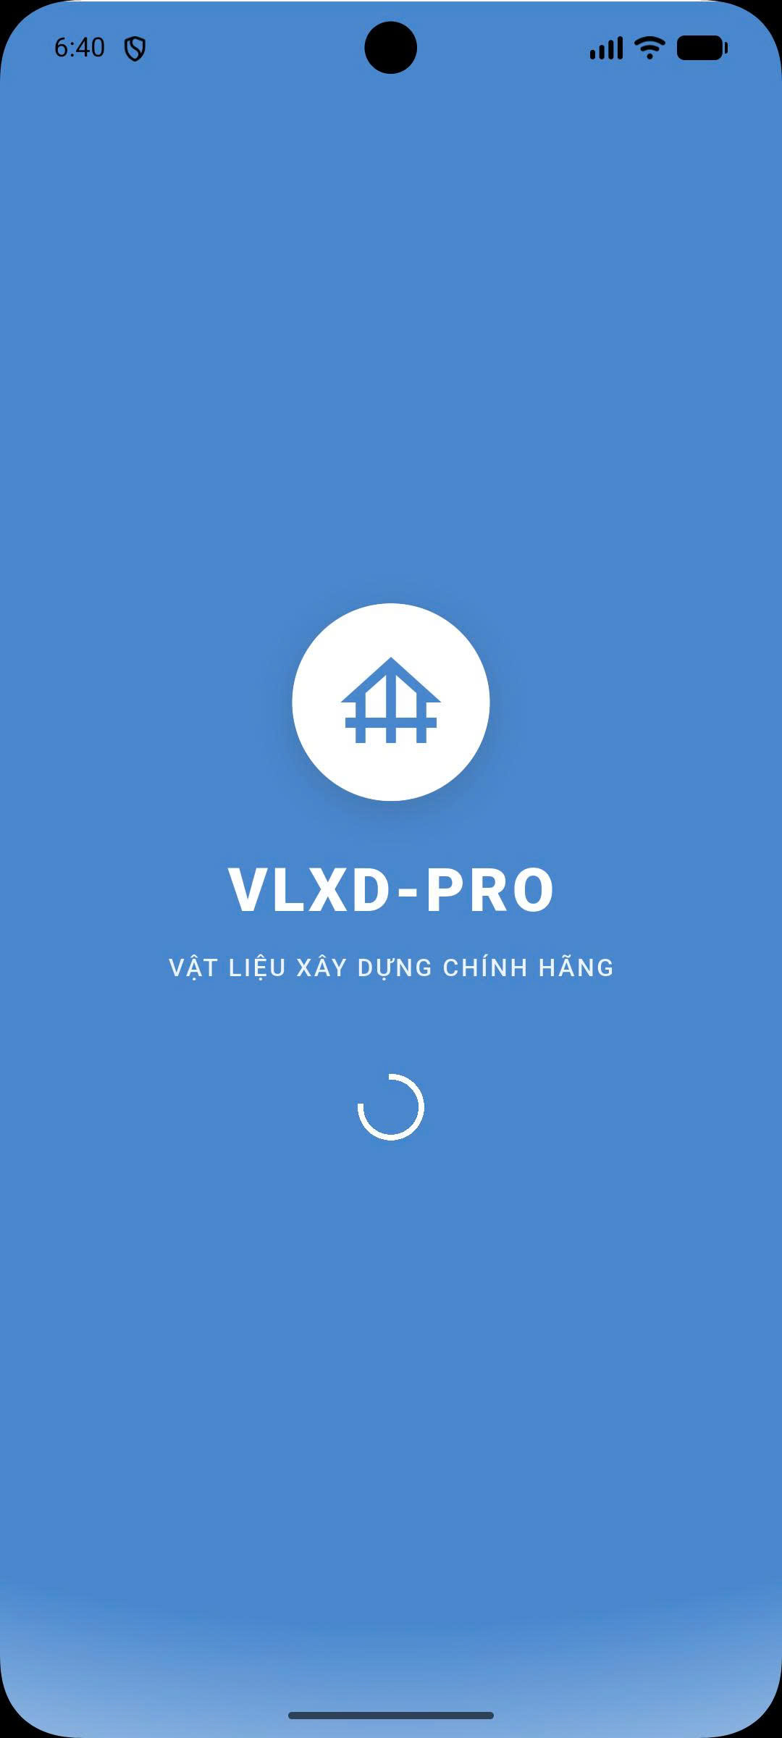
Hình 3.51. Màn hình chờ khởi động (Splash Screen) của ứng dụng
Giao diện Trang chủ mua sắm trên điện thoại: Phần đầu trang chủ hiển thị tên ứng dụng VLXD-PRO, nút gọi nhanh tới số điện thoại hotline (0908 123 456), ô tìm kiếm vật tư (sắt thép, xi măng, gạch, cát...) và các nhãn cam kết của cửa hàng (Xe tải/Cẩu, Chuẩn định mức, Giao trong 2h, Chiết khấu thầu). Phía dưới là khung lướt ngang xem các Chương trình khuyến mãi hot, các nút lọc nhanh theo Danh mục vật liệu (Tất cả, Xi măng, Cát xây dựng...) và lưới 2 cột hiển thị các sản phẩm nổi bật kèm giá đã giảm, số lượng tồn kho và nút giỏ hàng màu xanh để bấm mua nhanh.
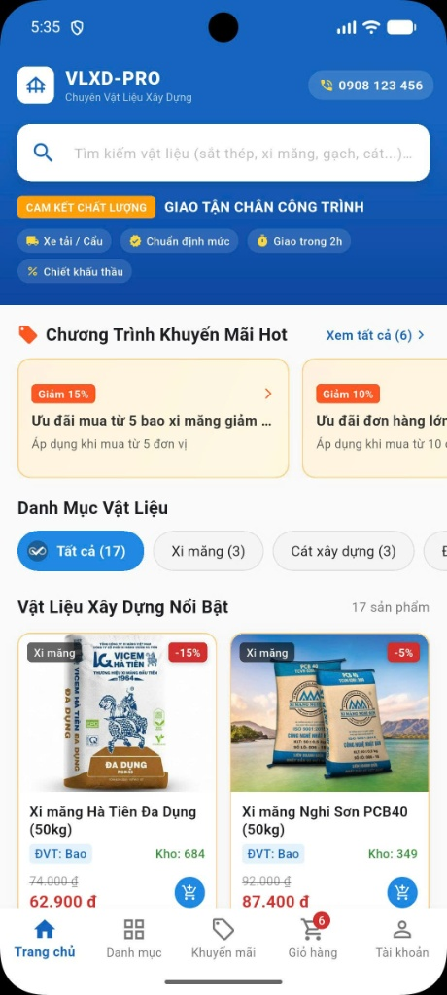
Hình 3.52. Giao diện Trang chủ mua sắm trên điện thoại

Màn hình Chương trình khuyến mãi và Chi tiết vật tư
Danh sách chương trình khuyến mãi và chi tiết ưu đãi: Khi khách hàng chọn mục “Khuyến mãi” ở thanh menu dưới đáy, màn hình sẽ liệt kê các chương trình ưu đãi đang áp dụng tại cửa hàng. Người dùng có thể bấm lọc theo từng nhóm: Tất cả, Giảm theo %, Giảm tiền mặt hoặc Mua số lượng. Mỗi thẻ khuyến mãi đều ghi rõ mức giảm (ví dụ Giảm 15% khi mua từ 5 bao xi măng, Giảm 10% khi mua từ 10 cây thép), thời hạn áp dụng và nút “Xem vật phẩm” để xem các mặt hàng được giảm giá.
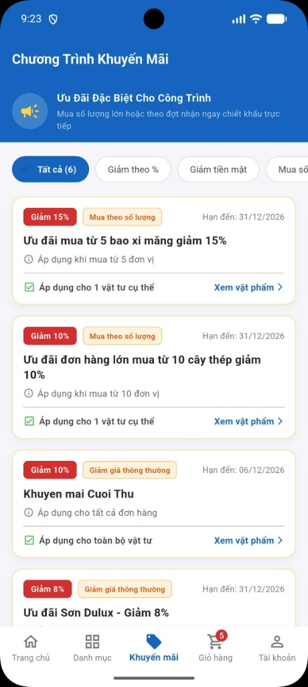
Hình 3.53. Màn hình danh sách Chương trình khuyến mãi trên Mobile
Màn hình sản phẩm áp dụng khuyến mãi: Khi bấm vào một chương trình ưu đãi cụ thể, ứng dụng hiển thị điều kiện áp dụng, thời gian hiệu lực, ô tìm kiếm nhanh trong danh sách ưu đãi và thẻ sản phẩm được giảm giá (hiển thị rõ giá gốc gạch ngang, giá sau giảm, số tiền tiết kiệm được trên mỗi đơn vị tính và nút “Thêm” vào giỏ).
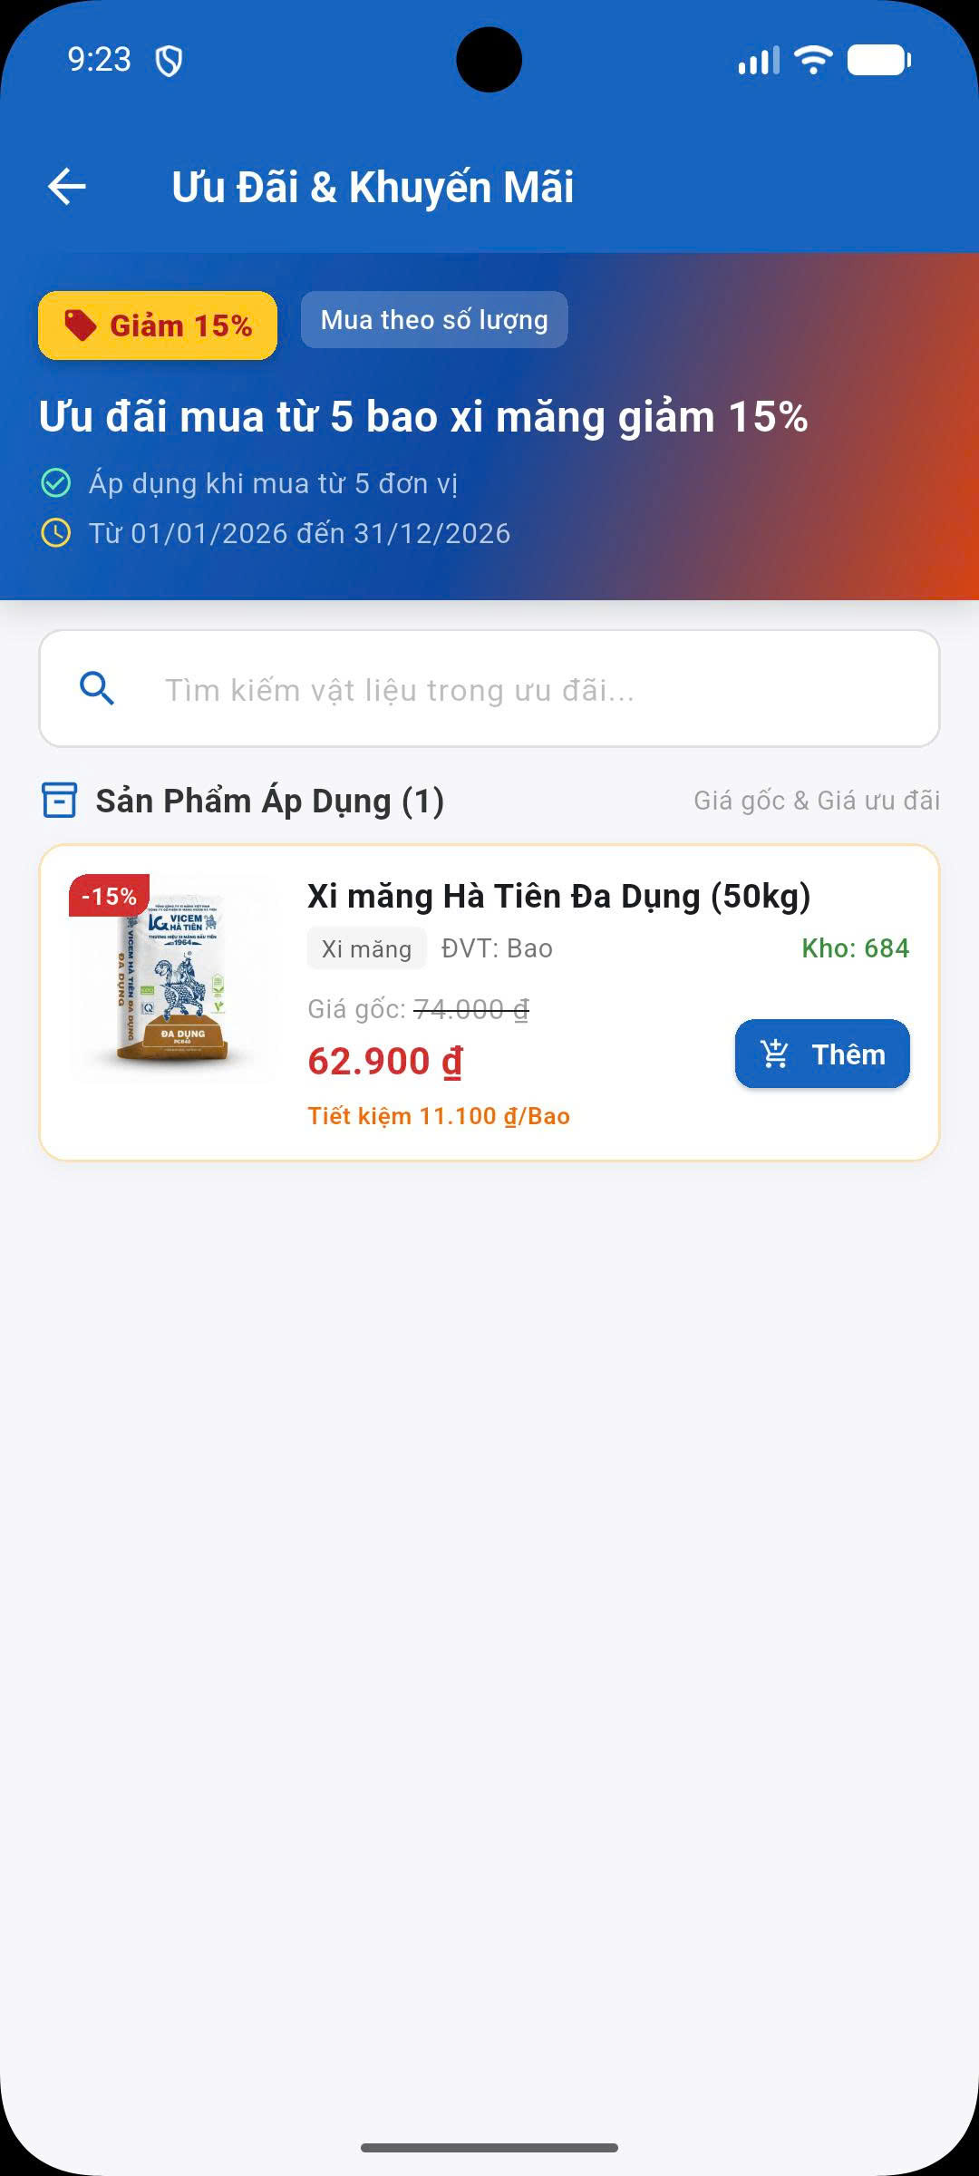
Hình 3.54. Màn hình chi tiết ưu đãi và danh sách sản phẩm áp dụng
Màn hình chi tiết sản phẩm và chọn quy cách trên điện thoại: Khi bấm vào xem một vật tư (ví dụ Xi măng Nghi Sơn PCB40 hoặc Xi măng Hà Tiên Đa Dụng), phần trên màn hình hiển thị ảnh chụp bao xi măng, số lượng tồn kho thực tế (349 Bao), đơn giá sau giảm (87.400đ/Bao), thông báo chương trình ưu đãi đang áp dụng và các nút chọn đơn vị bán sỉ/bán lẻ (chọn mua theo Bao gốc hoặc mua lẻ theo Kg). Khi cuộn xuống dưới, khách hàng có thể chỉnh số lượng đặt, xem mô tả kỹ thuật, chính sách cước xe tải giao hàng (nội thành/ngoại thành) và đọc nhận xét từ các khách hàng đã mua trước đó. Cạnh dưới màn hình luôn gắn cố định hai nút “Thêm vào giỏ” và “Mua ngay”.
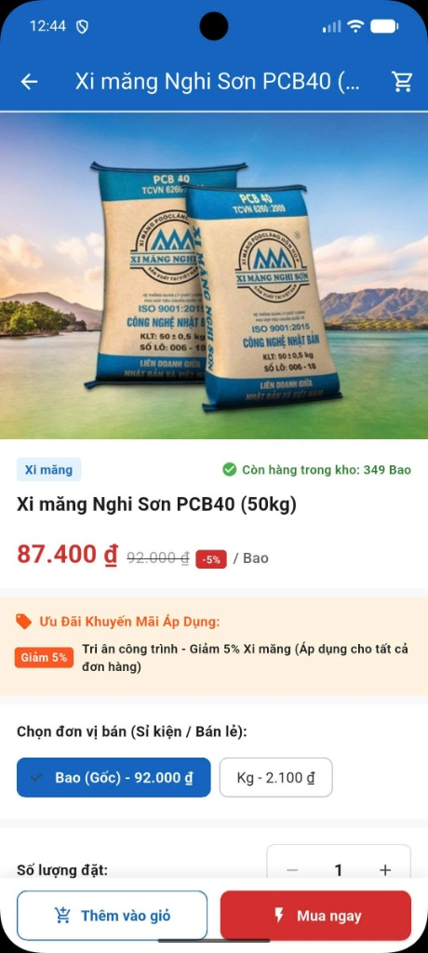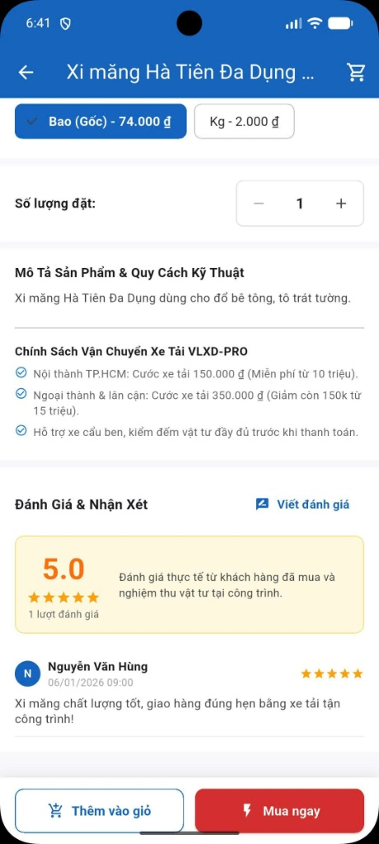
Hình 3.55. Màn hình chi tiết vật tư, chọn quy cách mua và đánh giá trên Mobile

Màn hình Giỏ hàng và Tính cước xe tải trên điện thoại
Khi khách hàng bấm vào mục “Giỏ hàng” trên thanh điều hướng dưới đáy (có hiển thị chấm đỏ báo tổng số món hàng đang có trong giỏ), màn hình sẽ liệt kê danh sách các vật tư đã chọn kèm đơn vị tính, nút cộng/trừ điều chỉnh số lượng và nhãn màu cam báo số tiền được giảm của từng mặt hàng (ví dụ mua 6 bao Xi măng Hà Tiên tiết kiệm 66.600đ, mua 1 bao Xi măng Nghi Sơn tiết kiệm 4.600đ). Phía dưới cho phép khách chọn hoặc nhập mã khuyến mãi và chọn Khu vực giao hàng bằng xe tải: Nội thành TP.HCM (cước 150.000đ, miễn phí cho đơn từ 10 triệu) hoặc Ngoại thành & Lân cận (cước 350.000đ, giảm còn 150.000đ cho đơn từ 15 triệu). Khung tổng kết ở cuối màn hình tự động tính Tiền vật tư gốc, trừ đi Ưu đãi chiết khấu/Giảm giá (-71.200đ), cộng Cước xe tải vận chuyển để ra Tổng thanh toán cuối cùng (615.000đ) kèm nút “ĐẶT HÀNG NGAY”.
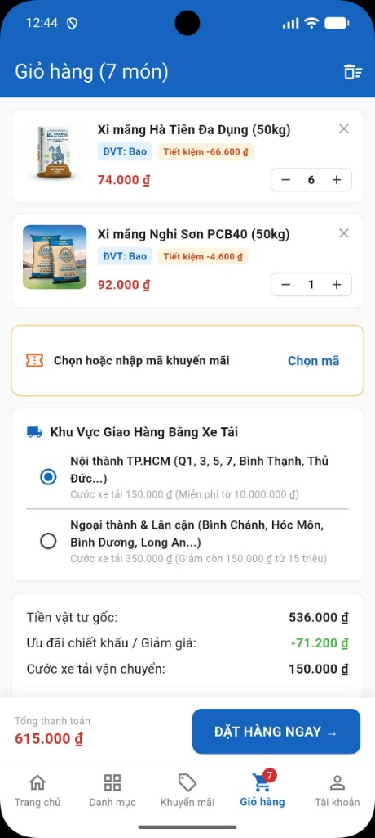
Hình 3.56. Màn hình Giỏ hàng, tự động tính chiết khấu và cước xe tải trên Mobile

Màn hình Tài khoản, Đăng nhập, Đăng ký và Hồ sơ cá nhân
Màn hình Tài khoản khi chưa đăng nhập: Khi người dùng chuyển sang tab “Tài khoản” lúc chưa đăng nhập, ứng dụng hiển thị lời chào kèm nút “ĐĂNG NHẬP / ĐĂNG KÝ”, đồng thời vẫn cho phép xem nhanh thông tin Tổng đài hỗ trợ 24/7 và giới thiệu về VLXD-PRO.
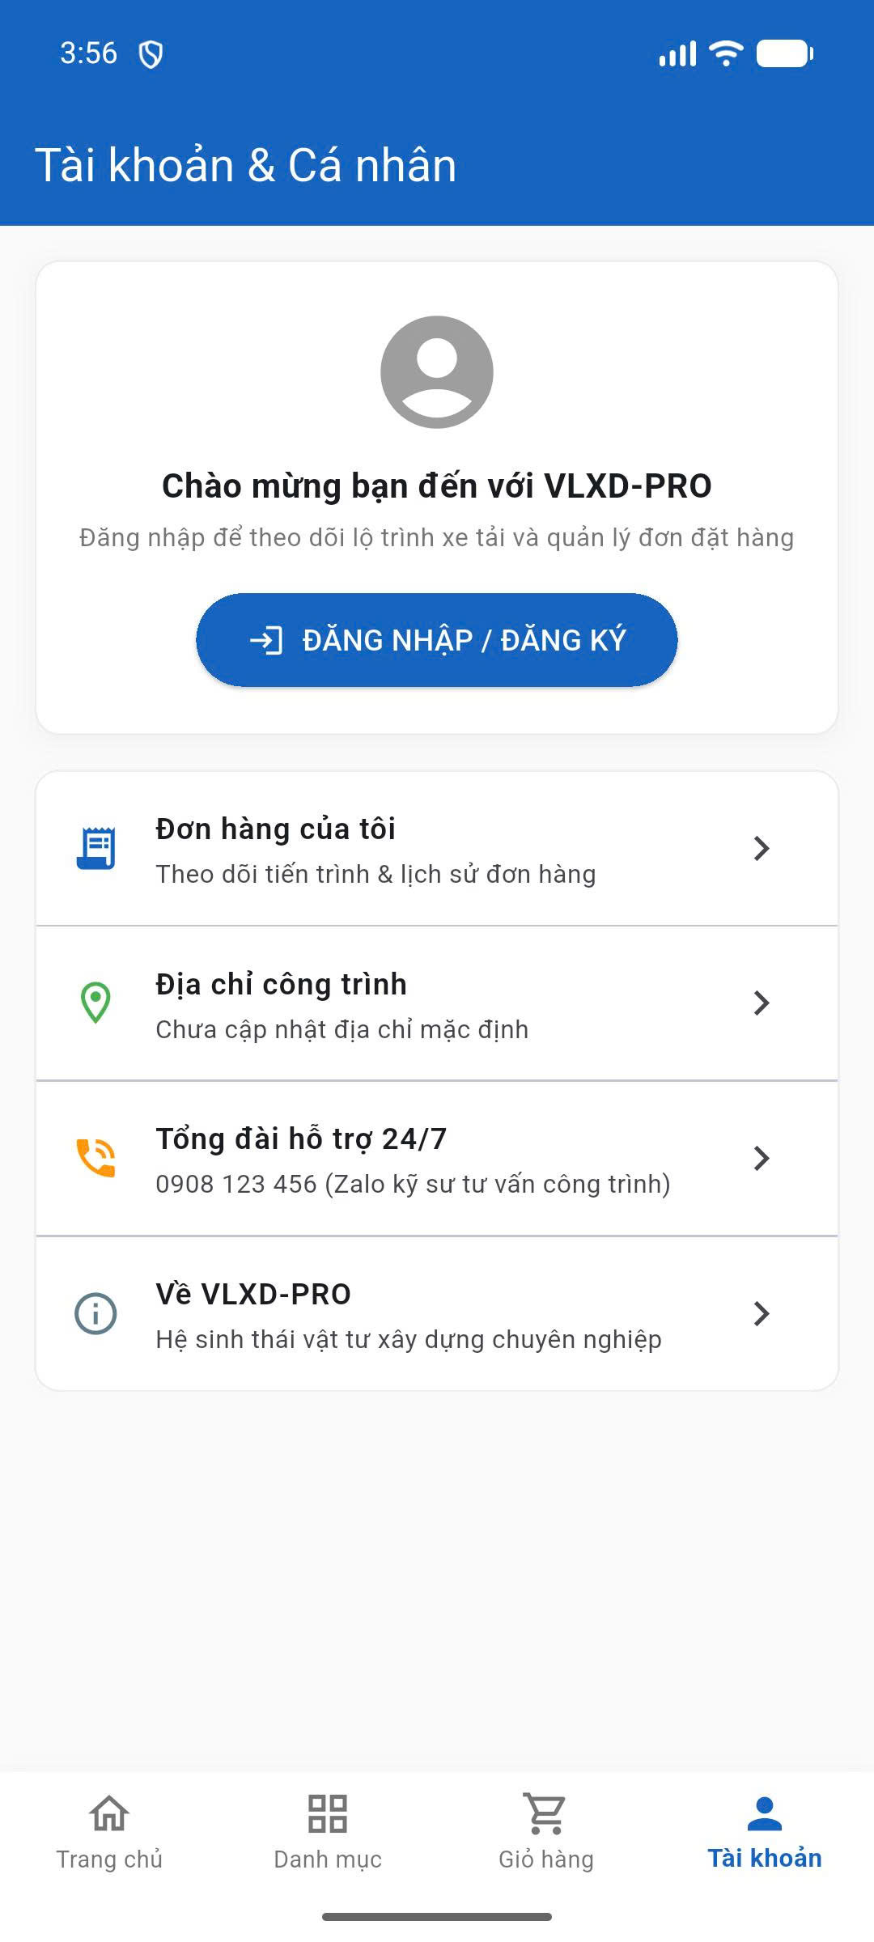
Hình 3.57. Màn hình Tài khoản khi khách hàng chưa đăng nhập
Màn hình Đăng nhập và Đăng ký tài khoản: Giao diện đăng nhập trên điện thoại gồm ô nhập Tên đăng nhập, Mật khẩu (có biểu tượng con mắt để ẩn/hiện mật khẩu), nút “ĐĂNG NHẬP” và nút hỗ trợ “Điền mẫu nhanh” để thuận tiện trong quá trình chạy thử nghiệm chương trình. Nếu chưa có tài khoản, khách hàng bấm vào liên kết “Đăng ký ngay” để chuyển sang màn hình tạo tài khoản mới với các trường: Họ và tên, Số điện thoại nhận hàng, Địa chỉ công trình/nhận hàng, Email, Tên đăng nhập và Mật khẩu.
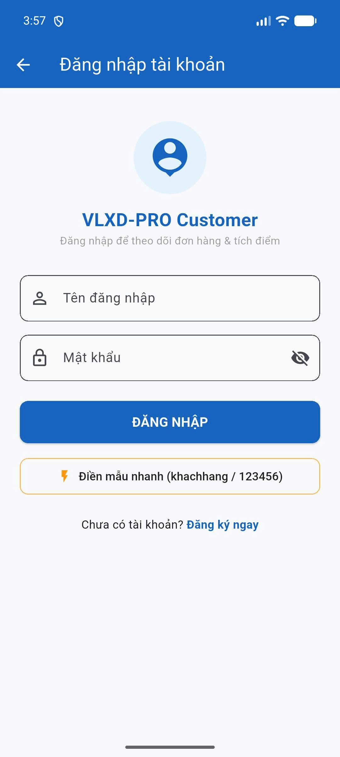
Hình 3.58. Giao diện Đăng nhập tài khoản trên điện thoại
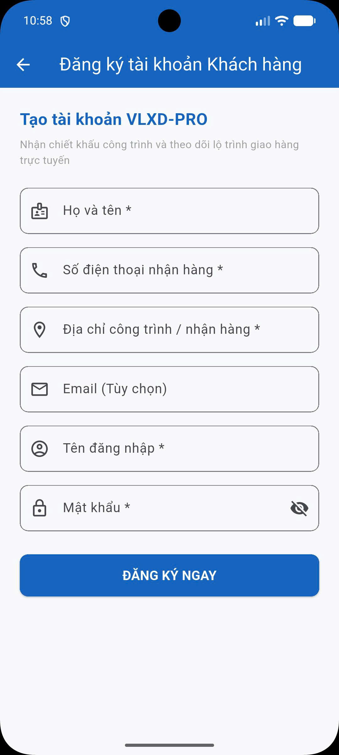
Hình 3.59. Giao diện Đăng ký tài khoản khách hàng trên điện thoại
Màn hình quản lý và chỉnh sửa hồ sơ cá nhân: Sau khi đăng nhập thành công, mục “Tài khoản & Cá nhân” hiển thị thẻ thông tin khách hàng kèm nhãn vàng “Khách hàng thân thiết”, các mục chọn nhanh gồm: Đơn hàng của tôi, Địa chỉ công trình mặc định, Tổng đài hỗ trợ 24/7 và nút “Đăng xuất tài khoản” ở cuối trang. Khi vào xem chi tiết hồ sơ và bấm “Chỉnh sửa thông tin”, một khung biểu mẫu trượt từ dưới lên (Bottom Sheet) cho phép khách hàng sửa lại Họ tên, Số điện thoại, Email và Địa chỉ giao hàng mặc định rồi bấm “Lưu Thay Đổi”.
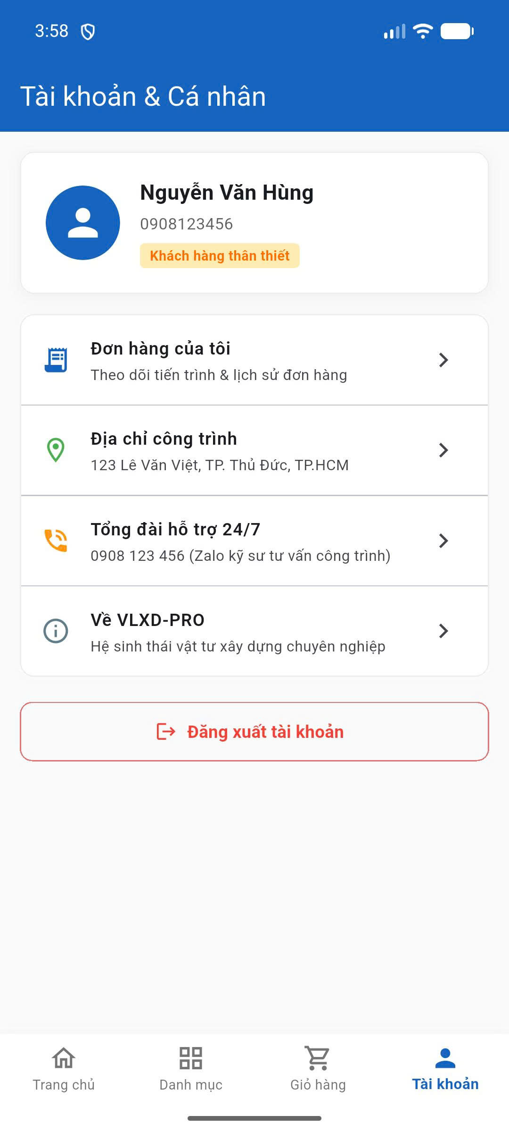
Hình 3.60. Màn hình tổng quan Tài khoản & Cá nhân sau khi đăng nhập
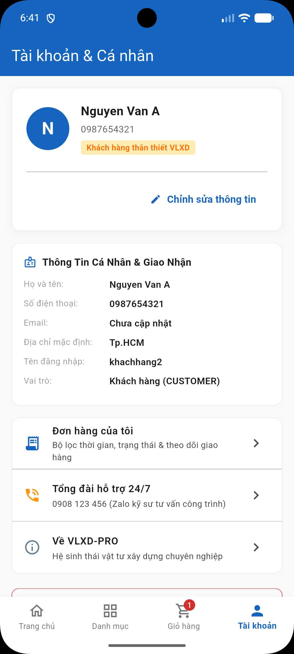
Hình 3.61. Màn hình xem Thông tin cá nhân & Giao nhận chi tiết
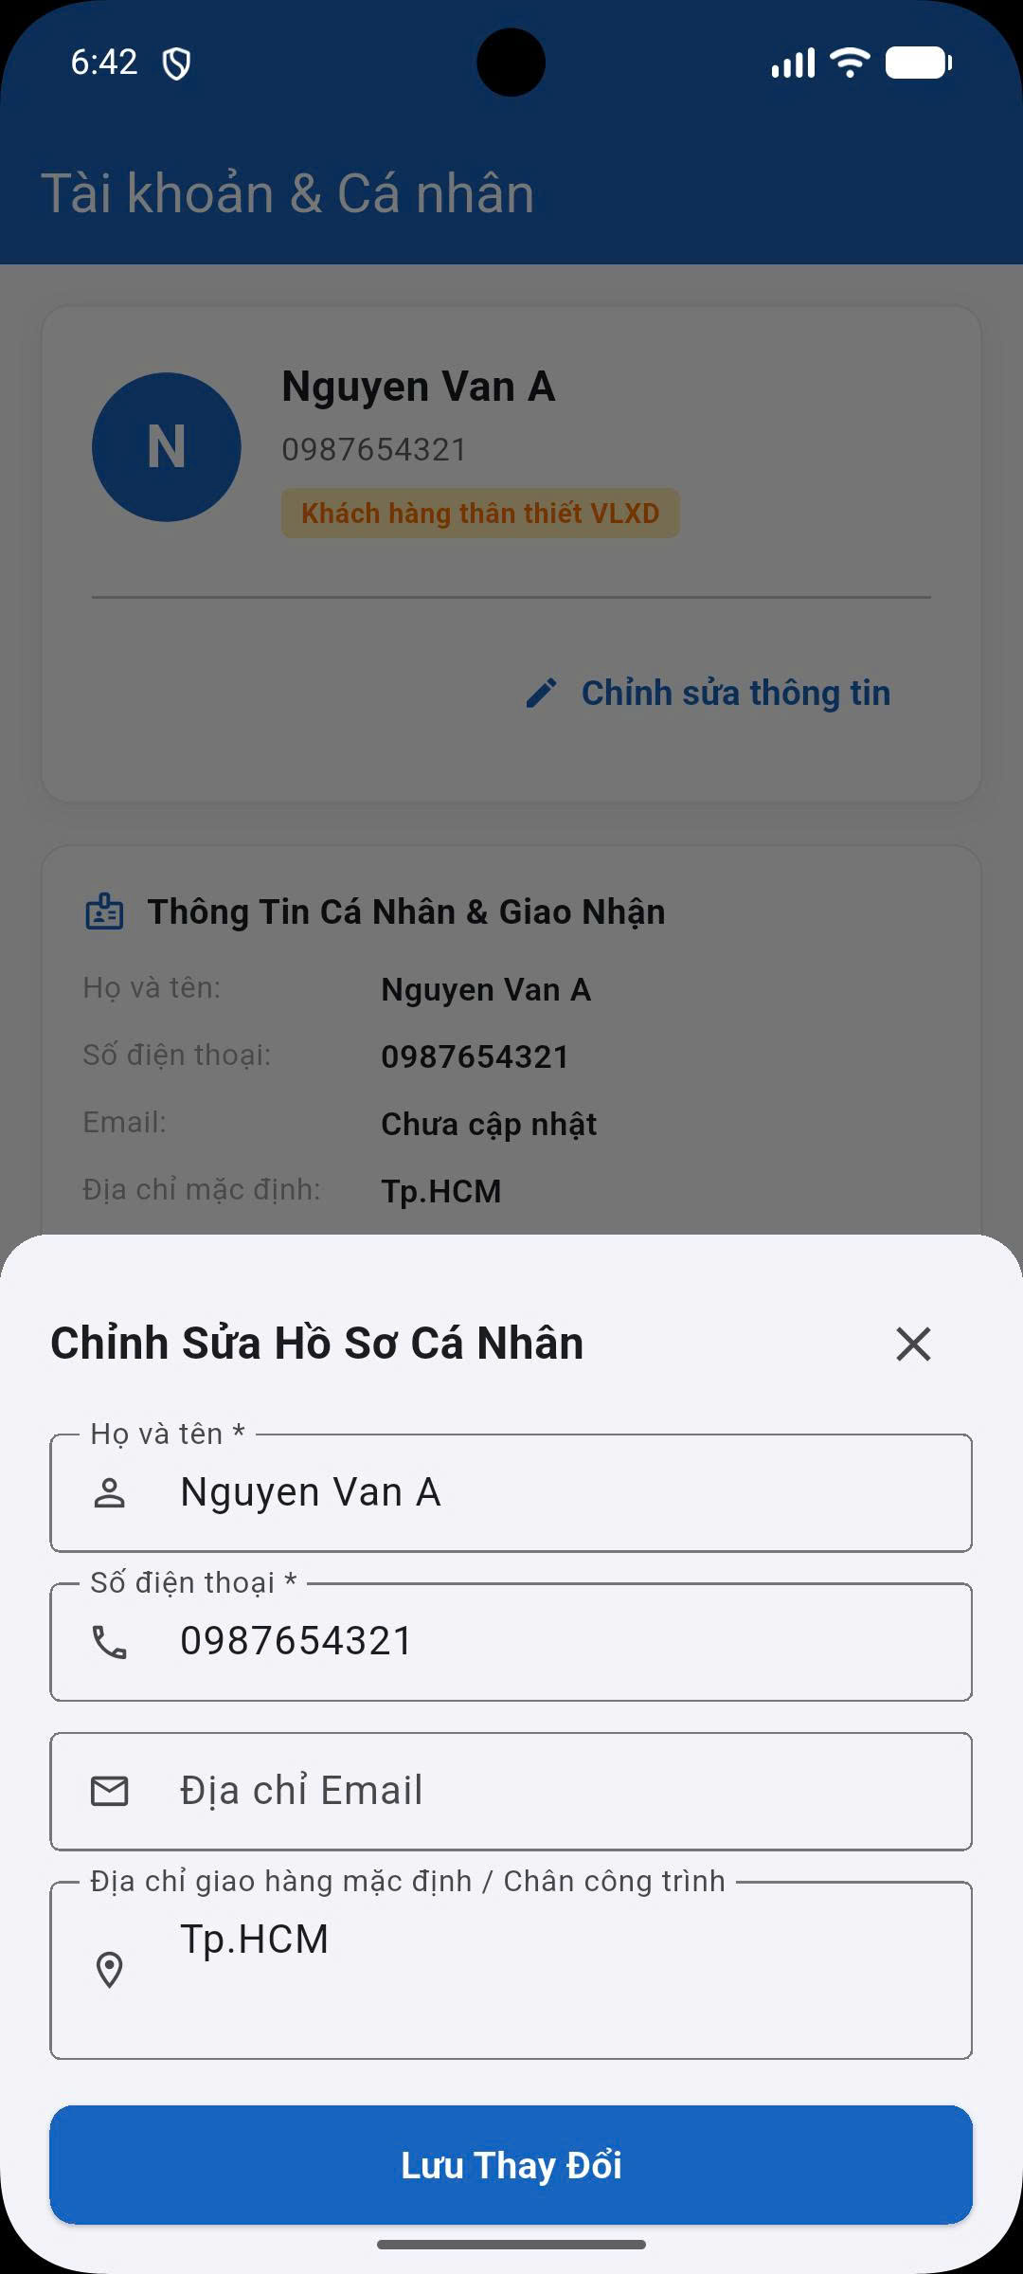
Hình 3.62. Hộp thoại (Bottom Sheet) chỉnh sửa hồ sơ cá nhân trên điện thoại

Màn hình Lịch sử đơn hàng và Theo dõi lộ trình giao hàng
Tra cứu lịch sử đơn đặt hàng và bộ lọc đa tiêu chí: Màn hình lịch sử đơn hàng giúp khách hàng kiểm tra lại tất cả các đơn vật tư đã đặt trên hệ thống. Người dùng có thể lọc đơn theo các tab trạng thái trên thanh tiêu đề (Tất cả, Chờ duyệt, Đang giao, Đã giao) hoặc lọc kết hợp theo Khoảng thời gian (Hôm nay, Hôm qua, Tuần này, Tháng này). Mỗi thẻ đơn hàng hiển thị mã đơn (ví dụ DH-12, DH-9), ngày giờ đặt, địa chỉ công trình nhận hàng, số lượng món hàng, phương tiện giao (Xe máy, Xe ba gác...), nhãn trạng thái và tổng số tiền thanh toán.
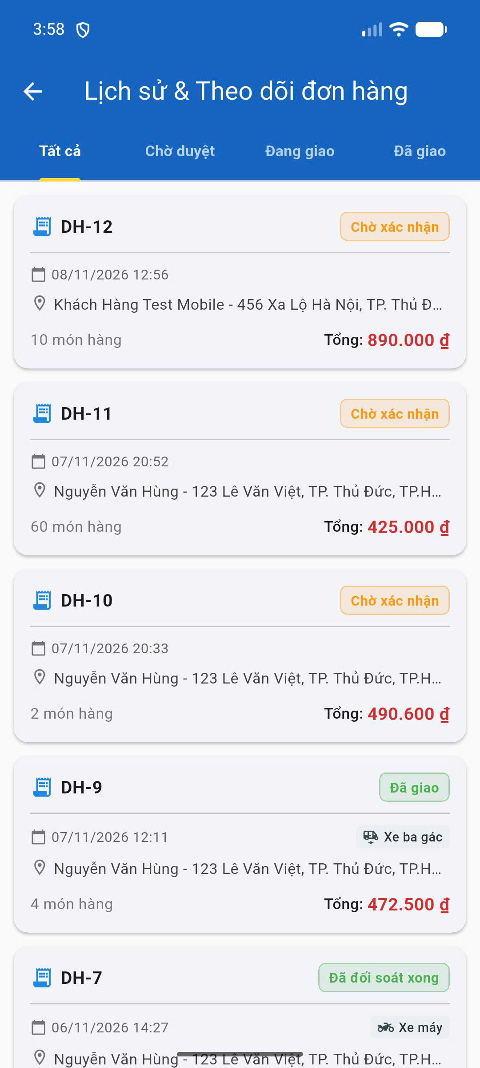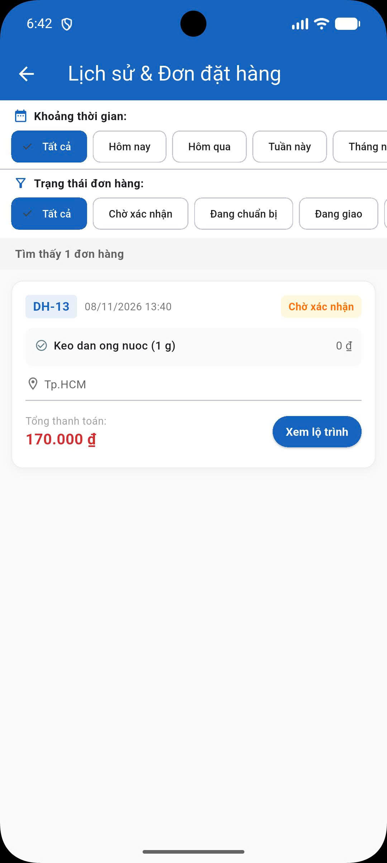
Hình 3.63. Màn hình Lịch sử đơn hàng và bộ lọc theo thời gian, trạng thái
Theo dõi lộ trình giao hàng 5 bước và thông tin tài xế phụ trách: Khi bấm vào một đơn hàng cụ thể (ví dụ đơn DH-9), màn hình điện thoại hiển thị trực quan trục thời gian dọc “Lộ Trình Giao Hàng Thời Gian Thực” qua 5 bước kèm ngày giờ chi tiết: (1) Khách đặt đơn hàng -> (2) Cửa hàng xác nhận đơn hàng -> (3) Phân công đội xe & Chuẩn bị vật tư -> (4) Đang trên đường vận chuyển -> (5) Đã giao hàng & Nghiệm thu. Ngay bên dưới lộ trình là khung thông tin Phương tiện & Tài xế phụ trách (hiển thị họ tên tài xế, số điện thoại liên hệ, loại xe và biển số xe như Xe ba gác 59-B2 234.56) cùng địa chỉ chân công trình và danh sách vật tư trong đơn, giúp chủ thầu dễ dàng chủ động liên hệ tài xế khi xe sắp tới công trình.
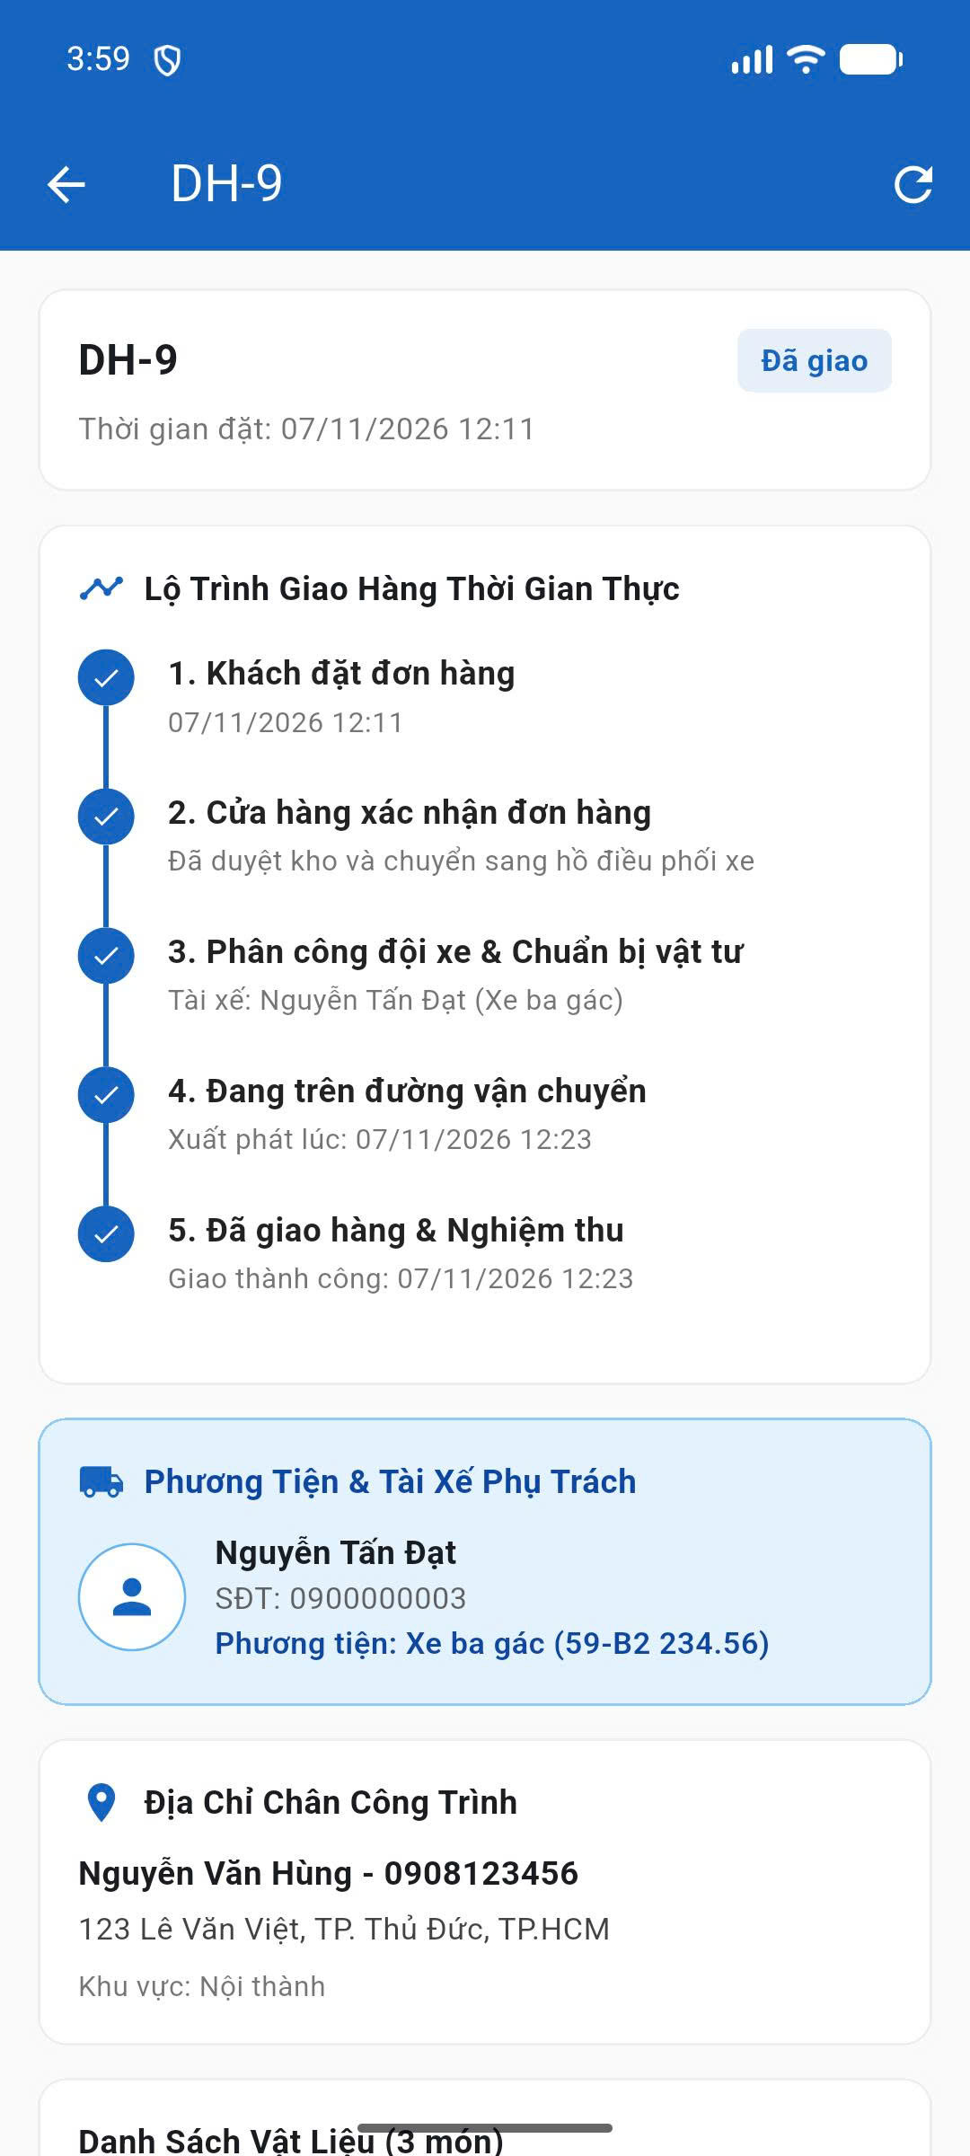
Hình 3.64. Màn hình theo dõi Lộ trình giao hàng 5 bước và thông tin tài xế trên Mobile

CÀI ĐẶT HỆ THỐNG
Sau khi hoàn thành bước phân tích nghiệp vụ và thiết kế cơ sở dữ liệu cũng như giao diện ở Chương 2 và Chương 3, Chương 4 sẽ trình bày về môi trường cài đặt, yêu cầu cấu hình phần cứng – phần mềm để triển khai ứng dụng VLXD-PRO, đồng thời tổng hợp lại cách thức hoạt động và xử lý dữ liệu của từng phân hệ trong chương trình.

CÁC YÊU CẦU CÀI ĐẶT ỨNG DỤNG

Môi trường cài đặt ứng dụng
Ứng dụng VLXD-PRO được xây dựng theo kiến trúc phân tầng trên nền tảng web. Để cài đặt và chạy thử nghiệm chương trình, cần chuẩn bị môi trường với các thành phần sau:
- Môi trường chạy ứng dụng và cơ sở dữ liệu: Hệ điều hành Windows 10/11 hoặc Windows Server, cài đặt .NET Framework 4.7.2 Runtime/Developer Pack, máy chủ web IIS (hoặc IIS Express trong môi trường phát triển) và hệ quản trị cơ sở dữ liệu Microsoft SQL Server (từ bản 2019 trở lên).
- Công cụ phát triển (Development Tools): Công cụ lập trình Microsoft Visual Studio 2022, phần mềm quản trị cơ sở dữ liệu SQL Server Management Studio (SSMS), cùng các thư viện giao diện gồm Bootstrap 5, jQuery, Leaflet JS (hiển thị bản đồ) và Chart.js (vẽ biểu đồ thống kê).
- Môi trường phía người dùng (Client & Mobile): Người dùng truy cập cổng web qua các trình duyệt phổ biến (Google Chrome, Microsoft Edge, Firefox, Safari) hoặc cài đặt ứng dụng di động VLXD-PRO (biên dịch từ mã nguồn Flutter, Dart SDK ^3.11.4) trên thiết bị Android/iOS.

Yêu cầu cấu hình hệ thống
Để chương trình và cơ sở dữ liệu SQL Server hoạt động mượt mà trong quá trình phát triển và triển khai thực tế tại cửa hàng, cấu hình máy tính tối thiểu và khuyến nghị như sau:

Bảng 4.1. Cấu hình phần cứng tối thiểu và khuyến nghị
Thành phần phần cứng | Cấu hình tối thiểu | Cấu hình khuyến nghị
Bộ vi xử lý | Intel Core i3 / AMD Ryzen 3 | Intel Core i5 / AMD Ryzen 5 trở lên
Bộ nhớ truy xuất ngẫu nhiên | 8 GB DDR4 | 16 GB DDR4
Ổ cứng lưu trữ | 20 GB dung lượng trống | 128 GB - 256 GB SSD NVMe
Băng thông mạng | Kết nối mạng nội bộ (LAN) / Internet ổn định | Đường truyền Internet cáp quang ổn định

GIỚI THIỆU GIAO DIỆN CHƯƠNG TRÌNH
Dưới đây là phần tổng hợp các chức năng đã được cài đặt hoàn chỉnh trong chương trình cùng cơ chế xử lý nghiệp vụ tương ứng ở từng phân hệ:

Phân hệ Xác thực và Quản lý Phân quyền Người dùng
- Chức năng Đăng nhập và Quản lý phiên (Session): Tiếp nhận tên đăng nhập và mật khẩu từ người dùng, sử dụng hàm PasswordHasher.VerifyPassword kiểm chứng theo chuẩn Bcrypt đối chiếu với cột MatKhau trong bảng TaiKhoan. Hệ thống kết hợp lớp quản lý phiên làm việc độc lập theo từng tab trình duyệt (TabSessionManager) giúp người vận hành hoặc kiểm thử viên có thể đăng nhập song song nhiều tài khoản (ADMIN, SALES, SHIPPER, CUSTOMER) trên cùng một trình duyệt mà không bị ghi đè phiên của nhau.
- Chức năng Đăng ký tài khoản khách hàng: Kiểm tra tính hợp lệ của dữ liệu nhập vào (trùng tên đăng nhập, định dạng số điện thoại, mật khẩu xác nhận), sau đó khởi tạo đồng thời bản ghi trong bảng KhachHang và bảng TaiKhoan với vai trò mặc định là CUSTOMER.
- Chức năng Cập nhật hồ sơ cá nhân: Cho phép khách hàng truy vấn và cập nhật lại thông tin liên hệ trong bảng KhachHang hoặc thay đổi mật khẩu đăng nhập sau khi xác thực mật khẩu hiện tại.
- Chức năng Quản trị tài khoản và Phân quyền: Hỗ trợ quản trị viên thêm mới nhân viên kèm tài khoản đăng nhập nội bộ (gán quyền ADMIN, SALES hoặc SHIPPER), đồng thời cho phép khóa tạm thời các tài khoản vi phạm hoặc nhân viên đã nghỉ việc.

Phân hệ Đặt hàng & Mua sắm Trực tuyến.
- Trang chủ cửa hàng trực tuyến: Truy vấn dữ liệu từ các bảng DanhMuc, SanPham và KhuyenMai để hiển thị 7 nhóm vật liệu xây dựng, danh sách các mặt hàng đang trong thời gian giảm giá và các mặt hàng có số lượng bán cao.
- Chức năng Tìm kiếm và Lọc sản phẩm: Sử dụng truy vấn LINQ kết hợp các tham số lọc (mã danh mục, từ khóa tên sản phẩm, mức giá tối thiểu – tối đa, trạng thái tồn kho > 0 và trạng thái khuyến mãi) để trả về danh sách vật tư tương ứng kèm phân trang.
- Chức năng Xem chi tiết và Chọn quy cách bán lẻ: Truy xuất thông tin sản phẩm từ bảng SanPham kết hợp bảng BienTheSanPham để khách hàng chọn mua theo đơn vị gốc hoặc quy cách cắt lẻ. Nếu khách chọn đặt số lượng lớn vượt mức tồn kho hiện tại, hệ thống sẽ chuyển hướng sang biểu mẫu ghi nhận đơn đặt hàng chờ nhập bổ sung.
- Chức năng Xử lý Giỏ hàng và Tính giá ưu đãi: Lưu trữ danh sách các mặt hàng khách đang chọn trong phiên làm việc, tự động kiểm tra điều kiện số lượng tối thiểu trong bảng KhuyenMai để tính lại đơn giá ưu đãi và cập nhật tổng tiền tạm tính khi khách thay đổi số lượng.
- Chức năng Đặt hàng và Tính cước vận chuyển: Tính toán phí giao hàng dựa trên khu vực nhận hàng (Nội thành hoặc Ngoại thành) và giá trị đơn hàng để miễn/giảm phí xe tải. Khi khách nhấn xác nhận đặt hàng, hệ thống sử dụng giao dịch cơ sở dữ liệu (Database Transaction) để lưu thông tin vào các bảng DonHang, ChiTietDonHang, ThanhToan và GiaoHang ở trạng thái “Chờ xác nhận”, đồng thời xóa giỏ hàng tạm.
- Chức năng Tra cứu tiến trình và Hủy đơn hàng: Cho phép truy vấn thông tin đơn hàng theo mã đơn hoặc số điện thoại, hiển thị trạng thái vận chuyển hiện tại từ bảng GiaoHang và hỗ trợ khách hủy đơn khi đơn chưa chuyển sang bước soạn hàng.

Phân hệ Bán hàng và Xử lý Giao nhận.
- Màn hình tổng quan của Nhân viên bán hàng: Tổng hợp dữ liệu từ bảng DonHang và ThanhToan theo mã nhân viên đang đăng nhập để thống kê số tiền đã thu trong ca làm việc, số đơn chờ duyệt và danh sách các mặt hàng trong bảng SanPham có số lượng tồn kho xuống thấp.
- Chức năng Duyệt đơn hàng và Ghi nhận thanh toán: Hỗ trợ nhân viên lọc danh sách đơn hàng theo ngày đặt, trạng thái thanh toán hoặc lịch hẹn giao; kiểm tra nhanh số lượng tồn kho của từng mặt hàng trong đơn trước khi bấm nút xác nhận duyệt đơn.
- Chức năng Ước tính tải trọng và Đề xuất xe giao hàng: Dựa trên danh sách vật tư và số lượng trong bảng ChiTietDonHang, chương trình tự động nhân hệ số khối lượng và thể tích để cộng tổng tải trọng đơn hàng, từ đó hiển thị nhãn đề xuất phương tiện vận chuyển (Xe máy, Xe ba gác hoặc Xe tải).
- Chức năng Xử lý yêu cầu Đổi trả vật tư: Lưu nhận và cập nhật trạng thái các phiếu yêu cầu trong bảng DoiTra và ChiTietDoiTra; khi yêu cầu trả hàng được duyệt hoàn tất, hệ thống tự động cộng trả lại số lượng vật tư còn tốt vào kho và điều chỉnh số tiền thanh toán.
- Chức năng Theo dõi lịch sử mua hàng và Công nợ: Truy vấn lịch sử đặt hàng và các khoản thanh toán trong bảng ThanhToan của từng khách hàng để tính toán số tiền khách đã trả và số dư nợ còn lại, hỗ trợ nhân viên cập nhật khi khách thanh toán nợ từng đợt.

Phân hệ Quản trị Hệ thống, Kho bãi & Chuỗi cung ứng
- Bảng điều khiển trung tâm của Quản trị viên: Tổng hợp số liệu toàn cửa hàng trong ngày gồm doanh thu thực thu, số lượng đơn hàng mới, tình trạng sẵn sàng của đội xe giao hàng và bảng thống kê doanh số bán hàng của từng nhân viên.
- Chức năng Thống kê và Báo cáo doanh thu: Truy vấn dữ liệu các đơn hàng đã hoàn tất trên SQL Server theo bộ lọc ngày/tháng/năm để tính tổng doanh thu, giá trị đơn hàng trung bình, tỷ lệ giao thành công và vẽ biểu đồ trực quan bằng thư viện Chart.js.
- Chức năng Hồ nhận đơn, Định vị bản đồ và Trừ kho thực tế: Tập hợp các đơn hàng đã duyệt vào danh sách chờ giao, phân nhóm theo tải trọng xe và hỗ trợ Shipper bấm nhận chuyến. Khi Shipper cập nhật trạng thái sang “Đã giao hàng”, hệ thống mới chính thức trừ số lượng tồn kho trong bảng SanPham / BienTheSanPham và chuyển sang bước đối soát tiền mặt COD.
- Chức năng Quản lý sản phẩm, Biến thể và Lịch sử giá: Hỗ trợ thêm mới vật tư qua 3 chế độ (thêm chi tiết, thêm nhanh bằng hộp thoại hoặc nhập hàng loạt theo bảng). Khi cập nhật giá bán mới, chương trình tự động ghi thêm bản ghi lịch sử giá vào bảng GiaBan.
- Chức năng Báo cáo biến động xuất – nhập – tồn kho: Kết hợp dữ liệu sổ cái theo ngày trong bảng BienDongTonKho và đối chiếu chứng từ gốc (ChiTietPhieuNhap đã nghiệm thu và ChiTietDonHang có DaTruKho == true) tại ProductManagerController.InventoryMovement để tính chính xác tồn đầu kỳ, tổng nhập, tổng xuất và tồn cuối kỳ (Tồn cuối = Tồn đầu + Nhập - Xuất).
- Chức năng Quản lý Nhà cung cấp và Lập phiếu nhập kho: Quản lý thông tin bảng NhaCungCap và liên kết các mặt hàng cung ứng trong NhaCungCap_SanPham. Phiếu nhập tạo mới lưu ở trạng thái Nháp / Chờ nghiệm thu (chưa cộng tồn kho); khi hàng về kho, quản trị viên thực hiện nghiệm thu (AcceptReceipt / ExecuteInspectionAcceptance) để cộng đúng SoLuongThucNhan vào tồn kho và sổ cái BienDongTonKho, tự động lập BienBanSuCoNhap nếu có thiếu/hỏng và tạo CongNoNCC hạn +30 ngày. Sau khi nhập đủ hàng, nhân viên kiểm tra CheckOrderStock và bấm duyệt đơn chờ hàng qua ConfirmOrder.
- Chức năng Thiết lập chương trình Khuyến mãi: Cho phép thêm, sửa, bật/tắt các chương trình giảm giá trong bảng KhuyenMai theo hình thức giảm phần trăm hoặc giảm tiền trực tiếp kèm điều kiện số lượng mua tối thiểu.

Phân hệ Ứng dụng di động dành cho khách hàng (Mobile App)
- Kiến trúc ứng dụng di động Flutter và đồng bộ dữ liệu Web – Mobile: Ứng dụng di động được phát triển nguyên bản đa nền tảng bằng Flutter (Dart SDK ^3.11.4, mô hình MVVM sử dụng Provider), kết nối trực tiếp hệ thống ASP.NET Web API 2 chuẩn RESTful trả dữ liệu JSON, giúp mọi thay đổi về giá bán, khuyến mãi, giỏ hàng, thanh toán VietQR động và tiến trình đơn đặt hàng đồng bộ tức thời giữa ứng dụng di động và cơ sở dữ liệu SQL Server.
- Xử lý tra cứu vật tư, khuyến mãi và chọn quy cách trên di động: Tối ưu hóa bố cục hiển thị dọc kèm thanh điều hướng 5 mục cố định dưới đáy màn hình (Trang chủ, Danh mục, Khuyến mãi, Giỏ hàng, Tài khoản), hỗ trợ khách hàng lọc nhanh chương trình giảm giá, xem chi tiết vật tư và chọn biến thể mua sỉ theo Bao hoặc mua lẻ theo Kg.
- Xử lý Giỏ hàng, tự động tính chiết khấu và cước xe tải: Tự động kiểm tra số lượng từng mặt hàng trong giỏ để áp dụng mức chiết khấu khuyến mãi tương ứng, cho phép chọn phân vùng giao hàng bằng xe tải (Nội thành TP.HCM hoặc Ngoại thành & Lân cận) để cộng phí vận chuyển và tính ra tổng tiền thanh toán ngay trên một màn hình.
- Quản lý tài khoản và hồ sơ giao nhận công trình: Hỗ trợ đăng ký, đăng nhập (kèm tính năng điền mẫu nhanh phục vụ kiểm thử) và cập nhật thông tin giao nhận ngay trên hộp thoại trượt (Bottom Sheet) mà không cần chuyển trang phức tạp.
- Theo dõi lịch sử đặt hàng và lộ trình xe giao hàng: Truy vấn danh sách đơn hàng theo bộ lọc khoảng thời gian (Hôm nay, Hôm qua, Tuần này, Tháng này) và trạng thái đơn; hiển thị chi tiết tiến trình giao hàng 5 bước theo thời gian thực kèm thông tin tài xế, số điện thoại và biển số xe vận chuyển (ví dụ Xe máy, Xe ba gác, Xe tải) được lấy trực tiếp từ bảng GiaoHang.

KẾT QUẢ KIỂM THỬ HỆ THỐNG
Để kiểm chứng tính đúng đắn của các chức năng nghiệp vụ đã xây dựng cũng như đánh giá các tiêu chuẩn phi chức năng (hiệu năng phản hồi, bảo mật phân quyền, toàn vẹn giao dịch kho bãi) đã đề ra ở Chương 1, nhóm đã tiến hành kiểm thử thực nghiệm trên cả hai nền tảng Website và Ứng dụng di động (Android) với kết quả cụ thể như bảng dưới đây:
Bảng 4.2. Kết quả kiểm thử các kịch bản nghiệp vụ và phi chức năng trọng điểm
Mã TC | Tên kịch bản kiểm thử | Dữ liệu & Thao tác kiểm thử | Kết quả kỳ vọng | Kết quả thực tế đạt được | Đánh giá
TC-01 | Đăng nhập đa phiên (TabSessionManager) & Xác thực mật khẩu Bcrypt | Mở 3 tab trình duyệt đăng nhập cùng lúc 3 tài khoản: ADMIN, SALES/EMPLOYEE, SHIPPER; kiểm tra cột MatKhau trong bảng TaiKhoan (SQL Server). | Mỗi tab giữ phiên làm việc độc lập; mật khẩu lưu dạng chuỗi băm Bcrypt (60 ký tự, tiền tố $2a$/$2b$, Work Factor 11 kèm Salt); chặn truy cập URL trái quyền (HTTP 403). | 3 tab hoạt động độc lập không bị ghi đè session; mọi mật khẩu đều băm chuẩn Bcrypt (khác nhau dù trùng mật khẩu nhờ Salt ngẫu nhiên); phân quyền [VLXDAuthorize] chặn đúng lỗi 403. | Đạt (Pass)
TC-02 | Chọn quy cách biến thể, tính chiết khấu sỉ & cước xe tải | Trên Mobile App/Web, chọn 6 bao Xi măng Hà Tiên (đạt mốc ≥ 5 bao giảm 15%) và 1 bao Xi măng Nghi Sơn (giảm 5%), chọn giao Nội thành. | Tự động giảm 66.600đ + 4.600đ = 71.200đ, cộng cước xe tải 150.000đ, tổng thanh toán = 615.000đ. | Hiển thị đúng tiền vật tư gốc 536.000đ, chiết khấu -71.200đ, cước xe 150.000đ, tổng thanh toán 615.000đ (Hình 3.52). | Đạt (Pass)
TC-03 | Ước tính tải trọng đơn hàng & Đề xuất xe giao hàng | Tạo đơn #DH3 (20m² ống nước ~ 40kg), đơn #4 (sơn & gạch ~ 242kg) và đơn #DH5 (10m³ đá + 5m³ cát ~ 21.750kg). | Hệ thống tự động gắn nhãn gợi ý: Đơn #DH3 -> Xe máy; Đơn #4 -> Xe ba gác; Đơn #DH5 -> Xe tải. | Cả 3 đơn trong Hồ nhận đơn đều tính đúng khối lượng (kg), thể tích (m³) và gắn đúng nhãn loại xe (Hình 3.26, 3.33). | Đạt (Pass)
TC-04 | Quy tắc bảo toàn tồn kho & Khóa an toàn vận chuyển | Kiểm tra tồn kho khi khách mới đặt đơn, khi đơn chưa có Shipper nhận, và khi Shipper bấm Hoàn tất giao hàng. | Khóa nút Bắt đầu vận chuyển khi chưa có Shipper nhận; chỉ trừ tồn kho thực tế khi đơn chuyển sang Đã giao. | Khóa nút vận chuyển khi chờ Shipper (Hình 3.34); cờ DaTruKho chỉ bật lên 1 và trừ kho đúng lúc giao thành công. | Đạt (Pass)
TC-05 | Đặt hàng vượt tồn kho & Lập phiếu nhập bổ sung | Khách đặt đơn công trình vượt tồn kho; sau đó Admin lập Phiếu nhập từ NCC (Chờ nghiệm thu) và bấm Nghiệm thu (AcceptReceipt). | Đơn vượt tồn ở trạng thái Chờ Admin đặt thêm hàng; sau khi nghiệm thu cộng kho đạt chuẩn và lập CongNoNCC, CheckOrderStock báo đủ tồn để Admin bấm ConfirmOrder duyệt đơn. | Cộng tồn an toàn trong Transaction theo SoLuongThucNhan; ghi sổ BienDongTonKho & CongNoNCC; CheckOrderStock mở quyền duyệt ConfirmOrder; chặn hủy phiếu đã trả nợ (SoTienDaTra > 0). | Đạt (Pass)
TC-06 | Xử lý yêu cầu Đổi trả vật tư & Hoàn nhập kho | Tạo yêu cầu trả lại 2 bao Xi măng Hà Tiên dư từ đơn #1 tại màn hình Quản lý Đổi trả và bấm duyệt hoàn tất. | Cập nhật phiếu sang Hoàn tất; với restockInventory = true thì cộng hoàn 2 bao vào tồn kho và ghi NhapTrongNgay vào BienDongTonKho, lưu phương án xử lý trên DoiTra. | Tồn kho Xi măng Hà Tiên tự động tăng thêm 2 bao, sổ cái BienDongTonKho và phiếu #DT0001 cập nhật trạng thái, phương án chính xác (Hình 3.28). | Đạt (Pass)
TC-07 | Hiệu năng phản hồi & Đồng bộ dữ liệu Web – Mobile | Đặt đơn DH-12, DH-13 trên Mobile App; đo thời gian tải trang lọc sản phẩm và kiểm tra danh sách đơn trên Web Admin. | Thời gian tải trang và lọc danh mục trung bình 1 – 2 giây; đơn hàng đặt từ Mobile đồng bộ tức thời lên Web. | Thời gian phản hồi đạt 0.8 – 1.4 giây; dữ liệu đơn hàng, lộ trình 5 bước và biển số xe đồng bộ tức thời (Hình 3.59, 3.60). | Đạt (Pass)

KẾT LUẬN

Những kết quả đã đạt được của đề tài
Qua thời gian tìm hiểu thực tế, phân tích thiết kế và lập trình ứng dụng, nhóm đã hoàn thành đề tài “Xây dựng ứng dụng quản lý cửa hàng vật liệu xây dựng (VLXD-PRO)” theo các mục tiêu ban đầu. Những kết quả chính mà nhóm đã thực hiện được bao gồm:
- Xây dựng được quy trình quản lý phù hợp với đặc thù cửa hàng VLXD: Nhóm đã tìm hiểu và đưa vào phần mềm đầy đủ các bước nghiệp vụ từ quản lý nhà cung cấp, nhập kho 2 giai đoạn kèm nghiệm thu sự cố/công nợ NCC, quản lý sản phẩm đa biến thể/đa đơn vị tính, tiếp nhận đặt hàng trực tuyến qua Web/Mobile App và hỗ trợ tạo đơn cho khách mua trực tiếp tại quầy (tùy chọn pickup, cước 0 đ) trên cùng luồng DonHang tập trung, điều phối xe giao hàng 5 bước, đối soát COD và theo dõi công nợ lũy kế khách hàng.
- Hoàn thành phân tích thiết kế hệ thống và cơ sở dữ liệu: Đã thiết kế cơ sở dữ liệu gồm 30 bảng chuẩn hóa theo quy ước PascalCase có ràng buộc khóa chính – khóa ngoại rõ ràng trên hệ quản trị Microsoft SQL Server, đồng thời xây dựng đầy đủ các sơ đồ Use Case, Sơ đồ lớp, Sơ đồ ERD và các sơ đồ tuần tự cho toàn bộ các chức năng nghiệp vụ cốt lõi.
- Phát triển hoàn chỉnh hệ thống trên cả nền tảng Website và Ứng dụng di động (Mobile App): Sử dụng ASP.NET MVC 5 kết hợp ASP.NET Web API 2 (C#) trên nền tảng .NET Framework 4.7.2 và Bootstrap 5 để xây dựng đầy đủ cổng mua hàng và cổng quản trị trên nền tảng Web, đồng thời phát triển ứng dụng di động nguyên bản trên nền tảng Flutter (Dart SDK ^3.11.4, kiến trúc MVVM Provider) kết nối REST API. Nhờ đó khách hàng và chủ thầu có thể tra cứu giá vật tư, xem khuyến mãi 2 tầng, chọn quy cách/biến thể, thanh toán VietQR động, đặt hàng và theo dõi tài xế, biển số xe giao hàng ngay trên điện thoại di động.
- Giải quyết được một số bài toán nghiệp vụ thực tế trong quá trình bán hàng: Đã cài đặt các xử lý nghiệp vụ quan trọng như: quản lý phiên đăng nhập riêng biệt trên từng tab trình duyệt; ước tính khối lượng và thể tích đơn hàng để gợi ý loại xe giao hàng; tính giá giảm theo số lượng mua; xử lý đơn đặt hàng vượt số lượng tồn kho và chỉ trừ kho thực tế khi đơn hàng đã giao thành công.
- Chạy thử nghiệm và kiểm tra tính đúng đắn của dữ liệu: Nhóm đã tiến hành chạy thử nghiệm và kiểm tra chéo các luồng chức năng chính (đăng nhập phân quyền, đặt hàng, duyệt đơn, nhận giao hàng, nhập kho bổ sung và hủy phiếu nhập) để đảm bảo số lượng tồn kho và tổng tiền đơn hàng được cập nhật chính xác.

Các hạn chế còn tồn tại
Bên cạnh những kết quả đã làm được, do thời gian thực hiện đồ án và kinh nghiệm thực tế của nhóm còn hạn chế nên chương trình vẫn còn một số điểm chưa hoàn thiện:
- Chưa tích hợp tự động đối soát sao kê ngân hàng (Webhook Payment Gateway): Hệ thống đã xây dựng trang cấu hình tài khoản ngân hàng nhận chuyển khoản (CauHinhThanhToan), sinh mã VietQR động kèm số tiền và cú pháp nội dung trên ứng dụng di động Flutter (QrPaymentScreen) và hỗ trợ cơ chế thăm dò trạng thái thanh toán định kỳ mỗi 3,5 giây; tuy nhiên việc xác nhận tiền đã vào tài khoản ngân hàng hiện vẫn do nhân viên/quản trị viên đối chiếu sao kê và bấm xác nhận (OrderManager/ConfirmPayment), chưa kết nối trực tiếp Webhook tự động với cổng thanh toán trung gian (VNPay, MoMo hoặc Open Banking API).
- Ứng dụng di động mới tập trung cho phân hệ Khách hàng, chưa tách ứng dụng riêng cho Shipper: Hiện tại nhóm đã hoàn thiện ứng dụng di động mua hàng và theo dõi lộ trình đơn dành cho phía khách hàng, nhưng đối với nhân viên giao hàng (Shipper) và quản trị viên thì vẫn đang thao tác nhận đơn, cập nhật trạng thái qua giao diện web, chưa có ứng dụng di động riêng cho tài xế để tự động gửi tọa độ GPS liên tục trên đường đi.
- Chưa có tính năng hỗ trợ ước tính số lượng vật tư theo diện tích xây dựng: Khách hàng khi mua hàng vẫn cần tự tính trước khối lượng cát, đá, xi măng, sắt thép cần dùng cho công trình của mình chứ hệ thống chưa có công cụ gợi ý định mức vật tư theo diện tích xây dựng.

Hướng phát triển tiếp theo của đề tài
Trong thời gian tới, nếu có điều kiện tiếp tục phát triển đề tài, nhóm dự kiến sẽ nâng cấp hệ thống theo một số hướng sau:
- Mở rộng thêm ứng dụng di động chuyên biệt cho Nhân viên giao hàng (Shipper App): Tiếp tục mở rộng nền tảng di động hiện có bằng cách xây dựng thêm ứng dụng riêng cho đội ngũ tài xế giao hàng, tích hợp thông báo đẩy (Push Notification) khi có đơn mới trong Hồ nhận đơn, định vị GPS theo thời gian thực và chụp ảnh xác nhận bàn giao vật tư tại chân công trình.
- Tích hợp tự động đối soát Webhook từ cổng thanh toán ngân hàng & ví điện tử: Tiếp tục nâng cấp từ nền tảng VietQR động sẵn có để kết nối Webhook với cổng thanh toán trung gian (VNPay, MoMo) hoặc API ngân hàng, tự động cập nhật trạng thái “Đã thanh toán” tức thời mà không cần nhân viên đối chiếu thủ công.
- Bổ sung công cụ hỗ trợ tính dự toán vật liệu xây dựng cơ bản: Xây dựng thêm chức năng cho phép khách hàng nhập loại hạng mục (nhà cấp 4, nhà phố, đổ sàn bê tông...) và diện tích (m²) để hệ thống tự động ước tính số lượng cát, đá, xi măng, sắt thép gợi ý đưa vào giỏ hàng.
- Mở rộng quản lý tồn kho theo nhiều chi nhánh/kho bãi: Nâng cấp cơ sở dữ liệu để hỗ trợ mô hình cửa hàng có nhiều kho chứa hàng ở các quận/huyện khác nhau, giúp điều phối xuất hàng từ kho gần địa chỉ công trình của khách nhất để giảm chi phí vận chuyển.

TÀI LIỆU THAM KHẢO
[1] Trường Đại học Công Thương TP.HCM (HUIT), Giáo trình Phân tích và Thiết kế Hệ thống Thông tin, Khoa Công nghệ Thông tin, NXB Đại học Quốc gia TP.HCM, 2023
[2] Trường Đại học Công Thương TP.HCM (HUIT), Giáo trình Lập trình Ứng dụng Web với ASP.NET MVC & C#, Khoa Công nghệ Thông tin, Lưu hành nội bộ, 2024
[3] Đặng Văn Đức, Phân tích và Thiết kế Hướng đối tượng sử dụng UML, NXB Khoa học và Kỹ thuật, Hà Nội, 2020
[4] Nguyễn Văn Ba, Cơ sở Dữ liệu và Hệ Quản trị Cơ sở Dữ liệu SQL Server, NXB Đại học Quốc gia Hà Nội, 2021
[5] Adam Freeman, Pro ASP.NET MVC 5, Apress Publishing, New York, USA, 2013.
[6] Jon Galloway, Brad Wilson, K. Scott Allen, David Matson, Professional ASP.NET MVC 5, Wrox / John Wiley & Sons, 2014.
[7] Robert C. Martin, Clean Architecture: A Craftsman's Guide to Software Structure and Design, Prentice Hall, 2018
[8] Microsoft Learn, ASP.NET MVC 5 Overview, Web API 2 & Entity Framework 6 Documentation, https://learn.microsoft.com/en-us/aspnet/mvc/overview/getting-started/, Truy cập 2026.
[9] Bộ Xây dựng Việt Nam, Định mức dự toán xây dựng công trình và Quy chuẩn kỹ thuật vật liệu xây dựng, Thông tư 12/2021/TT-BXD, Bộ Xây dựng, 2021
[10] Leaflet Community, Leaflet JS - An open-source JavaScript library for interactive maps, https://leafletjs.com/, Truy cập 2026
[11] Google Flutter Team, Flutter & Dart Documentation – State Management with Provider, https://docs.flutter.dev/, Truy cập 2026.
[12] Niels Provos & David Mazières, A Future-Adaptable Password Scheme (Bcrypt) & BCrypt.Net-Next 4.0.3, USENIX Annual Technical Conference / NuGet Package Documentation.

